МIНIСТЕРСТВО ОСВIТИ І НАУКИ УКРАЇНИ
Уманський державний педагогічний університет імені Павла Тичини

СОЦІАЛЬНА ІНКЛЮЗІЯ ДИСТАНЦІЙНОГО ОСВІТНЬОГО ПРОЦЕСУ

Навчально-методичний довідник

Київ

2021
УДК 376-056.26:37.018.43(075.8)
С69

Колектив авторів: О. О. Кравченко, М. С. Міщенко, І. Г. Резніченко, А. В. Шулдик, Г. О. Шулдик, О. Р. Поліщук, К. О. Чупіна, Ю. Ю. Песоцька, С. Д. Бобриньова, К. Г. Діордій, С. О. Чорна.

Рецензенти:
Коляда Н. М., доктор педагогічних наук,професор кафедри соціальної педагогіки та соціальної роботи Уманського державного педагогічного університету імені Павла Тичини;
Рассказова О. І., доктор педагогічних наук, професор, завідувач кафедри соціальної роботи Комунального закладу «Харківська гуманітарно-педагогічна академія» Харківської обласної ради;
Бондаренко Л. В., психолог центру професійного розвитку педагогічних працівників відділу освіти Уманської міської ради.

Рекомендувала Вчена рада Уманського державного педагогічного університету імені Павла Тичини (протокол № 15 від 30 березня 2021 року)

С69 | Соціальна інклюзія дистанційного освітнього процесу : навч.-метод. довід. / О. О. Кравченко, М. С. Міщенко, І. Г. Резніченко [та ін.] ; МОН України, Уманський держ. пед. ун-т імені Павла Тичини. – Київ , 2021. – 173 с.
Навчально-методичний довідник орієнтовaний нa організацію дистанційного освітнього процесу. У ньому подано результати опитувань батьків, учнів, вчителів загальноосвітніх шкіл; батьків та дітей, фахівців інклюзивно-ресурсних центрів; студентів закладу вищої освіти щодо особливостей дистанційного навчання. Розроблено методичні рекомендації спрямовані на ефективну організацію освітнього процесу в умовах дистанційного навчання.
Укладено за результатами науково-дослідної теми «Соціально-психологічна реабілітація дітей та молоді з особливими освітніми потребами засобами інклюзивного туризму» (державний реєстраційний номер: 0119U103978) Уманського державного педагогічного університету імені Павла Тичини.
УДК 376-056.26:37.018.43(075.8)

© Кравченко О. О., Міщенко М. С.,
Резніченко І. Г., 2021
ЗМІСТ
ВСТУП……………………………………………………………………….  1. РЕЗУЛЬТАТИ ОПИТУВАНЬ ЩОДО ОСОБЛИВОСТЕЙ ДИСТАНЦІЙНОГО НАВЧАННЯ………………………………………..  1.1. Загальноосвітні заклади освіти……………………………………..  учні……………………………………………………………………………  вчителі…………………………………………………………………….......  батьки…………………………………………………………………………  практичні психологи та соціальні педагоги………………………………..  1.2. Інклюзивно-ресурсні центри……………………………………….  батьки та діти………………………………………………………………...  фахівці………………………………………………………………………..  1.3. Заклади вищої освіти………………………………………………..  Студенти……………………………………………………………………...  - РЕКОМЕНДАЦІЇ ЩОДО ОСОБЛИВОСТЕЙ РОБОТИ ПІД ЧАС ДИСТАНЦІЙНОГО НАВЧАННЯ…………………………………  - Освіта під час карантину: рекомендації учням………………….  - Рекомендації батькам щодо дистанційного навчання…………..  - Рекомендації вчителям щодо освітнього процесу……………….  - Рекомендації практичним психологам та соціальним педагогам  - Рекомендації з профілактики комп’ютерного зорового синдрому…………………………………………………………...  - Рекомедації учасникам освітнього процесу щодо кібербезпеки  - Сучасні підходи до профорієнтації……………………………….  - Профілактика емоційного вигорання педагогів в умовах інклюзивного навчання……………………………………………  - Рекомендації для фізичної підтримки під час карантину……….  СПИСОК ВИКОРИСТАНОЇ ЛІТЕРАТУРИ……………………………  ДОДАТКИ…………………………………………………………………... | 4  12  12  12  25  31  39  47  47  55  60  60  64  64  73  82  100  114  120  126  134  151  154  158

ВСТУП

Пандемія внесла суттєві корективи в організацію освітнього процесу, який десятиліттями накопичував кращі практики форм та методів навчання. Карантинні обмеження зумовлюють переведення освітньої діяльності у дистанційний режим, що вимагає нових підходів в її організації.
16 жовтня 2020 року набрало чинності «Положення про дистанційну форму здобуття повної загальної середньої освіти», затвердженим наказом МОН від 08 вересня 2020 року № 1115. Міністерство надає рекомендації закладам загальної середньої освіти щодо організації освітнього процесу під час дистанційного навчання. У листопаді 2020 р. видано Лист МОН №1/9-609 «Щодо організації дистанційного навчання».
Відповідно до цих нормативних актів заклади освіти у рамках власної автономії мають можливість: визначати в освітній(їх) програмі(ах) закладу освіти форми організації освітнього процесу для забезпечення дистанційного навчання (навчальні заняття, консультації, вебінари, онлайн форуми, віртуальні екскурсії тощо); обирати (схвалювати педагогічною радою закладу освіти) конкретні електронні освітні платформи, онлайн сервіси та інструменти, за допомогою яких організовується освітній процес під час дистанційного навчання (Moodle, Google Classroom, Zoom тощо).
Серед вимог до організації дистанційного навчання: дотримуватися санітарних правил і норм щодо формування розкладу навчальних занять, вправ для очей та постави, безперервної тривалості навчальної діяльності з технічними засобами навчання, тривалості виконання завдань для самопідготовки у позанавчальний час (домашніх завдань); створювати умови для забезпечення повноцінної участі в освітньому процесі осіб з особливими освітніми потребами (застосування допоміжних технологій навчання, підтримка з боку асистента вчителя та/або асистента учня, проведення (надання) додаткових психолого-педагогічних і корекційно-розвиткових занять (послуг) тощо) з обов’язковим урахуванням індивідуальної програми розвитку.
До цієї проблеми прикута увага світової педагогічної спільноти. 22 жовтня 2020 року голови держав, урядів та міністри з понад 70 країн світу на позачерговій сесії Глобальної конференції ЮНЕСКО з питань освіти (Extraordinary Session on Education post-COVID-19: 2020 Global Education Meeting) ухвалили в режимі онлайн «Декларацію щодо комплексу глобальних пріоритетних дій для захисту фінансування та зміцнення системи освіти від наслідків, спричинених пандемією COVID-19» (https://mon.gov.ua/ua/news/).
В ухваленій Декларації визначені пріоритетні заходи, що будуть вжиті для відновлення системи освіти до кінця 2021 року: 1. Захист національного та міжнародного фінансування освіти; 2. Безпечне відкриття шкіл; 3. Інклюзія, рівноправність та гендерна рівність; 4. Переосмислення викладання та навчання; 5. Використання рівноправного зв’язку та технологій для навчання.
Серед визначених пріоритетних напрямів заслуговує на увагу третій «Інклюзія, рівноправність та гендерна рівність», що передбачає посилення готовності, стійкості, включеності та реагування гендерних аспектів освітніх систем буде ключовим для запобігання розширенню нерівності в освіті, забезпечення повернення всіх учнів до школи та освітніх програм, а також негайних та узгоджених дій для запобігання серйозних невдач в освітньому процесі.
З огляду на це на часі постає необхідність розробки соціально-психологічних і педагогічних заходів, які б сприяли успішній реалізації освітніх програм в умовах карантинних обмежень та створенню безпечного освітнього простору; забезпечували підтримку усім учасникам освітнього процесу: учням з нормотиповим розвитком та учням з обмеженнями життєдіяльності, вчителям, батькам, психологам та соціальним педагогам; допомагали відновлювати фізичне та психічне здоров’я під час навчального навантаження та соціальної ізоляції.
У цьому контексті заслуговує на увагу і вивчення «Аналітична довідка про напрацювання вчених Національної академії педагогічних наук України із функціонування сфери освіти в умовах карантину, пов’язаного з COVID-19», адже учасники освітнього процесу змушені докорінно змінювати форми та методи навчання, міжособистісного спілкування, організацію освітнього середовища. Суттєвих змін у змістовому і в організаційно-методичному плані зазнала діяльність педагогічних і науково-педагогічних працівників системи освіти, керівників закладів освіти різних рівнів, практичних психологів, соціальних педагогів, методистів, менеджерів освіти тощо.
Адже пандемія та інші надзвичайні ситуації мають соціально-психологічні та індивідуально-психологічні наслідки, і зазвичай, бувають негативними – паніка, немотивована агресія, обмеження соціальних контактів, депресія, недовіра та ін. Найбільш відомими психологічними ознаками карантину як форми ізоляції є сенсорна депривація, монотонія, одноманітність інтер’єру приміщення, дозвільний характер, гіподинамія, нудьга, похідними від яких може стати певний душевний дискомфорт і навіть депресія. Усе зазначене вище посилює роботу спеціаліста психологічної служби (практичного психолога та соціального педагога) щодо збереження психологічного і соціального здоров’я учасників освітнього процесу в період карантину [29].
На думку В. Панка, основною метою роботи спеціаліста в подоланні негативних соціально-психологічних наслідків в умовах карантинних заходів є актуалізація адаптивних і компенсаторних ресурсів особистості, стабілізація емоційної сфери, мобілізація психологічного потенціалу учасників освітнього процесу, формування стійкості до стресу. Основні завдання фахівців психологічної служби у цей період: формування конструктивних способів вирішення складних життєвих ситуацій та адаптивних копінг-стратегій у всіх учасників освітнього процесу; стабілізація емоційної сфери особистості, формування позитивної життєвої перспективи; активізація процесів самопізнання, самосприйняття, саморегуляції і самоконтролю, побудова позитивного образу майбутнього; формування психосоціальної стійкості до стресу; профілактика дискримінації і стигматизації людей, які хворіють або перехворіли; надання своєчасної психологічної допомоги жертвам булінгу і цькувань; запобігання емоційному вигоранню у батьків і педагогів; підвищення адаптаційних можливостей учителя до нових умов організації освітнього процесу; здійснення посередництва між закладом освіти, сім’ями та територіальними місцевими громадами щодо вирішення та попередження міжособистісних конфліктів, домашнього насильства тощо [29].
Карантинні обмеження внесли корективи в організацію освітнього процесу, а також у звичне шкільне життя учнів, їхнє самопочуття:
- особливості життєдіяльності школярів (тривалість сну, перебування на свіжому повітрі, фізична активність, режим харчування, тривалість часу на виконання завдань та домашніх справ);
- використання цифрових засобів, перебування в інтернет просторі та тривалість віртуального життя;
- психоемоційний стан (відношення до дистанційного навчання, перебування в соціальній ізоляції, особливості психологічного стану та взаємовідносин із членами сім’ї) та скарги на стан здоров’я дітей в умовах карантинних обмежень;
- відсутність традиційно організованих занять фізичною культурою в умовах вимушеної ізоляції, обмеження можливості прогулянок на свіжому повітрі;
- велике навчальне навантаження, підвищений об’єм домашніх завдань, вільний доступ до великого арсеналу гаджетів і соціальних мереж;
- відсутніх «живого» спілкування з ровесниками, розмивання традиційного поняття дружби, товариських відносин.
Особливо уразливою категорією серед учасників освітнього процесу є учні з інвалідністю та їхні батьки. Згідно Інформаційної записки «Вплив пандемії COVID-19 на людей з інвалідністю в Україні», батьки дітей та молодих людей з інвалідністю висловили занепокоєння у зв’язку з тим, що ізоляція у зв’язку з карантином серйозно вплинула на дітей з інтелектуальними та психосоціальними порушеннями й вони ризикують втрати цінні навички, яких вони набули раніше. Цим дітям та молодим людям, змушеним сидіти вдома, не вистачало особистого спілкування з учителями та однолітками. Сеанси терапії та навчальні заняття в онлайн-режимі часто не проводилися в доступних формах і залежали від наявності у сім’ї доступу до комп’ютеру та Інтернету. Особливо в нерівних умовах люди з сільської місцевості [15].
Разом з тим, динамічна інформатизація усіх сфер життєдіяльності сприяє доступності осіб з інвалідністю до віртуального інформаційного світу, нейтралізуючи в деякій мірі архітектурні та емоційні бар’єри. Проте з’являються нові виклики у створенні безбар’єрного освітнього середовища – забезпечення доступності інформаційно-освітніх ресурсів для всіх категорій користувачів.
Щодо дотримання права на освіту дітям з інвалідністю Моніторингова місія Організації Об’єднаних Націй з прав людини в Україні розробила рекомендації закладам освіти: забезпечити, щоб платформи дистанційного навчання були безпечними та доступними для дітей та молоді з інвалідністю; щоб викладачі мали відповідну підготовку для надання дітям та молоді з інвалідністю підтримки в дистанційному режимі; щоб у заходи з забезпечення безперервності освіти були включені спеціалізовані освітні програми для осіб з інвалідністю; надавати підтримку особам, які доглядають дітей з інвалідністю, зокрема дітей з порушеннями розвитку та (або) інтелектуальними порушеннями, у догляді за дітьми та вихованні дітей удома; сприяти доступові дітей та молоді з інвалідністю до інформаційно-комунікаційних технологій та вивчити питання про те, як цифрові технології можуть допомогти задовольняти їхні потреби у навчанні (наприклад, за допомогою сенсорних екранів та голосових команд, застосунків і навчальних ігор) [15].
На сьогоднішній день не існує спеціально розробленої онлайн-платформи для навчання всіх дітей з особливими освітніми потребами. Це пов’язано з тим, що у кожного учня є свій індивідуальній освітній маршрут, навіть у межах однієї нозології. Вищеозначене актуалізує необхідність створення відповідного програмного забезпечення для організації ефективного дистанційного навчання: вивчення наявних доступних сучасних освітніх ресурсів (різних он-лайн платформ, онлайн-шкіл, соціальних мереж, електронних бібліотек і програм, які дозволяють підтримувати відеозвязок з батьками та учнями); розробка єдиної шкільної системи супроводу дистанційного навчання, психологічного супроводу та соціально-педагогічного патронажу; підбір та адаптація матеріалу у відповідності з навчальним планом, з врахуванням індивідуальних можливостей та інтересів кожного учня.
Поряд з традиційним навчання дистанційне має ряд суттєвих переваг: учні мають можливість займатися у будь-який час і в будь-якому місці; віддаленість діяльності; менше навантаження на опорно-руховий апарат; можливість навчання незалежно від місця перебування; можливість допрацювати пропущений матеріал; можливість зворотного зв’язку вчителем у доступній та індивідуальній формі; наявність зворотного зв’язку як обов’язкової умови виконання вимог освітньої програми; розвиток навиків самоконтролю; використання найсучасніших досягнень інформаційних та комп’ютерних технологій; усі учні незалежно від місця проживання і стану здоров’я мають доступ до навчального матеріалу і можливість працювати з ним; комфортні умови для творчого самовираження учнів.
Серед переваг дистанційного навчання дітей з особливими освітніми потребами: індивідуалізація освітнього процесу, доступ до освітніх ресурсів, можливість актуалізації та збільшення часу на самостійну роботу, розвиток пізнавальної активності та навиків самоконтролю.
Серед усіх переваг і недоліків дистанційного навчання внаслідок ситуації, пов’язаної з Covid-19, виокремлюється об’єктивна вимога медіаграмотності щодо оволодіння сучасними інформаційно-комунікаційними та мультимедійними технологіями. Відтак віртуальні мережі сильніше інтегруються у звичне життя людей, вимагаючи від них активної щоденної участі, тим самим впливаючи на професійне та особисте життя. Тому мають бути сформовані навички критичного підходу до інформації, відбору щодо її використання тощо. Саме до цього явища, названого грамотністю ХХІ століття, окресленого у документі форуму – «Глобальний імператив: Звіт про саміт з питань грамотності ХХІ століття» («A Global Imperative: The Report of the 21st Century Literacy Summit»), прикута увага наукової спільноти та педагогічної громадськості. Звертаємося до наукової рефлекції акад. В. Кременя, який трактує грамотність ХХІ століття – як сукупність здібностей та навичок, в яких звукова, візуальна й цифрова грамотність перетинаються (є синтезом останніх). Сюди входить здатність розуміти вплив зображень і звуків, розпізнавати й використовувати цей вплив [21].
Згідно висновків В. Кременя, по-перше, грамотність ХХІ століття є мультимодальною. На відміну від тестових та словесних форм спілкування, які залучають один, або щонайбільше два шляхи спілкування, нові форми спілкування є синтетичними. Молодь не лише вміє інтерпретувати значення звуків, музики, нерухомих та рухомих зображень та інтерактивних компонентів, не лише здатна впоратися з повідомленнями, в яких поєднано відразу кілька шляхів подання інформації, а й у багатьох випадках надає їм перевагу. По-друге, грамотність ХХІ століття передбачає творчу свободу, а також інтерпретацію. Тобто формулювати та створювати ідеї в нових формах, а також розуміти шари значень, які вони можуть передати. По-третє, застосування нових вмінь має свої правила побудови за допомогою інструментів мультимедіа, а їх застосування дає можливість експериментувати, вчитися, ризикувати – ставати вільним. По-четверте, мова грамотності ХХІ століття забезпечує інтерактивне спілкування в реальному часі, вона заохочує взаємодію, що, зауважимо, є важливим аспектом передавання знань. Наступне – ця мова, що є надзвичайно цінним, викликає емоційні реакції і може використовуватися, як потужний засіб комунікації. Мистецтво, музика, кіно, фотографія, малювання – усе це має запас притягальності, який перевершує традиційну мову та викликає емоційний відгук [21].
Поряд із вимогою медіограмотності ще одним викликом в організації освітнього процесу в сучасних умовах є закріплення як нового статусу батьків, так вироблення нових підходів в об’єднанні спільних зусиль вчителів, дітей та батьків. Віддалене навчання вимагає створення спеціальних умов у сім’ї учня, в тому числі з особливими освітніми потребами. Водночас батьки стають активними учасниками освітнього процесу, тісно співпрацюючи з вчителями. Можна вести мову, що батьки набувають статусу тьютера, гувернера та асистента вчителя. Адже, в умовах дистанційного навчання на них покладається відповідальність за сприяння виконанню дитиною освітньої програми та досягненню дитиною певних результатів навчання.
Дистанційне навчання вдома поклало додатковий тягар на батьків, зокрема батьків дітей з інвалідністю, яким доводилося надавати дітям допомогу під час занять і одночасно з цим виконувати інші обов’язки. В умовах соціальної ізоляції відсутні послуги підтримки батьків та осіб, що доглядають дітей і дорослих з інвалідністю, зокрема психологічна підтримка та тимчасовий патронажний догляд.
Необхідно наголосити, що відчуття психологічної рівноваги, захищеності та безпеки, які є основою стану емоційного благополуччя, виникають у дитини передусім завдяки спілкуванню з дорослими, і перш за все, з батьками [29]. В умовах карантинних обмежень саме сім’я виконує ключову функцію емоційної підтримки і психологічного захисту – психотерапевтичну. На першому місці сімейного благополуччя виступає принцип бережливого ставлення до дитини.
У період дистанційного навчання через пандемію у дітей і підлітків виявилися труднощі оволодіння своїми емоціями, поведінкою. Проведені дослідження свідчать, що діти з повних сімей мають ряд переваг в порівнянні з дітьми з неповних сімей. В останніх у більшості виявлений високий рівень тривожності. Тривога, як базова емоційна складова, здійснює вплив на рівень комунікативних зв’язків і проявів психосоматичних розладів. А для забезпечення відчуття безпеки у взаємодії із зовнішнім світом необхідна підтримка оточуючих, особливо сім’ї. Водночас, у період самоізоляції та дистанційного навчання виникала напруга щодо виконання домашніх завдань, оволодіння компютерними технологіями тощо: емоційні кризи виявлялися як у дітей, так і у батьків. Проведені опитування засвідчили, що ефективними технологіями подолання психологічної напруги у родині стали спільні заняття творчістю, прогулянки на свіжому повітрі та подорожі.
Таким чином, ситуація самоізоляції в умовах пандемії ускладнила освітній процес, з одного боку, а з іншого – зіграла роль лакмусового папірця і показала усі вразливі місця, труднощі і проблеми дистанційної форми навчання, що дозволило в короткі терміни оволодіти сучасники інформаційно-комп’ютерними технологіями, програмами синхронного віддаленого навчання.
Водночас триває обґрунтування умов для удосконалення дистанційного формату освітнього процесу, вирішення питань інтернет-супроводу для учнів з ООП, розробки системи контролю навчальних досягнень здобувачів освіти, забезпечення рівного доступу до освіти, розробки спеціалізованого навчання для конкретних груп здобувачів, врахування психосоціальних потреб, здійснення соціального контактів та соціальної інтеракції.
У цьому контексті заслуговує на увагу спільний проєкт Уманського державного педагогічного університету імені Павла Тичини, відділу освіти та інклюзивно-ресурсного центру Уманської міської ради за назвою «Соціальна інклюзія дистанційного освітнього процесу» у межах науково-дослідної теми «Соціально-психологічна реабілітація дітей та молоді з особливими освітніми потребами засобами інклюзивного туризму» (державний реєстраційний номер: 0119U103978). До дослідження доєдналися ЗОШ Гайворонського, Маньківського районів, а також ІРЦ Одеської, Миколаївської, Київської областей.
Робота виконувалася у декілька етапів: розробка анкет для усіх учасників освітнього процесу (учнів, вчителів, батьків, соціальних педагогів та практичних психологів, фахівців інклюзивно-ресурсних центрів); проведення анкетування за допомогою google додатків (участь в анкетуванні взяли близько 1000 учнів, 2000 батьків, 500 вчителів, 100 соціальних педагогів та практичних психологів); аналіз та інтерпретація анкет щодо виявлення основних труднощів в організації дистанційного навчання та психоемоційного стану в умовах карантинних обмежень; розробка методичних рекомендацій на основі отриманих результатів опитування.
Рекомендації розроблені для усіх учасників освітнього процесу:
- для учнів початкової школи та їхніх батьків щодо спільних розваг (незвичні способи малювання, розвичаючі ігри, просто наука, вироби своїми руками);
- для нормотипових школярів та учнів з ООП (5-11 класів). Рекомендації розподілені за основними сферами життя школярів: навчання, умови життя, родина, дружба, відпочинок та самовдосконалення, здоров’я;
- для батьків щодо дистанційного навчання із дотриманням здоров’язбережувального режиму. З метою використання багатої педагогічної спадщини вміщено «Заповіді сімейного виховання Василя Сухомлинського» та «10 заповідей Януша Корчака для батьків»;
- для вчителів щодо освітнього процесу за трьома сферами (навчальна, психоемоційна та технічна) для молодшої, середньої та старшої школи. Враховуючи вимоги сьогодення, вміщені рекомендації педагогам у період карантину, які працюють з дітьми з особливими освітніми потребами, а також щодо профілактики емоційного вигорання педагогів в умовах інклюзивного навчання;
- для практичних психологів та соціальних педагогів з надання психологічної допомоги у ситуації карантину та самоізоляції, а також щодо збереження психічного здоров’я в умовах соціальної ізоляції та профілактики професійного вигорання.
Водночас видання містять рекомендації для учнів з профілактики комп’ютерного зорового синдрому; поради для учнів, вчителів та батьків щодо кібербезпеки, сучасних підходів до профорієнтації, а також фізичної підтримки під час карантину.
Реалізація такого проєкту науково-педагогічних працівників УДПУ імені Павла Тичини та колективу відділу освіти Уманської міської ради забезпечив впровадження принципу зв’язку теорії і практики у виробленні загальних рекомендації здійснення дистанційного навчання в умовах пандемії, психологічного супроводу та соціально-педагогічного патронажу усіх учасників освітнього процесу.
1. РЕЗУЛЬТАТИ ОПИТУВАНЬ ЩОДО ОСОБЛИВОСТЕЙ ДИСТАНЦІЙНОГО НАВЧАННЯ

  - Загальноосвітні заклади освіти

РЕЗУЛЬТАТИ ОПИТУВАННЯ УЧНІВ
Анкета була розроблена з метою дослідження соціально-психологічного стану школярів та визначення їхнього відношення до необхідності введення карантину та, у зв’язку із цим, дистанційного навчання. У анкетуванні взяли участь 146 школярів.
Вік досліджуваних коливається від 6 до 17 років. Нижче приведені табличні дані за даним параметром, а також діаграма:
Вік | Кількість учнів | Показник у відсотках (%)
6 | 3 | 0,7
7 | 20 | 4,5
8 | 11 | 2,5
9 | 13 | 2,9
10 | 31 | 7
11 | 56 | 12,6
12 | 69 | 15,6
13 | 47 | 10,6
14 | 50 | 11,3
15 | 95 | 21,4
16 | 40 | 9
17 | 5 | 1,1
Не вказано | 3 | 0,7

Рис. 1. Вік досліджуваних
Можна побачити розподіл школярів за віковими періодами: молодший шкільний вік (з 6-7 до 10-11 років), підлітковий вік (з 11-12 до 15 років), ранній юнацький вік (в межах від 14-13 років до 17-18 років).
Дослідження показують, що негативний вплив стресу є більш глибоким на дітей, які молодші 10 років (https://phc.org.ua/news/vpliv-stresu-na-organizm-ditini-chim-mozhut-dopomogti-batki-i-koli-varto-zvertatisya-do). Діти різних вікових періодів по-різному реагують на стресові події. Якщо 6-річна дитина ще не здатна пояснити, що відчуває, не може розрізнити емоції та почуття, то дитина підліткового віку вже достатньою мірою орієнтується у собі, щоб виробити своє відношення до травмуючої ситуації. Саме тому за дітьми молодшого шкільного віку потрібно спостерігати та виявляти особливі прояви неадекватної поведінки (тобто тієї, яка відхиляється від поведінки звичної саме для цієї дитини). Загальні зміни у поведінці можуть включати дратівливість або примхливість, плач, підвищену агресивність, скарги на самопочуття чи зовнішні умови, кусання нігтів, нічні кошмари тощо.
Для підлітків характерні наступні прояви: емоційні (пригніченість, роздратованість, схвильованість, відчуженість, безпорадність), фізичні (головні болі, виснаження, запаморочення, втрата апетиту), поведінкові (метушливість, байдужість, недбалість) та когнітивні («забудькуватість», труднощі при зосередженні).
За параметром статі досліджувані розподілились наступним чином: 51,6 % осіб жіночої статі та 48,2 % чоловічої, 0,2 % школярів не надали такої інформації. Розподіл майже рівний, що забезпечує більш точний та об’єктивний аналіз отриманих результатів, враховується думка обох статей. Нижче представлена діаграма за даним параметром.

Рис. 2. Стать досліджуваних
Сучасними дослідниками доведено, що існують гендерні відмінності стресостійкості. Відомо, що хлопці виробляють негайну й безпосередню реакцію на стрес, вони стають більш активними та сконцентрованими. Крім того, на відміну від дівчат, вони менш чутливі до стресів. Проте дівчата здатні переносити дію стресорів без шкідливих наслідків для діяльності.
У дослідженні визначався ще один важливий параметр – «Склад сім’ї». Згідно з результатами, було визначено, що діти з повних сімей становлять більшість опитаних – 67 %, з неповних – 18,1 %. Неточні відповіді були надані 14,9 % школярів. Нижче можна ознайомитись із діаграмою, яка ілюструє описані співвідношення.

Рис. 3. Склад сім’ї
Можна припустити, що діти із повних сімей в більшості випадків мають вищий рівень адаптивності, життєстійкості, здатні легко йти на контакт, очікують успіху, позитивної оцінки власних здібностей, вмінь та навичок, мають адекватну самооцінку, вміють вирішувати проблеми та приймають себе як повноцінну особистість.
Діти з неповних сімей скоріше за все будуть більш активними, ініціативними, самостійними, схильними брати на себе відповідальність. Проте таким дітям не вистачає впевненості, рішучості та гнучкості у встановленні контактів з людьми.
За наявністю особливих освітніх потреб відповіді опитаних розподілилися наступним чином: варіант «Так» обрали 2,3 % школярів, «Ні» – 72,2 %, не зрозуміли запитання 113 дітей, що становить 25,5 % від загальної кількості. Нижче приведена діаграма, яка демонструє співвідношення.

Рис. 4 Наявність особливих освітніх потреб
Для дітей з ООП є характерними наступні особливості: труднощі із встановленням контакту із однолітками, недовіра до них, страх бути неприйнятим, підвищена тривожність, невпевненість, тенденція до переживання сумнівів, труднощі із прийняттям рішень. Такі діти завжди будуть відчувати психологічні бар’єри у суспільстві. І це не зовсім через недостатньо обладнані будівлі чи соціальну дискримінацію, а через те, що який би рівень емпатії не мала нормотипова людина, вона все одно не здатна зрозуміти всіх думок та переживань дитини з ООП.
З метою виявити загальне бачення школярами проблему карантину було запропоновано відповісти на запитання «Що ти думаєш про карантин?». Було виявлено, що 59,4 % учнів впевнені, що краще якийсь час побути вдома, зате зберегти своє здоров’я, що демонструє розсудливість та позитивне сприйняття необхідних заходів. Згодні піти на ізоляцію аби не допустити поширення вірусу 51,8 % дітей, що вказує на альтруїстичні мотиви таких учнів. Не вважають, що заходи є необхідними лише 9,9 % учнів шкіл. Такі дані свідчать про розуміння ситуації та наявність критичного мислення щодо ізоляції як методу запобігання розповсюдження проблеми.

Рис. 5. Відповіді на питання «Що ти думаєш про карантин?»
Були одиничні варіанти (наприклад, «Що буде, те буде»), які свідчать або про небажання виробити своє відношення до актуальних подій або наявність копінг-стратегії «Смиренність».
Деякі учні обрали власний варіант, вказавши на поради («Треба вдосконалити онлайн навчання», «Такі заходи є необхідними, але в тому разі, якщо в школі є хворі діти»). Можна з упевненістю сказати, що діти підходять до проблеми свідомо, аналізують та порівнюють інформацію, роблять висновки та навіть здатні робити свої зауваження та рекомендації щодо запобіжних заходів.
Запитання «Які зміни під час та після карантину ти спостерігаєш у собі?» передбачає дослідити наявність у школярів ознак стресу. Були виявлені доволі цікаві результати: 48,4 % дітей впевнені, що змін або немає, або вони їх не помічають; не знають, чим себе зайняти на карантині 25,6 % школярів; варіант коли «Все навкруг стало одноманітним, нецікавим, набридло» є актуальним для 24,9 % учнів; переживають часті коливання настрою 24,2 % дітей; найбільшою проблемою за весь період ізоляції, на думку 14,3 % школярів, є неможливість поділитися думками з ким-небудь. Лише 13 % дітей скаржаться на часті непорозуміння та сварки, 11,9 % школярів на хвилювання без видимої причини та стільки ж на поганий сон і 7,2 % учнів спостерігають відсутність апетиту або часте почуття голоду. Декілька школярів зазначили, що на карантині їхньою проблемою є зайва вага через низьку активність, ще один учень зізнався, що забув всю шкільну програму.

Рис. 6. Зміни під час карантину
Паралельно спостерігаються зовсім протилежні статистичні дані: 0,4 % загальної вибірки досліджуваних вважають, що почуваються дуже добре, ще декілька учнів зробили уточнення, що в умовах ізоляції, навпаки, стали висипатись та менше хвилюватись, покращився сон та навчання. Крім того, було зазначено, що на карантині зіткнулися із явищем ліні. Причинами цього можуть бути недостатня активність, одноманітний спосіб життя, нестабільний режим дня та ненормоване харчування. Створивши графік, включивши до нього різноманітні види діяльності та відпочинок, можна досягти покращення самопочуття, почати досягати мету, яка принесе задоволення від процесу та підвищення саморегуляції. Після цього зникне необхідність у ліні, прокрастинації та нераціональному використанню часу.
Запитання «Чого в момент соціальної ізоляції не вистачає найбільше» орієнтоване на виділення зон та сфер діяльності, які забезпечували наявність ресурсів, що давали можливість людині протистояти травмуючим ситуаціям до карантину. Нижче представлена діаграма, яка проілюструє незадоволені потреби школярів.

Рис. 7. Потреби, які не задовольняються
Отже, найбільш незадоволеними потребами, на думку школярів, є мінімізація спілкування з друзями, особливо живого (56,1 %), відсутність можливості виходити погуляти (48,4 %), неможливість якісного розширення кругозору (потреба пізнавати), що отримати можна лише через пояснення навчального матеріалу вчителем (45,5 %), зменшення можливості подорожувати (екскурсії, походи, прогулянки, туристичні поїздки) (37,4 %). Більшість обраних учнями варіантів так чи інакше пов’язані із зменшенням рівня живого спілкування, а це підтверджує той факт що ніякі інформаційні технології не здатні замінити процес безпосередньої людської взаємодії, особливо в шкільний період. Крім цього, за впевненістю 30,3 % саме нестача нових вражень не дозволяє жити повноцінно. Визначено, що 27,8 % школярам не вистачає можливості відвідувати гуртки та факультативи. Це доводить думку про те, що можливість саморозвиватися у спорті чи художній діяльності на карантині, на жаль, обмежені, адже все залежить від напряму та рівня підготовки дитини. Варіант «Важко звикнути до режиму дня» обрали 21,1 % учнів, що підтверджує труднощі у адаптації до нових умов життя. І лише 1 % школярів можуть похизуватися задоволеністю наявним способом життя.
Запитання «Чим ти міг би (могла б) займатися під час карантину?» дозволяє зорієнтувати школярів на корисне та приємне проведення часу протягом карантину. Діти обрали наступні варіанти: «прочитати книгу» (46 %), «більше часу проводити на свіжому повітрі» (43,9 %), «вчити іноземну мову» (40,1 %) займатися «спортом, танцями» (35,9 %) або «виготовляти щось своїми руками» (34,1 %). Менш популярними видами діяльності серед школярів вважаються «настільні ігри» (28,3 %), «колекціонування» (13,2 %), «відвідування он-лайн театрів, музеїв, віртуальних подорожей» (10,5 %). Менше 1 % опитаних впевнені, що поки є можливість, варто виспатись, 0,7 % учнів переконані, що варто витратити час на комп’ютерні ігри. Є й діти, які хочуть почати цікавитись чимось новим, а також малювати, готувати різні десерти та гратися із домашніми улюбленцями. Особливо відповідальні (0,2 %) будуть готуватися до ЗНО. Школярами були обрані корисні стратегії проведення вільного часу, за умови збереження (відновлення) продуктивності, інтересу до діяльності, стабільності збереження позитивного настрою, знизиться рівень стресогенності даних умов існування.

Рис. 8. Види діяльності під час карантину
Питання «Чи подобається тобі форма дистанційного навчання?» передбачає дослідження проблеми дистанційної освіти в українських школах.

Рис. 9. Відношення до дистанційного навчання
Відповіді школярів розподілилися наступним чином: вважають, що важко вчити складний матеріал самостійно 45,3 % учнів; впевнені, що така форма навчання є дуже зручною 31,8 % опитаних; розділили думку, що є труднощі із доступом до навчальних матеріалів 15,9 % школярів; не подобається дистанційне навчання близько 3 % учнів.
Таким чином, правильно організувавши процес пояснення матеріалу можна досягти максимального рівня задоволеності дистанційним навчанням.
Дуже болючим постало питання дотримання правил карантину. Саме тому воно було включене до анкети. Намагаються дотримуватися відповідних норм під час карантину 41,9 % дітей, але вони стверджують, що це важко. Варіант «Завжди» був обраний 40,4 % школярів. Іноді дотримуються правил 14,3 % учнів та зовсім не хочуть цього робити 2,2 % опитаних. Більшість маленьких громадян усвідомлено відносяться до встановлених обмежень, що демонструє високий рівень відповідальності перед собою та оточуючими. Ознайомитись із загальними результатами можна, переглянувши діаграму.

Рис. 10. Дотримання правил карантину
Невипадковим є припущення щодо збільшення кількості часу, проведеного дітьми перед моніторами комп’ютерів. Було визначено, що 31,2 % опитаних проводять онлайн 2-3 години на добу, 26,5 % школярів – 1-2 години, 21,5 % учнів – більше 4 годин та 13,9 % дітей – 3-4 години.
Закономірно, що навчаючись в дистанційному режимі, школяр витрачає в рази більше часу, ніж передбачено нормами. Окрім цього, в умовах ізоляції значно зростає необхідність спілкування у соціальних мережах, що призводить до того, що дитина і свій «робочий» час, і дозвілля витрачає на взаємодію із комп’ютерними технологіями.
Зведені результати можна знайти у рис. 11.

Рис. 11. Кількість часу в соціальних мережах
Питання щодо організації дистанційного навчання дозволяє передбачити можливі недоліки з метою подальшого їх усунення. Виявлено, що основною стратегією більшості учнів є виділення певної кількості часу на виконання завдань, після чого діти займаються своїми справами (55,2 %). Менша кількість школярів (30,9 %) виконують завдання протягом всього дня, періодично відволікаючись на свої справи. Проте є й діти (12,6 %), які починають вчитися коли батьки, вчителі змусять це зробити. Виявлено ще декілька варіантів, коли опитані вивчають лише те, що, на їх думку, потрібно; виконують завдання наперед; не мають чіткої системи. Перші дві стратегії однаково дієві, проте необхідно зважати на психофізіологічні особливості, які визначають рівень втомлюваності та здатність до концентрації уваги.

Рис. 12. Організація дистанційного навчання
Спілкування – найважливіша цінність, аспект нашого буття, одна із основних потреб, яка забезпечує обмін потужним енергетичним ресурсом, що заряджає учасників комунікації. Досліджено, що школярі спілкуються найбільше за допомогою соціальних мереж (72,4 %) та телефону (46,2 %), найменше за допомогою Skype (7,6 %). Такі дані підтверджують, що велика кількість часу опитувані проводять перед моніторами, що згубно впливає на здоров’я та загальний рівень самопочуття. Дехто (30,3 %) виходять гуляти, як раніше, порушуючи тим самим встановлені правила під час карантину. Майже не спілкуються 16,6 % дітей, що пов’язано більшою мірою із типом темпераменту дитини, наприклад, меланхолійний або флегматичний. Крім того, як відомо дітям з відкритим екстравертованим типом характеру значно складніше адаптуватися до умов ізоляції, аніж самозаглибленим інтровертам.

Рис. 13. Спілкування з друзями
Запитання «З якими бар’єрами ти найчастіше стикаєшся у шкільному житті?» дає можливість школярам виразити свою думку стосовно умов навчання.

Рис. 14. Бар’єри у шкільному житті
Більше половини опитаних (50,2 %) під бар’єрами розуміють внутрішньо-особистісні проблеми, які найчастіше представляють собою внутрішні протиріччя, які змагаються всередині особистості. Із психологічними бар’єрами стикаються 32,1 % учнів. Такими є бар’єр упередженості, очікувань, стигматизація (ознака, що зумовлює певну неповноцінність) тощо. Архітектурні перепони відзначили 16,8 % школярів, що полягає в мірі доступності та зручності. 0,9 % опитаних вважають, що немає жодних бар’єрів або вони з ними поки не стикалися.
На запитання «Що на твою думку впливає на стан здоров’я?» 48,2 % опитаних вважають, що головним чинником впливу є спосіб життя людини (харчування, сон, спорт, режим дня тощо). Визначено, що 18,5 % впевнені, що на стан здоров’я впливають психологічні фактори (психологічна та емоційна напруга, стреси, нервові зриви тощо), а 11,9 % стверджують, що стан здоров’я залежить від різноманітних факторів, які оточують людину. 7,4 % опитуваних вважає, що на здоров’я впливає екологія, погодні умови, кліматичні чинники тощо. 6,3 % респондентів стверджують, що здоров’я людини залежить від її соціального оточення, соціально-психологічної атмосфери; 3,2 % вважають, що на стан здоров’я впливають віруси, бактерії та захворювання. Також серед опитуваних 2,3 % впевнені, що здоров’я людини залежить від того, як вона проводить своє дозвілля і 2,3 % вважають, що на самопочуття особистості впливають інформаційно-комунікаційні технології.

Рис. 15. Результати на запитання «Що на твою думку впливає на стан здоров’я?»
На запитання «Що є найефективнішим у подоланні наслідків карантину та соціальної ізоляції?» 38,3 % респондентів відповіли, що дотримання правил карантину є найефективнішим рішенням для поступового виходу із соціальної ізоляції та жорсткого карантину. Встановлено, що 25 % опитуваних стверджують, що є безліч інших рішень у подоланні наслідків карантину, серед яких вклад в малий бізнес, відміна карантину та повернення до звичного життя, а 14,6 % є прихильниками думки, що найефективнішим способом у подоланні наслідків карантину є зміна або переоцінка способу життя. Визначено, що 12,6 % вважають, що спілкування – найкращий спосіб подолання наслідків карантину та самоізоляції. Також серед опитуваних 6,3 % стверджують, що дозвілля може допомогти у подоланні карантинних наслідків – улюблена справа, хобі може допомогти у подоланні карантинної кризи; і 3,2 % вважають, що зосередження на самореалізації та саморозвитку сприятиме у подоланні карантину та соціальної ізоляції.

Рис. 16. Способи подолання наслідків карантину
На запитання «Який вид діяльності надає найбільше задоволення та позитивно впливає на твій соціально-психологічний стан?» 77,8 % опитуваних дали відповідь – прогулянки на свіжому повітрі. Встановлено, що 27,1 % респондентів впевнені, що на соціально-психологічний стан впливають різноманітні художньо-творчі практики, мистецтво допомагає зняти напругу і перемкнутися з одного виду діяльності на інший, а 12,3 % вважають, що на стан людини покращується завдяки водним видам рекреації. Визначено, що 30,5 % стверджують, що на їх соціально-психологічний стан може вплинути спілкування з тваринами, і під час процесу спілкування вони себе набагато краще почувають; а 40,1 % впевнені, що найбільше задоволення вони отримують від рухових ігор та активного виду відпочинку. Також було встановлено, що 37,9 % опитуваних зазначили, що туризм, подорожі позитивно впливають на їх стан і найбільше приносять їм задоволення. Серед поодиноких випадках були надані такі відповіді – спорт, танці, перегляд фільмів, комп’ютерні ігри, книги, музика тощо.

Рис. 17. Результати на запитання «Що позитивно впливає на соціально-психологічний стан?»
На запитання «На твою думку, ігри краще проводити в приміщенні чи на свіжому повітрі?» 78,3 % респондентів впевнені, що краще проводити ігри на свіжому повітрі; 13 % опитуваних стверджують, що краще – у приміщенні; і в поодиноких випадках вважають, що краще проводити ігри і на свіжому повітрі, і в приміщені; інші стверджують, що варто комбінувати.

Рис. 18. Результати на запитання «Де краще проводити ігри?»
На запитання «Яке твоє ставлення до участі в екскурсіях, подорожах, походах спільно з дітьми з особливими освітніми потребами?» 57,6 % опитуваних позитивно ставляться до залучення дітей з особливими освітніми потребами до суспільного життя, 37,7 % – нейтрально ставляться до такої пропозиції, і 3,6 % негативно ставляться до участі в екскурсіях, подорожах, походах спільно з дітьми з особливими освітніми потребами, стверджуючи, що вони некомфортно почуваються. У поодиноких випадках дали відповідь, що їм байдуже, головне аби було безпечно та цікаво.

Рис. 19. Ставлення до участі в екскурсіях дітей з ООП
На запитання «На твою думку, які наслідки впровадження інклюзивного туризму?» 76,5 % респондентів вважають, що впровадження інклюзивного туризму має позитивні наслідки; 13,7 % впевнені, що впровадження інклюзивного туризму матиме негативні наслідки; і в поодиноких випадках відповіли, що нейтральні, або ж «не знаю».

Рис. 20. Наслідки впровадження інклюзивного туризму
На запитання «Наскільки була корисною анкета?» 24 % опитуваних відповіли, що анкета була дуже інформативною; 34,7 % стверджують, що вони нічого нового не дізналися; і 41,3 % вказали, що можливо щось візьмуть для себе.

Рис. 21. Корисність анкети
РЕЗУЛЬТАТИ ОПИТУВАННЯ ВЧИТЕЛІВ
На сьогодні в умовах карантину однією з найпоширеніших форм освітнього процесу є дистанційне навчання. Вимушене дистанційне навчання стало викликом для всіх учасників освітнього процесу: вчителів, учнів та батьків.
З метою перевірки ефективності дистанційного навчання нами було проведене анкетування вчителів. В анкетуванні брало участь 150 представників педагогічного колективу уманських шкіл. Були виявлені такі результати:
На перше питання «Які зміни під час карантину в собі Ви помічаєте?» більшість вчителів 48,7 % дало відповідь – «тривожність з приводу майбутнього» та 36,7 % − «підвищена тривожність». Найменшу кількість набрала відповідь 10 % − «дратівливість».
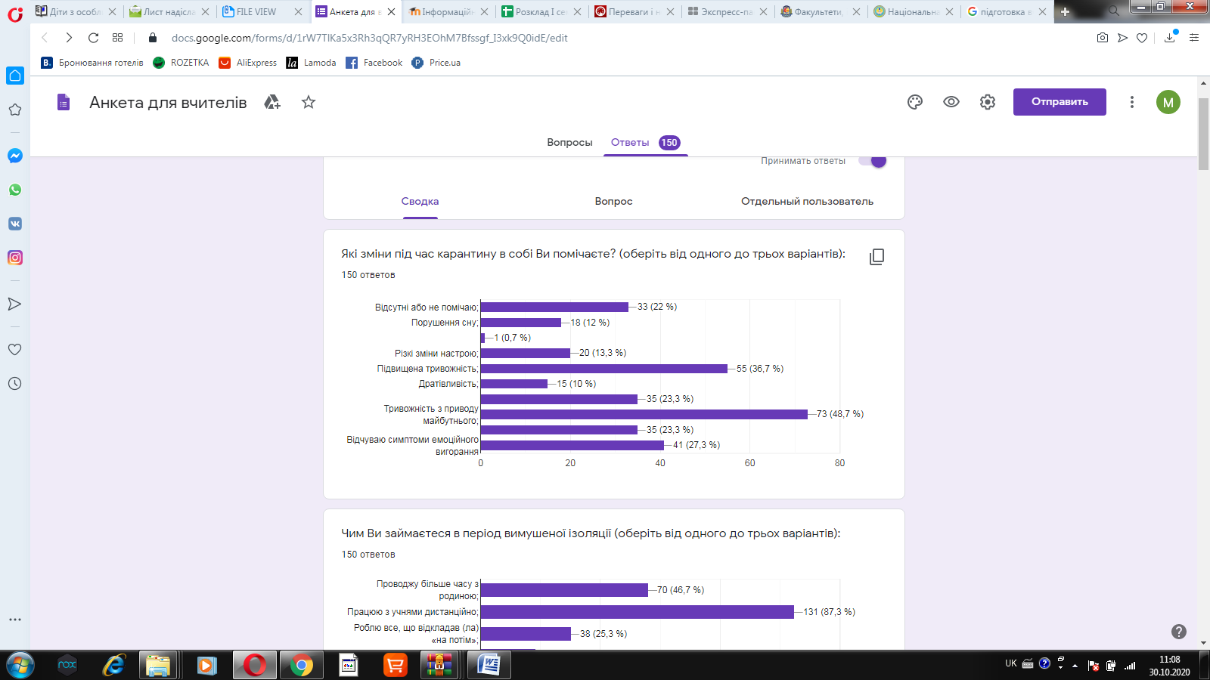
Рис. 22. Зміни під час карантину

Наступним питанням було: «Чим Ви займаєтеся в період вимушеної ізоляції?». Так, 87,3 % опитуваних дали відповідь − «працюю з учнями дистанційно» та 62,7 % − «самовдосконалююся», що свідчить про самовіддачу та відповідальне ставлення педагогів до освітнього процесу, особливо у період карантину.
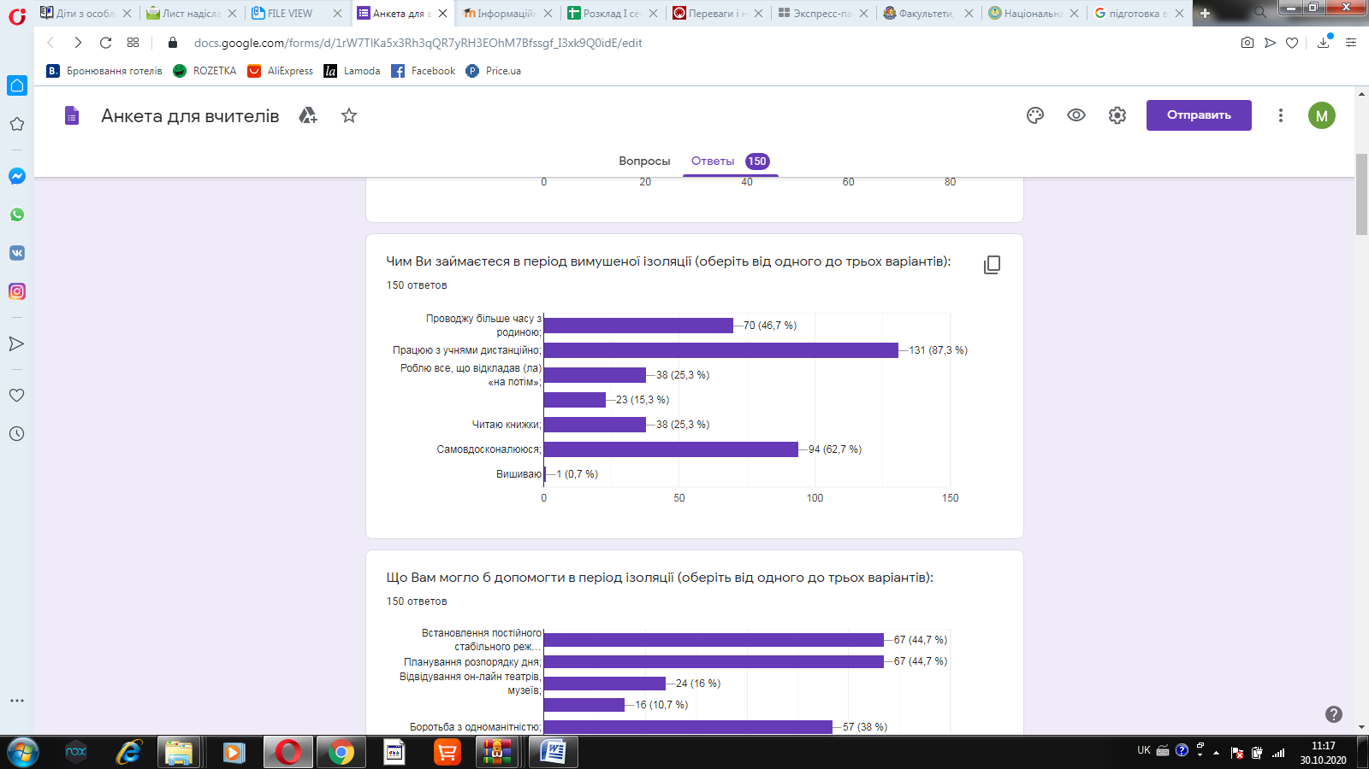
Рис. 23. Заняття під час карантину
На питання «Що Вам могло б допомогти в період ізоляції?» більшість опитуваних вчителів 44,7 % дали однакову кількість відповідей – «встановлення постійного стабільного режиму дня» та «планування розпорядку дня».
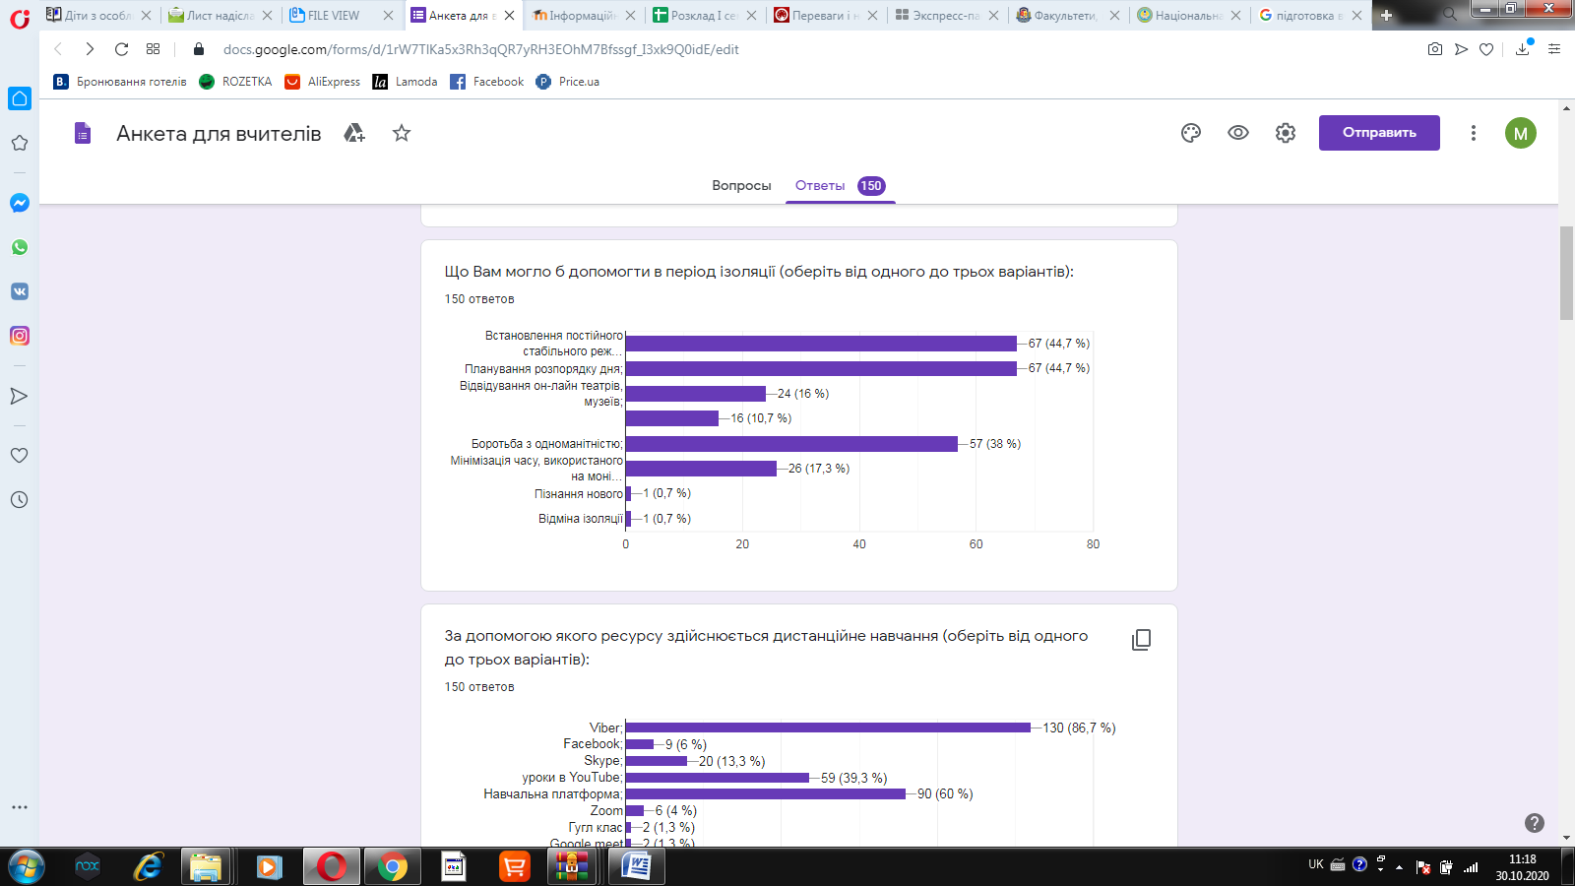
Рис. 24. Результати на запитання «Що вам допомогло в період ізоляції?»
На четверте питання «За допомогою якого ресурсу здійснюється дистанційне навчання?» ми отримали такі відповіді: найбільшу кількість 86,7 % − Viber, трохи менше 60 % − навчальна платформа, далі 39,3 % − уроки в YouTube, всі інші варіанти – 0,7 %.
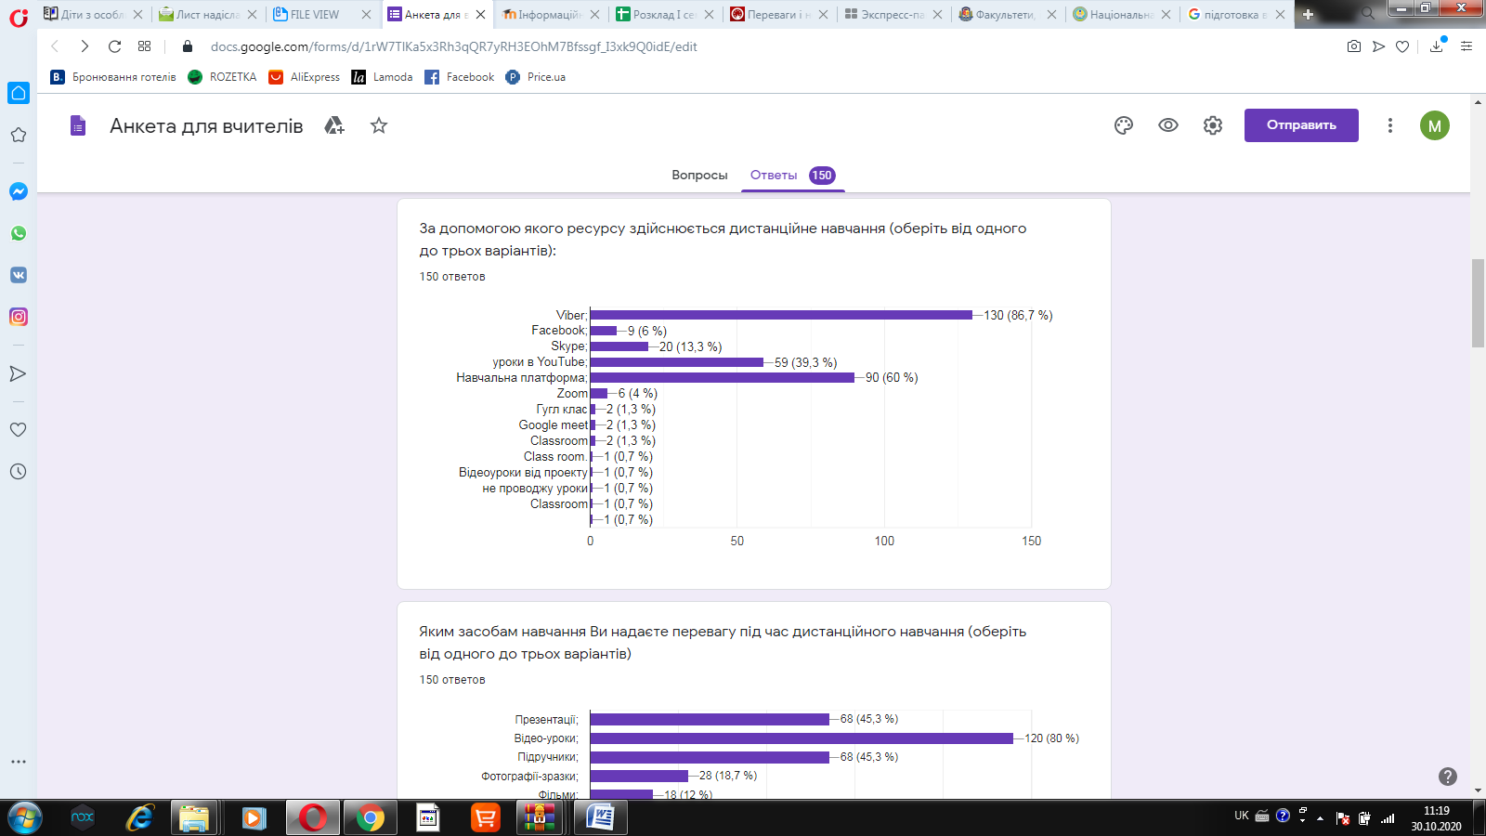
Рис. 25. Ресурси за допомогою яких здійснюється дистанційне навчання
Наступним питанням було: «Яким засобам навчання Ви надаєте перевагу під час дистанційного навчання?». Більшість опитуваних 80% надало перевагу відео-урокам, 64,7 % склали тренажери та тести, серед низької кількості відповідей 0,7 % були власні варіанти: онлайн-уроки та онлайн-спілкування.
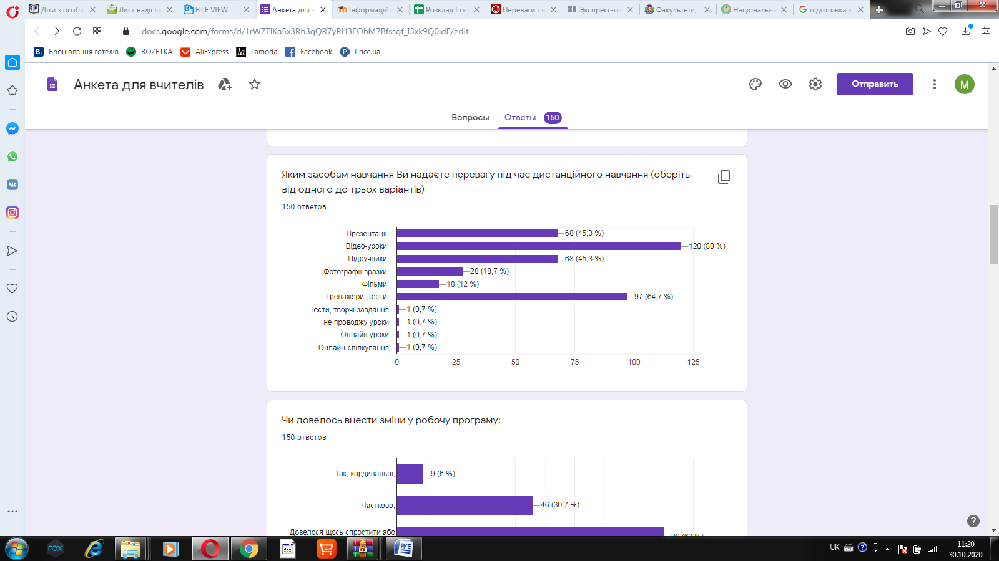
Рис. 26. Засоби навчання під час дистанційного навчання
На питання «Чи довелось внести зміни у робочу програму?» ми отримали найбільшу кількість відповідей – 60 %, а саме: «Довелося щось спростити або замінити, тому що виконання деяких завдань неможливі в домашніх умовах за відсутності відповідних матеріалів». На другому місці відповідь: «частково» – 30,7 %.
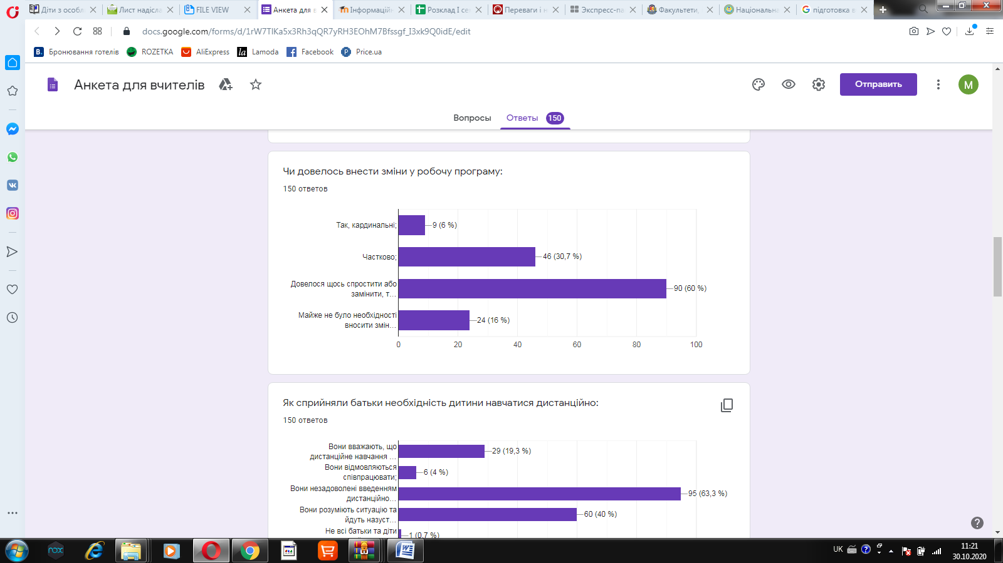
Рис. 27. Зміни у робочій програмі
На сьоме питання «Як сприйняли батьки необхідність дитини навчатися дистанційно?» 63,3 % вчителів дали відповідь, що «незадоволені введенням дистанційного навчання, проте впевнені, що дитина має навчатися, тому, за потреби, співпрацюють» та 40 % − «батьки розуміють ситуацію та йдуть на зустріч вчителям», що свідчить про свідомість батьків та бажання співпрацювати.
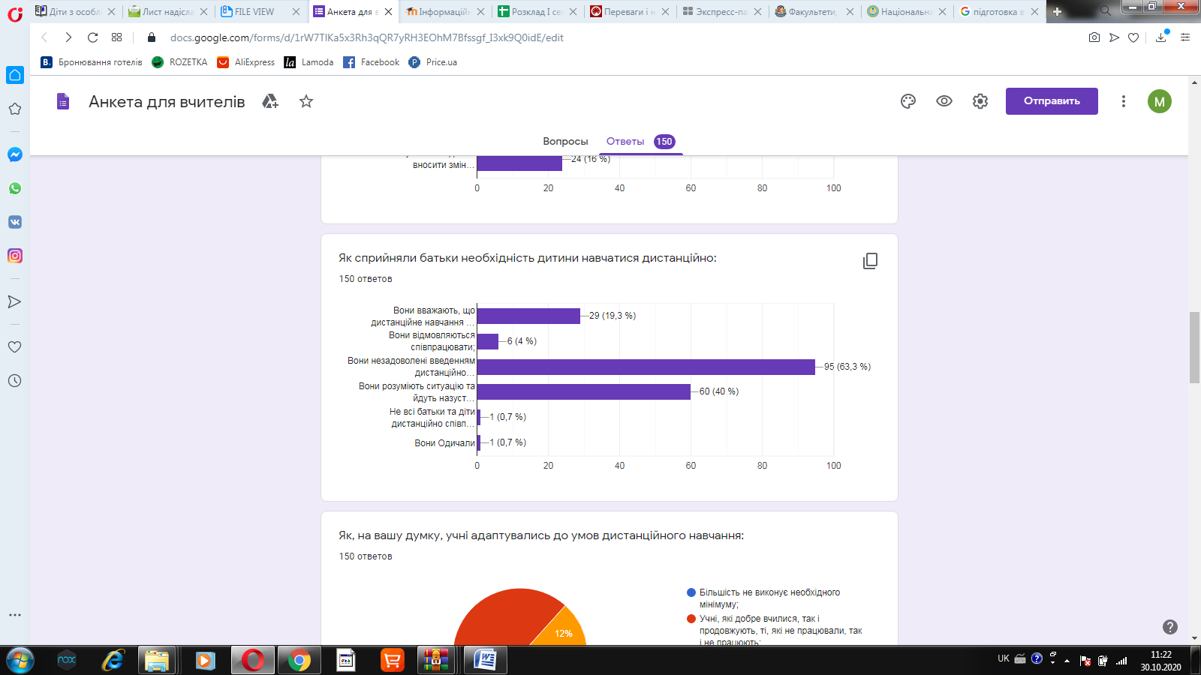
Рис. 28. Ставлення батьків до дистанційного навчання
Передбаченою відповіддю на питання «Як, на вашу думку, учні адаптувались до умов дистанційного навчання?» була: «учні, які добре вчилися, так і продовжують, ті, які не працювали, так і не працюють» склала 74,7 %. Відповіді «Більшість не виконує необхідного мінімуму» та «Всі учні намагаються вчасно та якісно виконувати завдання» набрали однакову кількість відсотків −12 %.
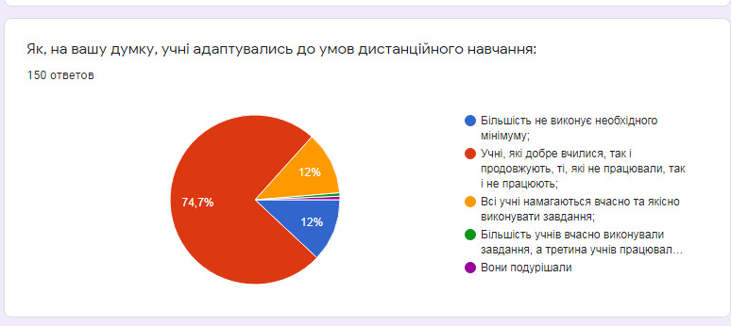
Рис. 29. Адаптація учнів до умов дистанційного навчання
На питання про негативні робочі моменти, які проявляються в період карантину ми отримали такі результати: 70,7 % − «не завжди присутній зворотній зв’язок» та 56,7 % − «складність матеріалу, який не може бути досконало вивченим дистанційно», що свідчить про необхідність вдосконалення дистанційної форми навчання.
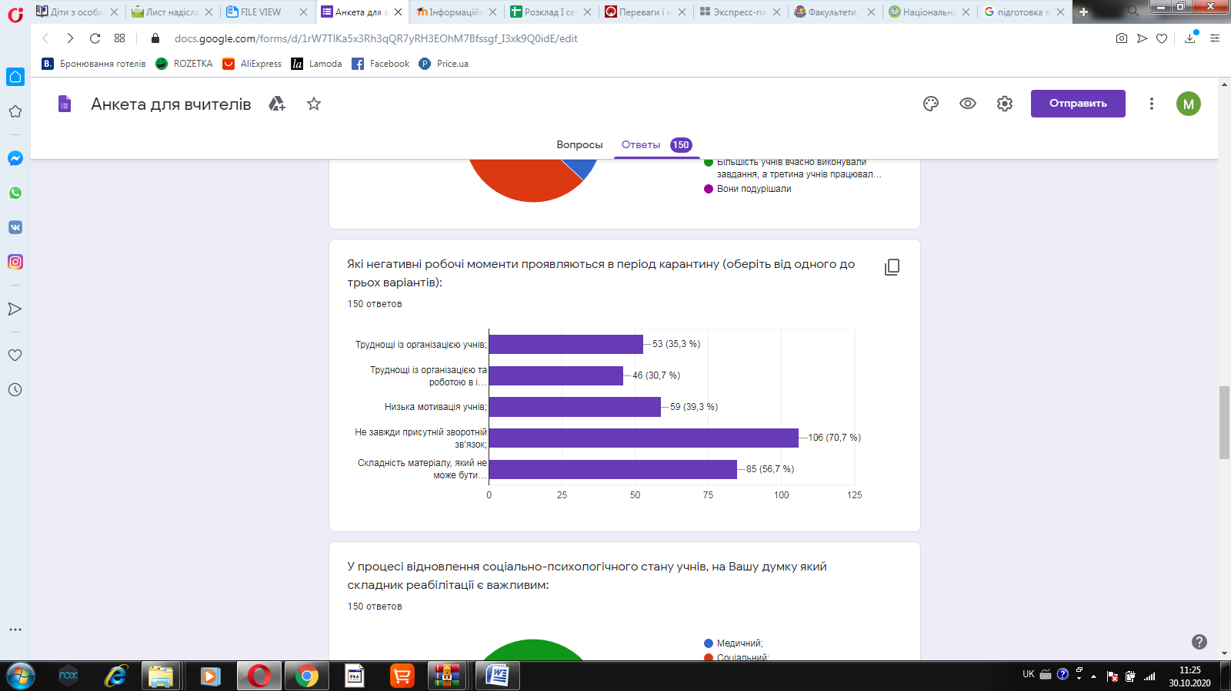
Рис. 30. Негативні робочі моменти
На десяте питання «У процесі відновлення соціально-психологічного стану учнів, на Вашу думку який складник реабілітації є важливим?», то найвищий показник − 82,7 % отримала відповідь «комплексна єдність медичного, психологічного і соціального складових».
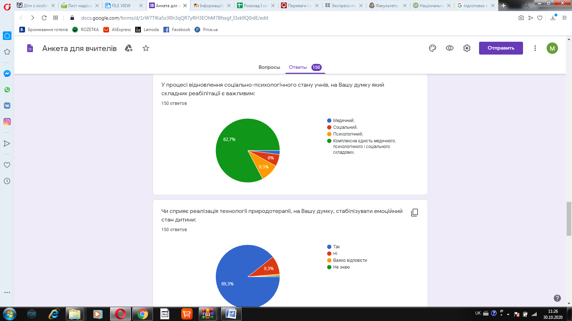
Рис. 31. Відновлення соціально-психологічного стану
89,3 % ми отримали за позитивну відповідь на питання «Чи сприяє реалізація технології природотерапії, на Вашу думку, стабілізувати емоційний стан дитини?».
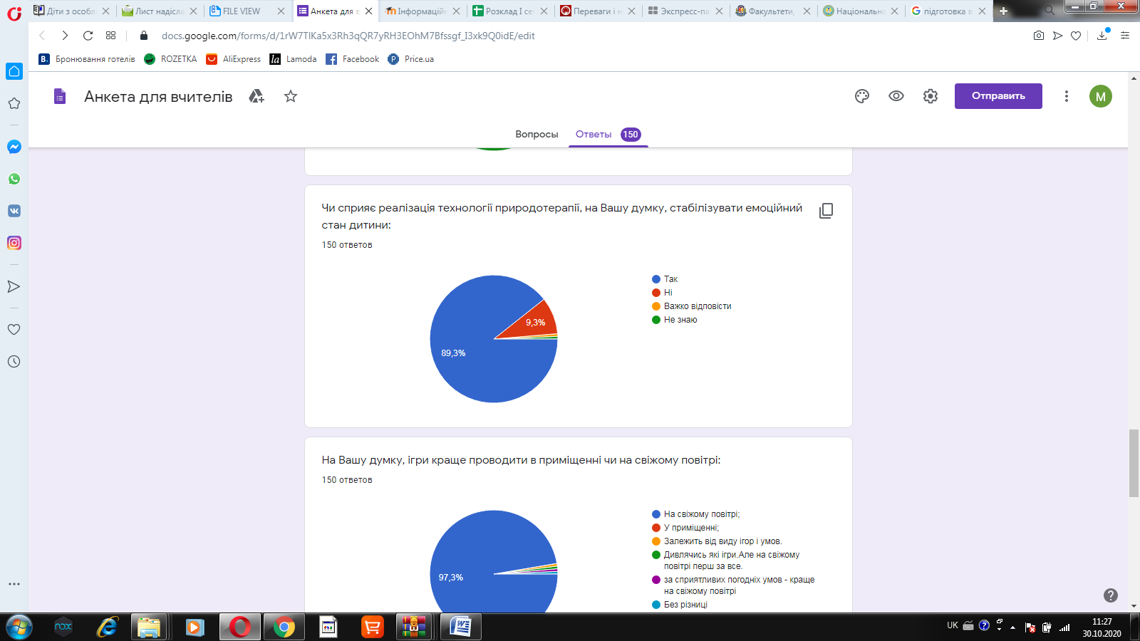
Рис. 32.Стабілізація емоційного стану дитини
Практично всі вчителі (97,3 %) погодились з думкою, що ігри краще проводити на свіжому повітрі, ніж в приміщенні. Позитивну відповідь ми отримали від педагогів (88 %) на питання «Яке Ваше ставлення до участі в екскурсіях, подорожах, походах спільно з дітьми з особливими освітніми потребами?».
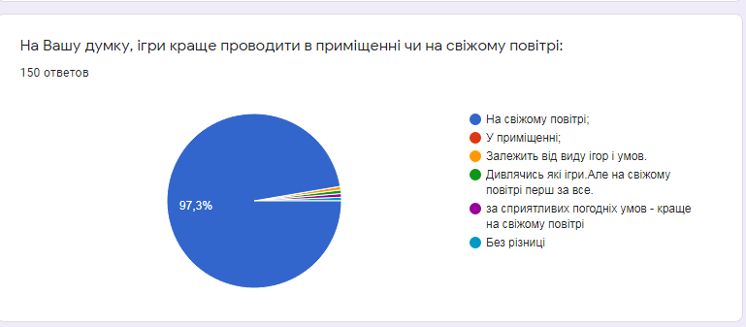
Рис. 33. Результати на запитання «Де краще проводити ігри?»
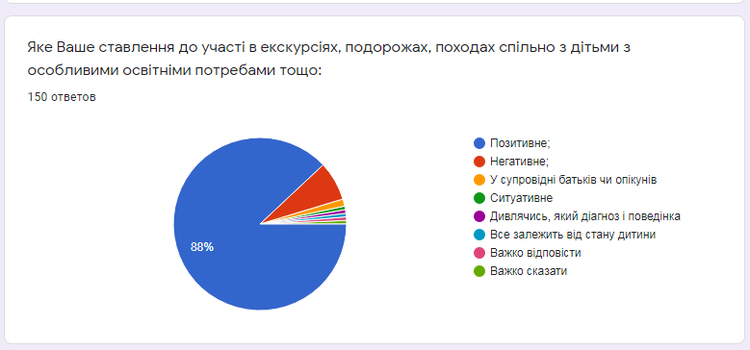
Рис. 34. Ставлення до участі в екскурсія дітей з ООП

На питання «Які наслідки впровадження інклюзивного туризму?» позитивно відповіли 78 % опитуваних та 18 % − негативно. Причину негативних відповідей вчителів можемо пов’язати з недостатньою інформованість педагогів щодо інклюзивного туризму.
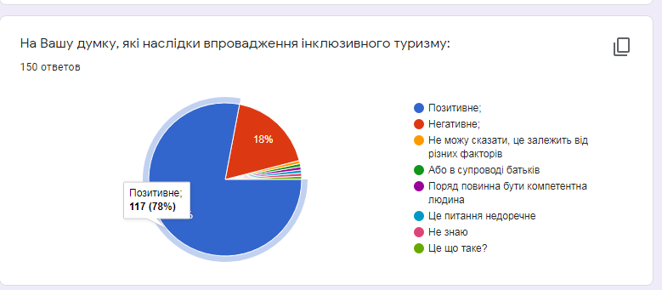
Рис. 35. Наслідки впровадження інклюзивного туризму

На останнє питання анкети, щодо її користі ми отримали такі результати: 61,2 % − «можливо візьмуть щось для себе»; 27,9 % − «нічого нового не дізнались» та 10,9 % зазначили, що анкета інформативна.
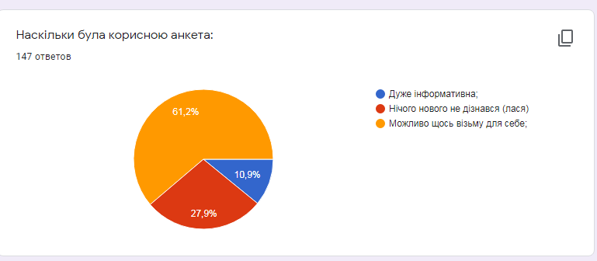
Рис. 36. Корисність анкети

РЕЗУЛЬТАТИ ОПИТУВАННЯ БАТЬКІВ
Опитування проводилося по завершенню карантину, тобто батьки могли крізь призму деякого часу здійснити аналіз дистанційного навчання.
Участь в анкетуванні взяли 1091 батьків учнів ЗОШ міста Умані.
Початкова ланка (1-4 клас) – 31,9 % відповідей, середня школа (5-9 клас) – 48,3 %, старша школа (10-11 клас) – 19,8 %.
З огляду на загальний контингент учнів Умані за ланками: початкова – 3591 учнів, середня – 4139 учнів, старша – 1010 учнів, є пропорційними кількість відповідей – найбільша кількість за середньої ланкою, а найменша – за старшою школою.

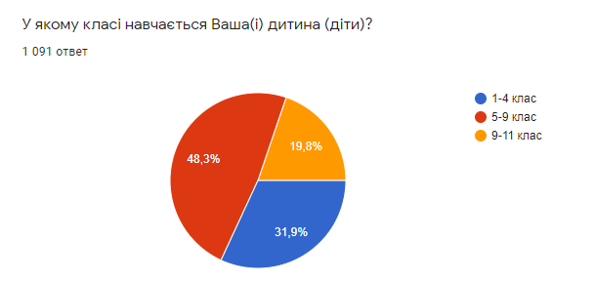
Рис. 37. Контингент учнів
16 батьків вказали, що у сім’ї виховується дитина з особливими освітніми потребами у контексті наявності функціональних обмежень життєдіяльності. Водночас, на питання про наявність ООП дали відповідь понад 60 %, які різнилися: «Так, є. Потребує уваги, погано навчається в колективі», «Не уважний. Погано навчається», «Математика. Українська мова, Англійська мова», «Да, потребує вживу слухати вчителя», «Дитина не хоче навчатися», «Дитині необхідно детальне неодноразове пояснення нової теми», «Потреба ходити в школу», «Плавання», «Так. Їй важко засвоюється матеріал», «Дитині потрібна школа», «Потрібне спілкування з вчителем і однокласниками» та ін.
Можна констатувати, що до особливих освітніх потреб батьки відносять труднощі, які пов’язані із особливостями дистанційного навчання.
Згідно Закону України «Про освіту» дитина з особливими освітніми потребами – це особа, яка потребує додаткової постійної чи тимчасової підтримки в освітньому процесі з метою забезпечення її права на освіту. ЮНЕСКО розглядає дітей з ООП як широке поняття. Зокрема, до дітей з ООП ЮНЕСКО відносить дітей, які мають такі порушення в розвитку: емоційні і поведінкові, мовлення та спілкування, труднощі в навчанні, затримка/обмеження інтелектуального розвитку, фізичні/нейромоторні, зору, слуху. Цей список доповнюють діти, які виховуються у несприятливому середовищі; діти, що належить до груп етнічних меншин; діти вулиці та діти з ВІЛ-інфекцією/СНІДом.
Набуває хвилювання той аспект, що за опитуванням батьків майже 5 % дітей не навчається під час карантину, 22 % – частково, а лише 73 % вказали, що є активними учасниками дистанційного навчання. Очевидно причинами цього є професійна зайнятість батьків, неможливість здійснювати контроль, відсутність педагогічної освіти та відповідних вмінь, небажання учнів.
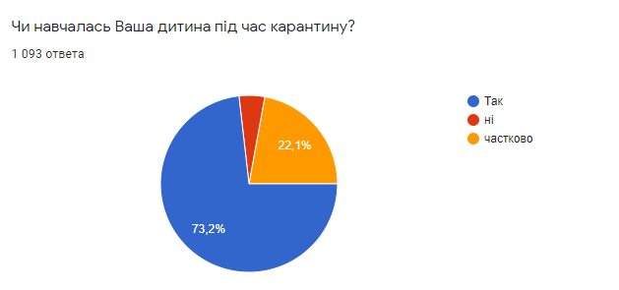
Рис. 38. Навчання під час карантину
Щодо організаційних форм здійснення дистанційного навчання під час карантину, то батьки вказували наступні: отримання завдань через соціальні мережі та меседжери (майже 70 %), проведення щоденних он-лайн уроків у синхронному режимі (28 %), зразки виконаних завдань вчителі надсилали у вигляді фото (20 %),завдання з кожного уроку надсилалися на електронну пошту (17 %), завдання розміщувалися на сайті закладу освіти (17 %), дистанційне навчання не організовано зовсім (9 %).
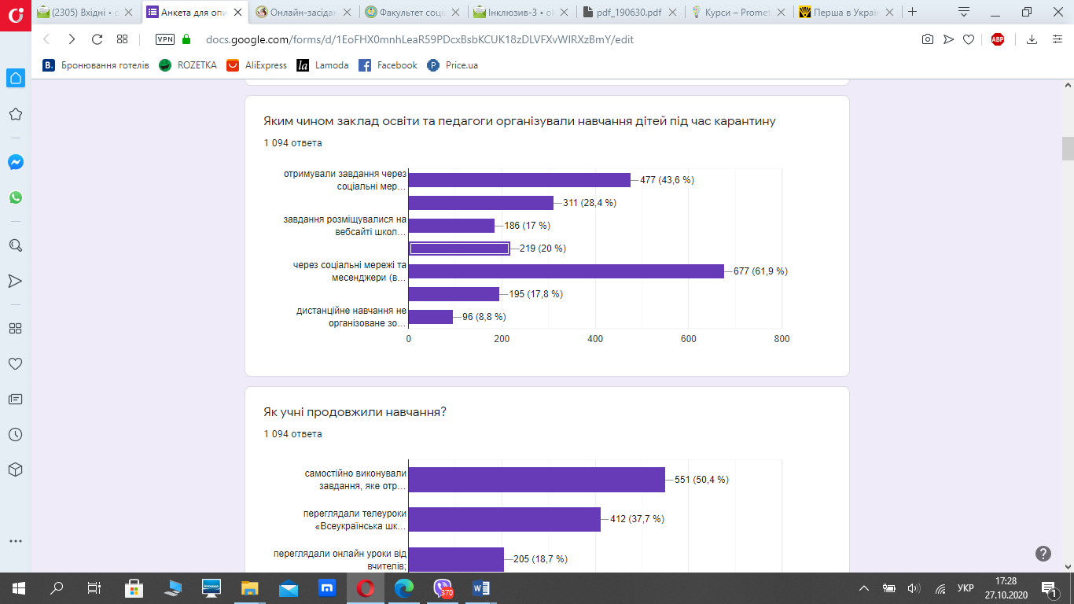
Рис. 39. Організація навчання дітей
На запитання «Як учні виконували завдання в умовах дистанційного навчання» батьки висловили наступне: 66 % відповідей вказали, що діти завдання виконували з батьками; 50 % – діти виконували самостійно; 38 % зазначили, що переглядали он-лайн уроки «Всеукраїнська школа он-лайн»; 19 % – переглядали уроки від своїх вчителів. З цього виходить, що у більшості батьків «потрійне навантаження» – облаштування побуту, професійна діяльність та допомога в засвоєнні знань дітей. Разом з тим, такий показник засвідчує небайдужість батьків до навчання дітей. Крім того простежується тенденція, що чим старший вік учнів, тим менше потребують допомоги від батьків у виконанні навчальних завдань.
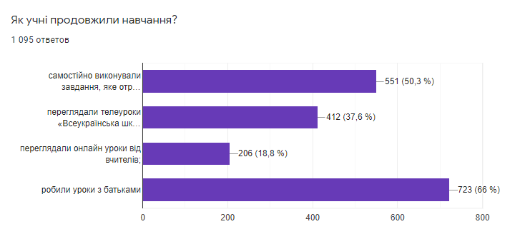
Рис. 40. Результати на запитання «Як учні продовжили навчання?»
Відповідно 71 % батьків зацікавлені, щоб допомогти дитині з навчанням, 27 % – частково, і 23 відповіді – це 2,3 % – відповіли негативно.
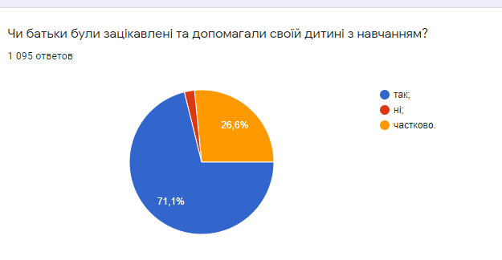
Рис. 41. Допомога батьків з навчанням
У 28 % батькам вистачає залишкових знань та життєвого досвіду під час виконання навчальних завдань разом з дітьми, 51 % відзначили, що частково, а 21 % опитаних висловилися про труднощі у цьому питанні.
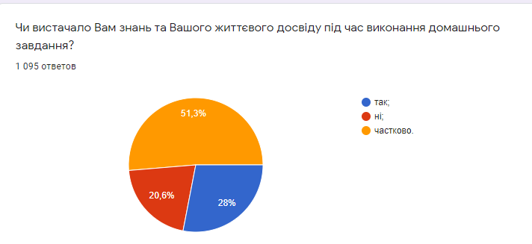
Рис. 42. Знання та досвід під час виконання домашнього завдання
Щодо розподілу часу на виконання навчальних завдань, то відповіді учнів та батьків були такими:
Час | Учні | Батьки
до 1 години | 8 % | 31 %
2-3 години | 41 % | 36 %
Більше 3 годин | 51 % | 33 %
З таблиці видно, що більше половини учнів витрачають більше 3-х годин на виконання завдань, а понад 90 % учнів працюють не менше 2-х годин, і лише 8 % – менше години. Дещо відрізняється розподіл часу у батьків: на кожен варіант їхні відповіді розподілилися порівно – понад 30 %.
На думку 20 % батьків у дітей є бажання навчатися дистанційно, 50 % вказало про часткове бажання, а 30 % – про неготовність і небажання дітей присвячувати час навчальній діяльності. Це досить великий відсоток, тому необхідно впроваджувати заходи і програми для посилення мотивації в учнів, а також розробляти систему контрольних заходів (контроль за відвідуванням, щоденне або потижневе оцінювання з кожного предмету, запровадження електронних щоденників тощо) та заохочень.
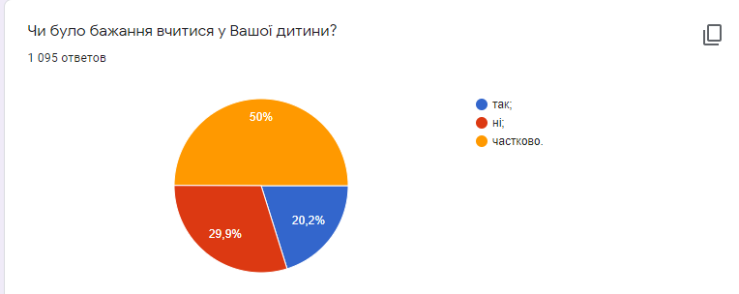
Рис. 43. Бажання дитини навчатися

Щодо тих стимулів, які використовують батьки для залучення дітей до виконання навчальних завдань, то відзначені наступні: 50 % – мотивування; 45 % – похвала; 39 % – вмовляння; 36 % – заохочення; 30 % – примус; 17 % – обіцянки.
Лише 14 % батьків задоволені навчальними досягненнями дітей у період карантинних обмежень, 41 % – частково, а понад 45 % – незадоволені.

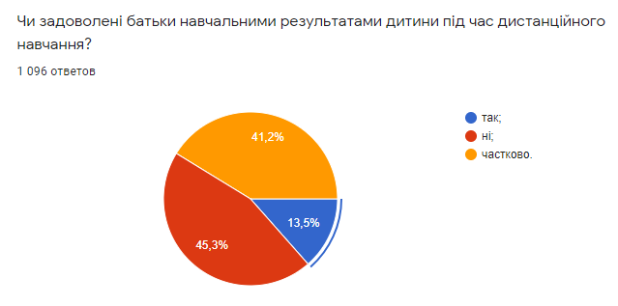
Рис. 44. Задоволеність результатами навчання

Відповідно 75 % – негативно ставляться до дистанційного навчання, лише – 13 % його позитивно оцінили.
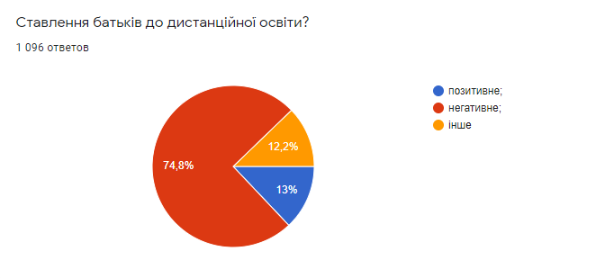
Рис. 45. Ставлення до дистанційного навчання

Серед труднощів та проблем дистанційного навчання батьки відзначали: 70 % – складність розуміння нових тем та відсутність можливості пояснення вчителями; 57 % – недостатність знань у батьків для пояснення нового матеріалу; 44 % – невідповідний обсяг завдань та відсутність он-лайн спілкування з вчителем; 26 % – відсутній контроль за виконаними завданнями; 20 % – недостатньо часу для виконання всіх завдань; 18 % – відсутність розкладу або його неузгодженість.

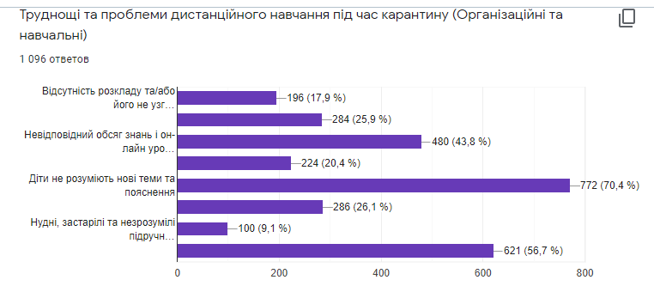
Рис. 46. Проблеми під час дистанційного навчання

Серед труднощів психоемоційного характеру батьки вказували такі: 79 % – відсутність живого спілкування з вчителем та ровесниками; 54 % – несприйняття дистанційної форми навчання; 44 % – відсутність у дітей навичок самостійного навчання; 38 % – надмірне навантаження; 36 % – низька мотивація до навчання; 10 % – зростання агресії та нетерпимості до такої ситуації.
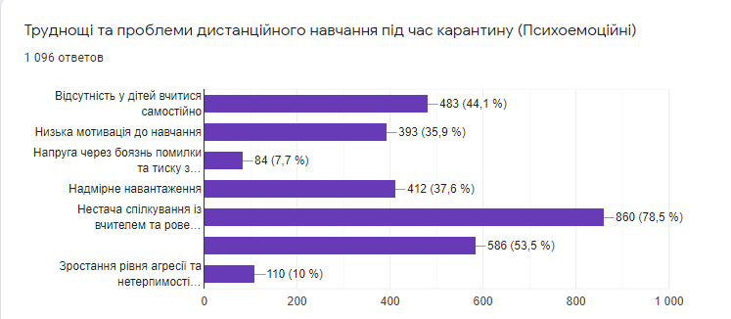
Рис. 47. Проблеми під час дистанційного навчання
Серед технічних проблем найбільш частими були такі відповіді: 58 % – відсутність стандартизованої он-лайн платформи; 41 % – погана якість та швидкість інтернету; 38 % – відсутність чи застарілість комп’ютерної техніки; 35 % – недостатній рівень ІКТ компетентностей у вчителів.
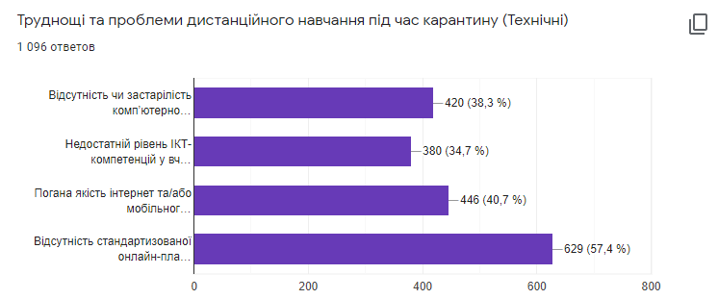
Рис. 48. Проблеми під час дистанційного навчання
Майже 60 % батьків ствердно та 36 % частково вважають, що від батьків залежить психічний стан дитини та організація дистанційного навчання вдома.
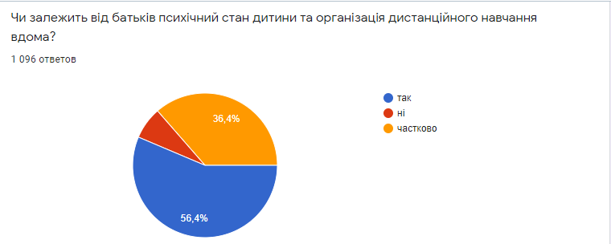
Рис. 49. Результати на запитання «Чи залежить від батьків психічний стан дитини та організація дистанційного навчання вдома?»

В анкеті були вміщені питання, які передбачали «відкритті питання, які дали змогу батькам вказати як вони допомагали адаптуватися дітям до дистанційного навчання? Відповіді були різними: «психологічна підтримка», «збільшення спілкування», «все робили разом», «заохочення», «забезпечили робочим місцем», «пояснювала необхідність таких введень та мотивувала на навчання», «ждали і надіялись на швидке закінчення карантину!!!», «придбали планшет для полегшення та зручності», «на 8.00 на роботу і дома уже о 19.00. Як я можу їй допомогти адаптуватися?», «мотивацією та наполегливістю», «гуляли на свіжому повітрі» та ін.
Після певного часу по завершенню карантину батькам запропонували вказати види діяльності, які найбільше позитивно впливають на соціально-психологічний стан дитини: 83 % – прогулянки на свіжому повітрі; 50 % – туристична діяльність та подорожі; 49 % – рухові ігри; 38 % – спілкування з тваринами; 34 % – художньо-мистецькі практики тощо.
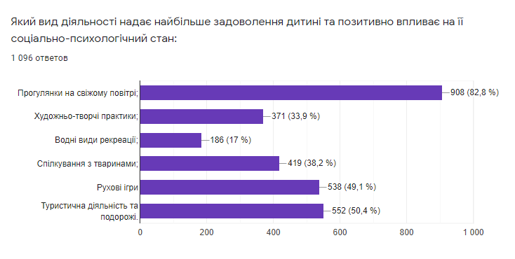
Рис. 50. Позитивний вплив на соціально-психологічний стан дитини

З огляду на позитивне ставлення батьків до подорожей, екскурсій та перебування на природі, вирішили з’ясувати їхнє ставлення до такої діяльності спільно з людьми з інвалідністю. 95 % вказали позитивне ставлення.

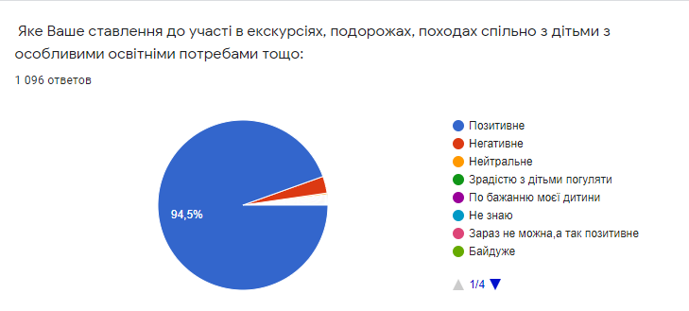
Рис. 51. Ставлення до участі в екскурсіях дітей з ООП

У цьому контексті наступне питання стосувалося наслідків інклюзивного туризму для дітей, то майже 82 % вказати про позитивне.
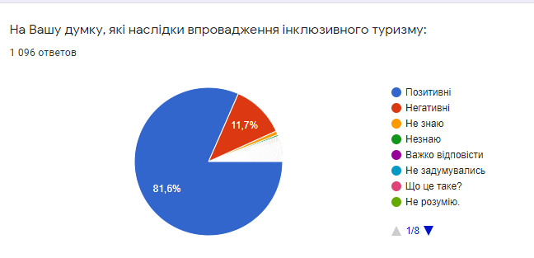
Рис. 52. Наслідки впровадження інклюзивного туризму
Таким чином, інклюзивний туризм та природотерапія є найзатребуванішими, з точки зору батьків, щодо соціально-психологічної реабілітації та фізичної активності дітей.

РЕЗУЛЬТАТИ ОПИТУВАННЯ ПРАКТИЧНИХ ПСИХОЛОГІВ ТА СОЦІАЛЬНИХ ПЕДАГОГІВ
З метою вивчення думки психологів та соціальних педагогів загальноосвітніх шкіл, інклюзивно-ресурсних центрів щодо особливостей роботи в умовах дистанційного навчання було проведено дослідження. Опитування проходило протягом жовтня місяця 2020 року, всього було опитано 30 осіб.
Серед змін, які помічають фахівці під час карантину найбільш значущими були «тривожність з приводу майбутнього» (53,3 %) та «підвищена тривожність» (30 %). Тривожність під час пандемії – це нормальна реакція з урахуванням того, що ніхто не знає, коли закінчаться пандемія і карантин, а також як це все позначиться на світовій економіці, можна припустити, що психологічний дискомфорт у людей буде найближчим часом тільки зростатиме. Лише у 13,3 % відсутні зміни або їх не помічають, що у свою чергу може залежити від типу темпераменту фахівця або використання ним когнітивно-поведінкових і релаксаційних вправ для боротьби з симптомами.
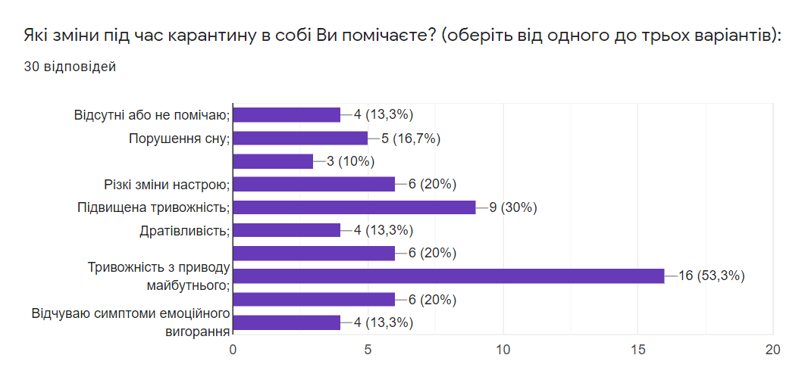
Рис. 53. Зміни під час карантину
На запитання «Чим Ви займаєтеся в період вимушеної ізоляції?» 63,3 % відповіли, що самовдосконалюються, 53,3 % проводять більше часу з родиною та 50 % працюють з учнями дистанційно. Карантин хоча й вніс значні зміни в життя, проте в цей період більшість людей змогли до нього пристосуватися, знайшли позитив у самоізоляції: час з рідними, можливість доробити всі заплановані справи, більше часу на читання, саморозвиток, спілкуються з близькими та друзями по телефону.
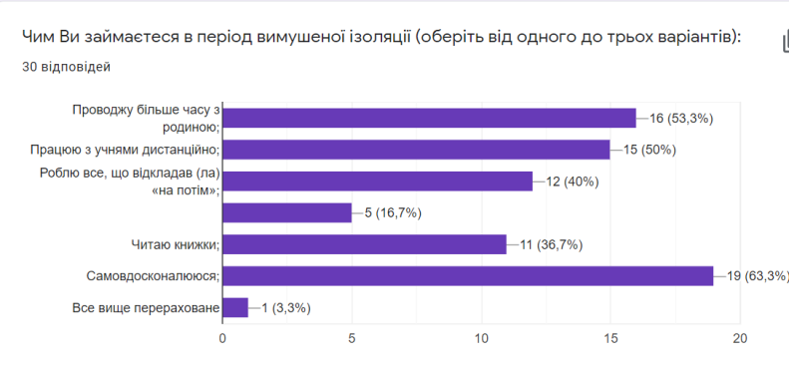
Рис. 54. Заняття під час ізоляції
Психологічна реакція на стресові події є закономірною, тому щоб дізнатися, що саме позитивно впливає на психологічний стан фахівців було задано питання «Що Вам могло б допомогти в період ізоляції?». Відповіді респондентів свідчать про те, що майже половина фахівців «борються з одноманітністю», «планують розпорядок дня» та «стабільний режим дня». Найбільше страждають від карантину ті, хто у повсякденному житті мегаактивні, в кого день розписаний по хвилинах, хто постійно в русі. Коли раптово все змінюється, людина не завжди сприймає це як «час відпочити і розслабитися», а думає, що щось вийшло з-під контролю, і світ руйнується. Люди втрачають звичний ритм життя, їхні плани змінюються без їхнього на те бажання та згоди. Але більшість самовдосконалюються (63,3 %), період карантину ефективно використовують для власного професійного розвитку, опрацювання сучасної психологічної і методичної літератури, підвищення фахової компетентності.
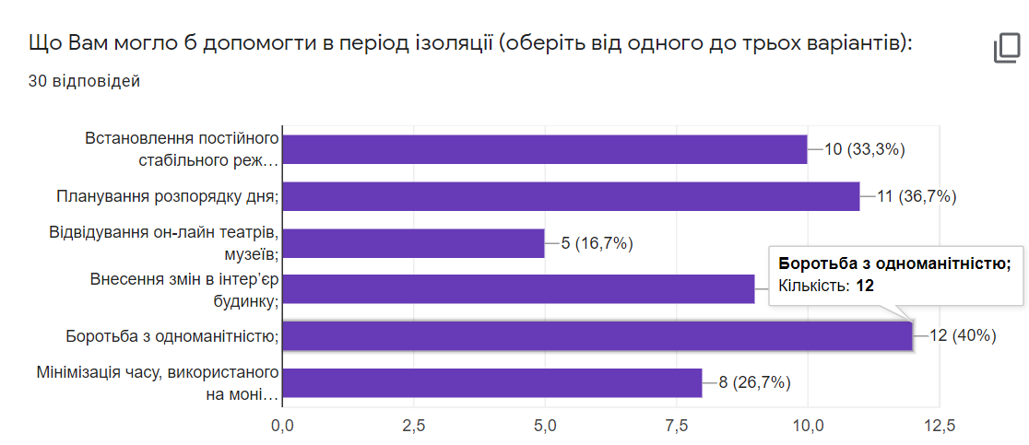
Рис. 55. Результати на запитання «Що допомогло в період ізоляції?»
Як видно з наведеного нижче рисунку майже 100 % опитуваних у своїй дистанційній роботі використовують додаток «Viber», оскільки у всіх учнів та їх батьків є доступ до такого популярного ресурсу.
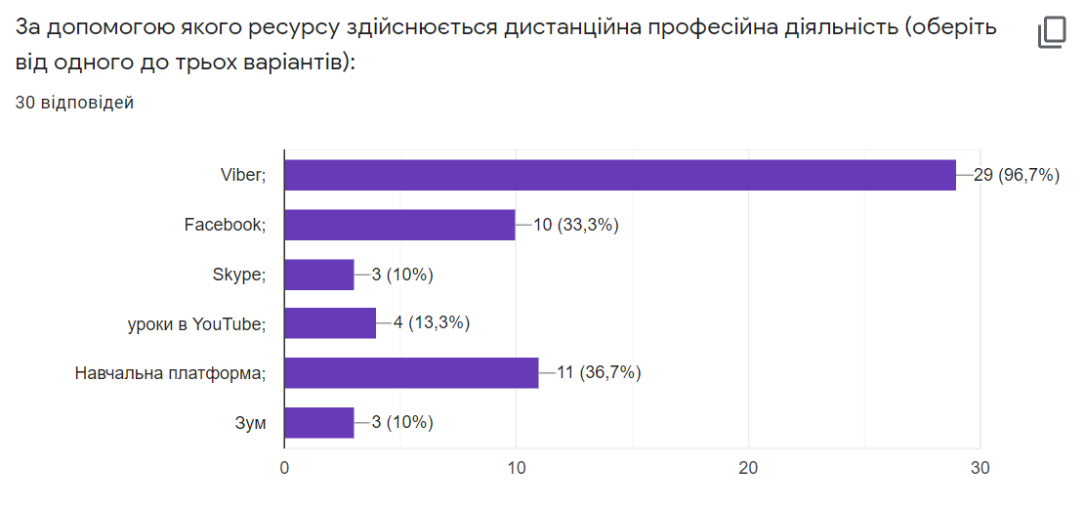
Рис. 56. Ресурси дистанційної професійної діяльності
На запитання «Яким засобам навчання Ви надаєте перевагу під час дистанційного навчання» переважна більшість використовують презентації (56,7 %) та відео-уроки (66,7 %). Оскільки, комбінація невеликих теоретичних блоків з цікавими завданнями онлайн-уроку мають не лише ігрові елементи, а й обов’язково комунікацію та співпрацю учнів одне з одним. За допомогою презентацій можна подавати основний навчальний матеріал, і це допоможе наочно демонструвати ефективність роботи.
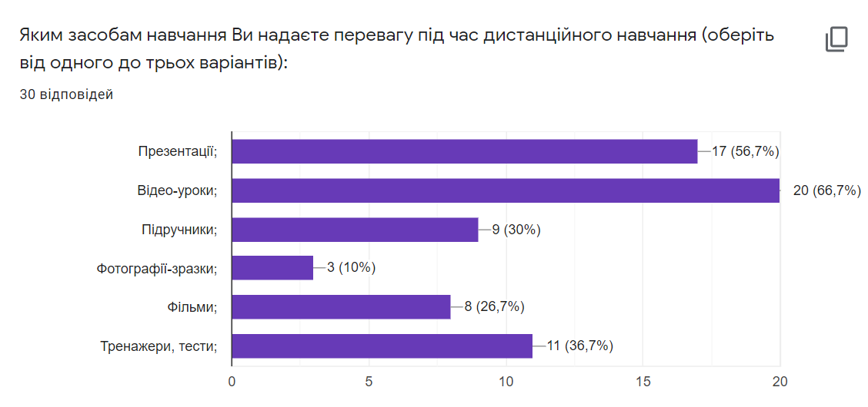
Рис. 57. Засоби навчання під час дистанційного навчання

У своїй роботі соціальні педагоги та психологи з дітьми з особливими освітніми потребами надають перевагу руховим іграм (53,3 %), художньо-творчим практикам (50 %) та прогулянкам на свіжому повітрі (40 %).
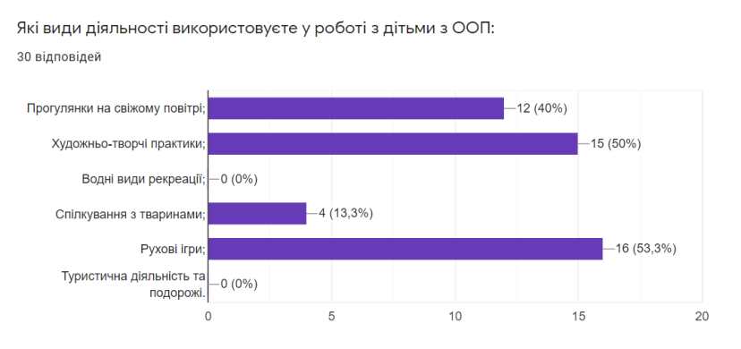
Рис. 58. Види діяльності з дітьми з ООП

76,7 % фахівців довелося щось спростити або замінити у своїй роботі, тому що виконання деяких завдань неможливі в домашніх умовах за відсутності відповідних матеріалів. У період тривалого карантину посилюється роль соціальних педагогів, до фахових обов’язків яких належить забезпечення соціально-педагогічного супроводу осіб, які опинилися у складних життєвих обставинах, перебувають у кризових ситуаціях і також роль працівника психологічної служби в сучасних умовах зростає. Наприклад, враховуючи особливі вимоги щодо здійснення діагностичної, корекційної, розвивальної та окремих форм профілактичної роботи (у т.ч. розвиток соціальних навичок), які потребують безпосереднього контакту з дітьми, зокрема, невтручання сторонніх осіб, конфіденційності та інших, ці заходи, в основному, не можуть бути проведені у дистанційному режимі.
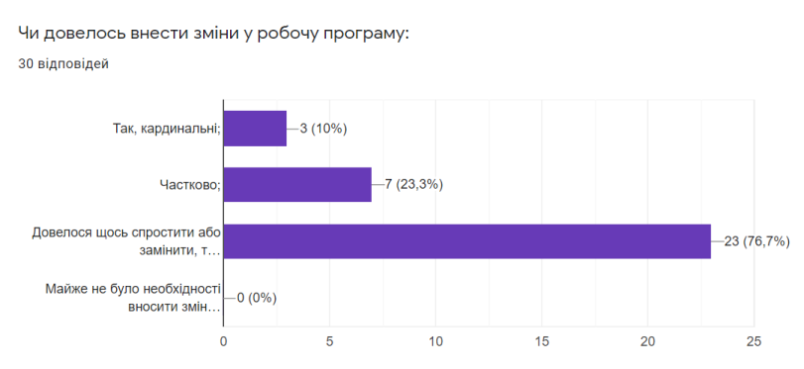
Рис. 59. Зміни у робочій програмі

Наразі батьки розгублені, школи вимушені були перейти на дистанційне навчання під час карантину. Часто батьки не є досить авторитетними у плані освіти, не всі вчителі мають можливість проводити відеоуроки для дітей, а надсилають лише завдання, без пояснення та конкретних вимог, як його виконувати, а також в деяких немає можливості організувати дистанційне навчання для дитини. Тому переважна більшість батьків незадоволені введенням дистанційного навчання, проте впевнені, що дитина має навчатися, тому, за потреби, співпрацюють.
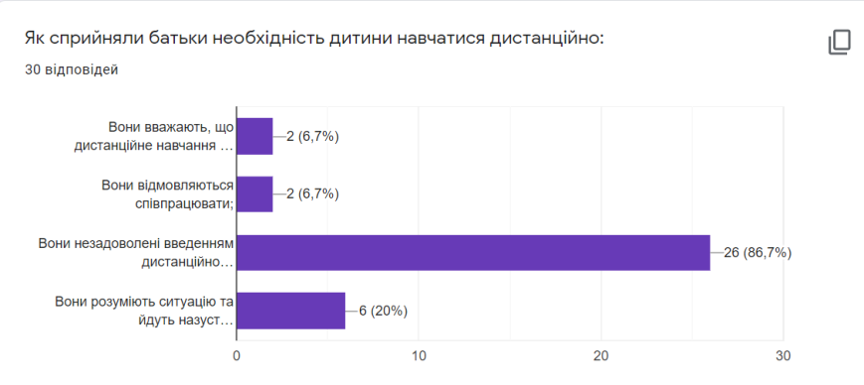
Рис. 60. Ставлення батьків до дистанційного навчання

На запитання «Як, на вашу думку, учні адаптувались до умов дистанційного навчання» більшість відповіли, що «учні, які добре вчилися, так і продовжують, ті, які не працювали, так і не працюють» (56,7 %). Вчителі вважають, що учні, які за звичайного освітнього процесу добре навчалися, самостійно багато працювали, то вони і продовжують так само і на дистанційному навчанні.
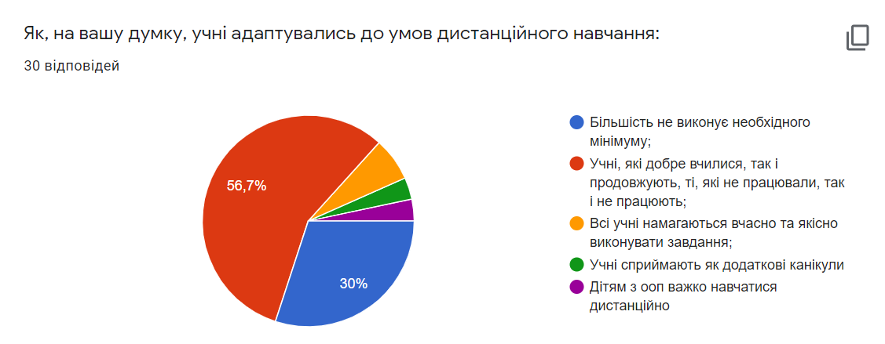
Рис. 61. Адаптація учнів до умов дистанційного навчання
Дистанційне навчання – це індивідуалізований процес набуття знань, але потрібна налагоджена система «вчитель-учень-батьки», за якою воно матиме позитивний вплив на учнів. Воно потребує більшої організованості дітей і педагогів. Учитель має заохотити, а не просто дати тему, адже на самостійне освоєння матеріалу йде набагато більше часу. У режимі звичного шкільного процесу навчання вчитель має можливість безпосередньо взаємодіяти з класом та кожним учнем зокрема. Саме безпосередня присутність дозволяє входити більш емоційно в освітній процес. Відомим є той факт, що якщо між вчителем та учнем є добрі стосунки, це позитивно відобразиться на зусиллях учня щодо навчання. Тому на запитання «Які негативні робочі моменти проявляються в період карантину?» 60 % фахівців відповіли «не завжди присутній зворотній зв’язок» та майже половина 46,7 % – «складність матеріалу, який не можу бути досконало вивчено дистанційно», 40 % – «низька мотивація учнів».
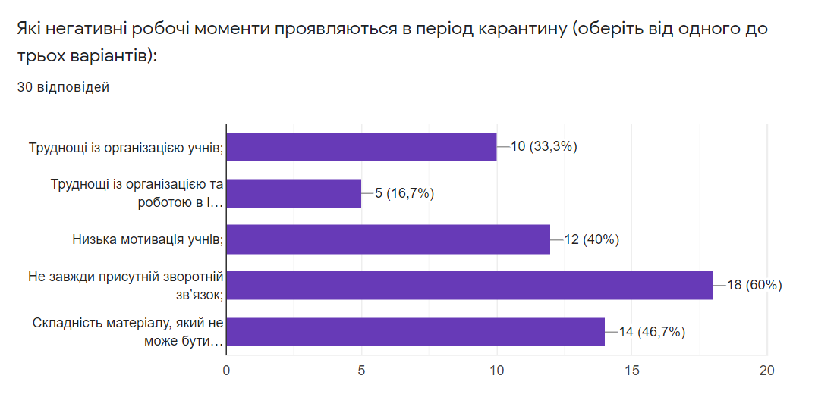
Рис. 62. Негативні робочі моменти в період карантину
На думку психологів та соціальних педагогів, комплексна єдність медичної, психологічної і соціальної складових реабілітації впливатиме на відновлення соціально-психологічного стану учнів (70 %).
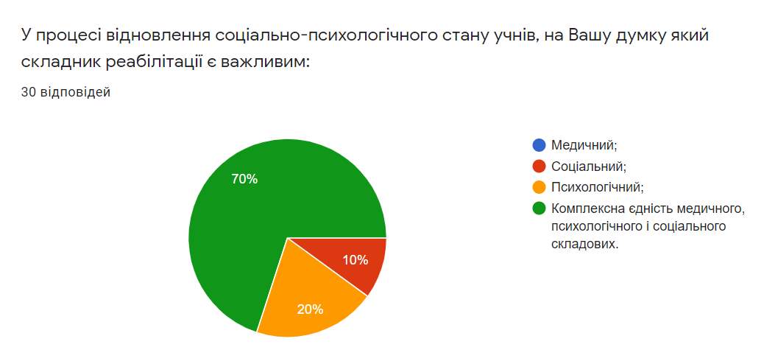
Рис. 63. Відновлення соціально-психологічного стану учнів
Найбільш популярною методикою природотерапії у роботі фахівців є арт-терапія (60 %). Цей напрям має дуже багато видів, кожний із яких відповідає певному виду мистецтва. Психологи та соціальні педагоги вказували такі види як: казкотерапія, музикотерапія та інші. А це означає, що кожен може знайти щось своє – близьке і цікаве. Заняття арт-терапією сприяють розвитку самоаналізу, кращому розумінню власних мотивів, цінностей, стратегій поведінки; гармонізації емоційного стану; вирішенню внутрішніх конфліктів; розвитку емоційно-вольової сфери, емоційного інтелекту, розумінню власних емоційних станів та почуттів; розкриттю особистісного потенціалу, що в свою чергу є актуальним в умовах карантину. Ще однією перевагою арт-терапії є те, що нею можуть займатися і діти, і дорослі.
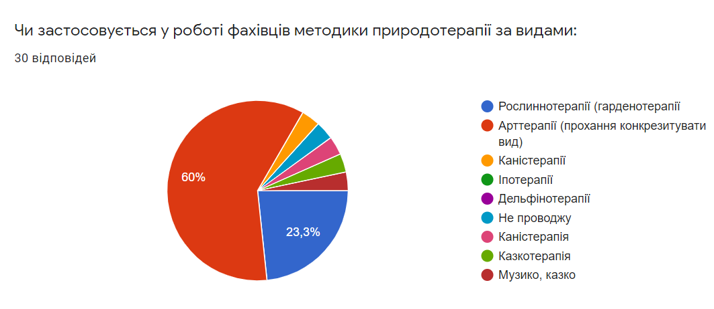
Рис. 64. Методи природотерапії у роботі фахівців

100 % опитуваних вважають, що природотерапія стабілізує емоційний стан дитини. Природотерапія передбачає вплив природних чинників на чуттєву і емоційну сфери психіки дітей. Іще Василь Сухомлинський по суті впровадив у практику її основні методи і форми. Він широко використовував природотерапію у навчанні та вихованні дітей: смакотерапію, кольоротерапію, аромотерапію, квіткотерапію. Усе це він поєднував з музикотерапією та іншими формами психолінгвотерапевтичного впливу. Діти милувалися красою природи, слухали спів пташок, прислухалися до шелесту листя, шуму вітру тощо.
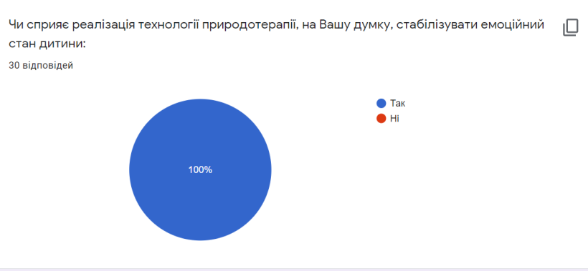
Рис. 65. Сприяння технологіями природотерапії стабілізації емоційного стану дитини

Тому на думку фахівців ігри краще проводити на свіжому повітрі ніж у приміщенні (90 %).
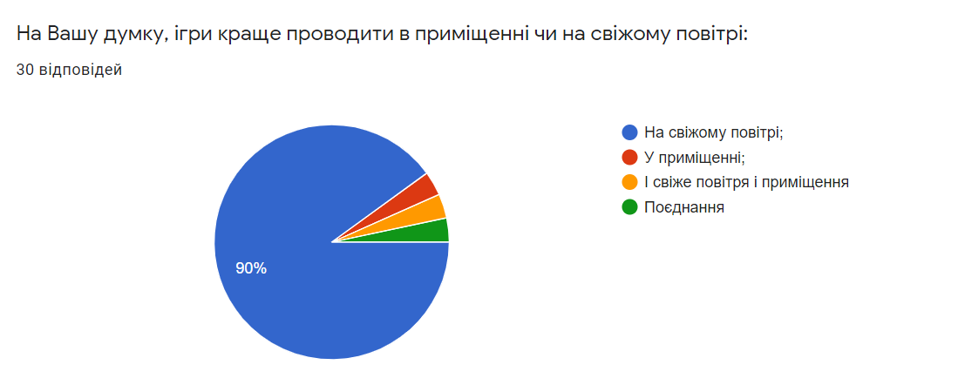
Рис. 66. Результати на запитання «Де краще проводити ігри?»
Туризм є інноваційною формою реабілітації дітей з особливими освітніми потребами та включає в себе як пізнавальний процес, так і можливість повноцінної соціалізації. Це альтернатива соціальної ізоляції, що деструктивно впливає на здоров’я і психіку. Соціальна ізоляція значно знижує життєві можливості, є причиною пригнічення, стресу тощо. Через туризм здійснюється терапія і профілактика психосоматичних захворювань. Такі подорожі не лише дозволяють урізноманітнити життя дітей з інвалідністю, але й покращують якість. Тому на запитання «Яке Ваше ставлення до участі в екскурсіях, подорожах, походах спільно з дітьми з особливими освітніми потребами?» 80 % відповіли «позитивно», що у свою чергу сприятиме загальному процесу соціалізації та інтеграції (73,3 %) та розвитку комунікативних якостей (70 %).
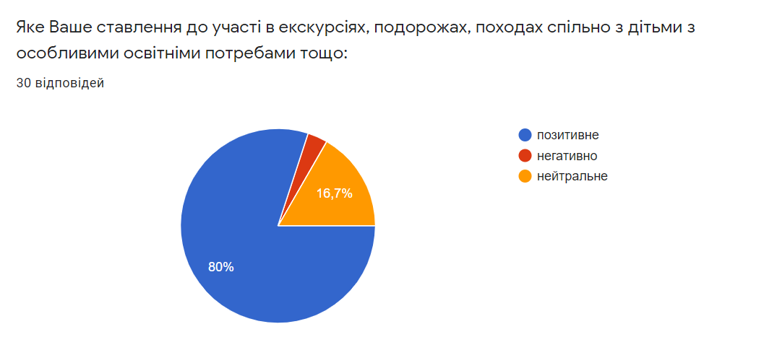
Рис. 67. Ставлення до участі в екскурсіях дітей з ООП
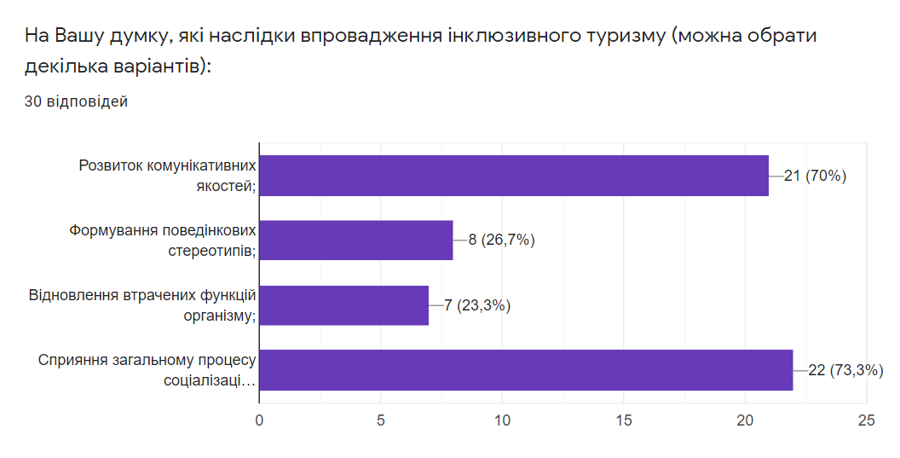
Рис. 68. Наслідки впровадженя інклюзивного туризму
Інклюзивний туризм як засіб соціалізації має особливості: по-перше, туризм забезпечує рухливу активність, обмеження якої знижують життєві можливості, слугують причиною суму, стресу, відчаю, невпевненості. Через організацію рухливої активності туризм здійснює терапію і профілактику психосоматичних захворювань і підтримує фізичне здоров’я. По-друге, туризм створює повноцінне середовище спілкування, встановлює незалежні та різнобічні соціальні контакти, формуючи різні соціальні ролі. Туризм знищує почуття неповноцінності, інтегруючи людей з інвалідністю у суспільство, допомагає сформувати впевнену і ефективну життєву позицію. По-третє туризм спрямований на відновлення сил для виконання виробничих процесів і побутових обов’язків, а також і психічних ресурсів людини. По-четверте, носить активний характер, включаючи різноманітні забави, які дозволяють відволіктися від монотонності побуту. По-п’яте, туризм допомагає пізнати навколишній світ з його різними проявами і звичаями, дізнатися невідомі раніше природні явища, познайомитися з новими людьми. По-шосте, екологічні аспекти туризму як виду діяльності сприяють позитивному психоемоційному настрою, та є соціалізуючим чиником: відповідний клімат, природа, близькість водних ресурсів, наявність природних пам’яток, пам’яток матеріальної культури.
Отримані показники респондентів іще раз підтверджують доцільність та необхідність організації подорожей, екскурсій, походів з дітьми (96,7 %).
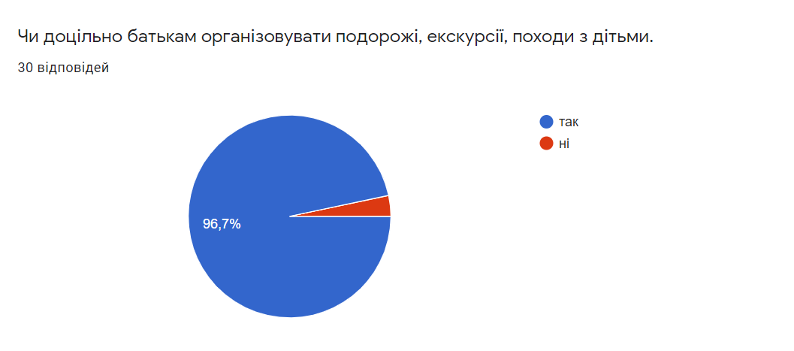
Рис. 69. Доцільність організації подорожей, екскурсій з дітьми

Корекційно-розвиваючі вправи та соціально-психологічна реабілітація в умовах інклюзивного туризму є доцільною, це свідчать результати опитування (96,7 %).
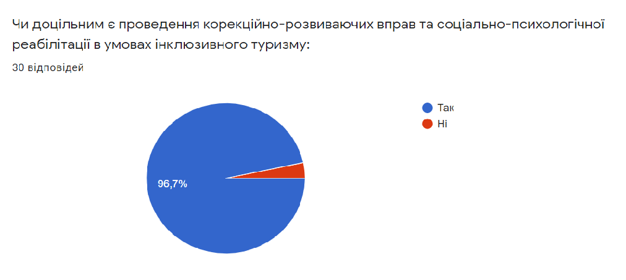
Рис. 70. Доцільність проведення вправ в умовах інклюзивного туризму

  - Інклюзивно-ресурсні центри

РЕЗУЛЬТАТИ ОПИТУВАННЯ БАТЬКІВ ТА ДІТЕЙ
Результати анкетування батьків, діти яких отримують послуги в Інклюзивно-ресурсних центрах Черкаської, Миколаївської, Одеської та Київської областей.
Участь в анкетуванні взяли 30 батьків.
Початкова ланка (1-4 клас) – 46,7 % відповідей, середня школа (5-9 клас) – 40 %, старша школа (10-11 клас) – 13,3 %.
Такий розподіл можна пояснити тим, що із 2018 р. активно розпочали створюватися і працювати Інклюзивно-ресурсні центри з урахуванням можливостей кожної територіальної громади. Робота цих центрів регламентується постановами Кабінету Міністрів України № 545 від 12.06.2017 і № 617 від 22.08.2018. Мережа інклюзивно-ресурсних центрів підпорядковується Міністерству освіти і науки України. Наразі в Україні функціонує близько 700 таких установ. Відповідно найбільш чисельними здобувачами інклюзивної освіти є діти початкової школи, ніж середньої та старшої ланки. Сподіваємося, що з розвитком Інклюзивно-ресурсних центрів рівномірно будуть створюватися інклюзивні класи за рівнями освіти.

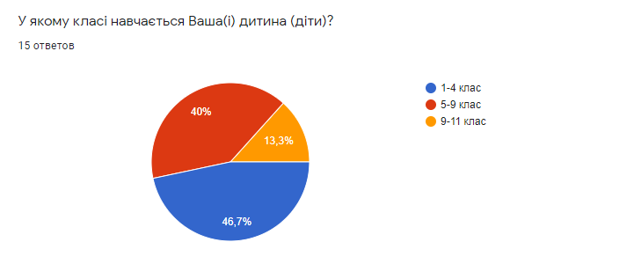
Рис. 71. Контингент учнів
У контексті особливих освітніх потреб, то батьки зазначали такі обмеження життєдіяльності своїх дітей: затримка психічного розвитку, синдром Дауна, порушення слуху, дизартрія, мовленнєві порушення, РАС, інтелектуальні порушення.
Майже 70 % батьків вказали, що під час карантину діти продовжували навчатися, 26,7 % – частково, 6,6 % зазначили, що здобували освіту.

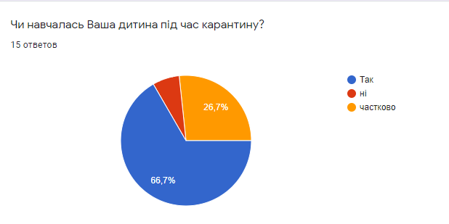
Рис. 72. Результати на запитання «Чи навчалась Ваша дитина під час карантину?»

Щодо організаційних форм здійснення дистанційного навчання під час карантину, то батьки вказували наступні: отримання завдань через соціальні мережі та меседжери (53,3 %), завдання розміщувалися на сайті закладу освіти (20 %), проведення щоденних он-лайн уроків у синхронному режимі (6,7 %), зразки виконаних завдань вчителі надсилалися у вигляді фото (6,7 %), дистанційне навчання не організовано зовсім (6,7 %).
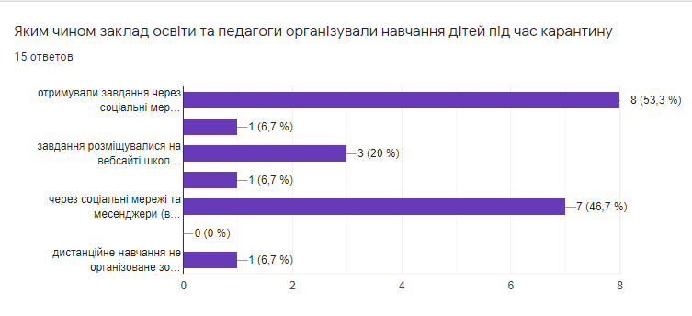
Рис. 73. Організація навчання дітей під час карантину

На запитання «Як учні виконували завдання в умовах дистанційного навчання» батьки висловили наступне: 70 % відповідей вказали, що діти завдання виконували з батьками; як позитивне слід відзначити, 26,7 % дітей, за відповідями батьків, виконували самостійно; 20 % – переглядали уроки від своїх вчителів; 6,7 % зазначили, що переглядали он-лайн уроки «Всеукраїнська школа он-лайн». Ці відповіді засвідчують, що на «плечах» батьків дітей з інвалідністю лежить велике фізичне та емоційне навантаження, яке посилюється в умовах карантинних обмежень, коли освітній процес відбувається віддалено. Батькам до списку обов’язків додається опанування освітніх програм.

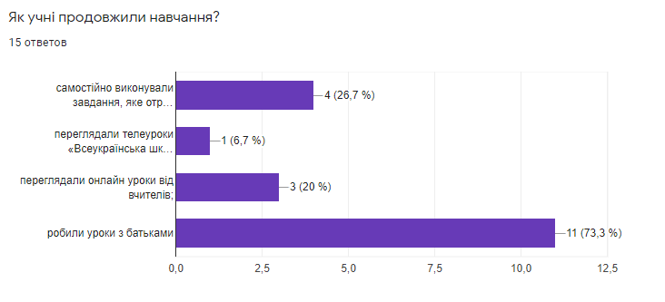
Рис. 74. Результати на запитання «Як учні продовжили навчання?»

На запитання «Яким способом оцінювали вчителі виконання завдань?» відповіді батьків були такими: 53,3 % – електронний обіг щодо надсилання виконаних завдань; 20 % – спілкування відбувалося безпосередньо з вчителем за допомогою теле- або відеозвязку; 26,7 % – оцінювання було відсутнє. Такий великий відсоток відповідей на останнє питання зумовлений неготовністю педагогічних працівників до дистанційного навчання. Але за останнє півріччя 2020 року ситуація кардинально змінилася щодо опанування сучасними інформаційно-комунікаційними технологіями усіма учасниками освітнього процесу.
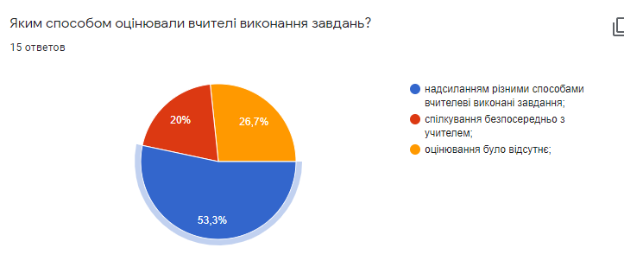
Рис. 75. Способи оцінення вчителями

Відповідно 86,7 % батьків зацікавлені, щоб допомогти дитині з навчанням, 13,3 % – частково, і жодної відповіді не було вказано, що «ні». Це знову засвідчує високий рівень відповідальності батьків, які виховують дитину з інвалідністю.
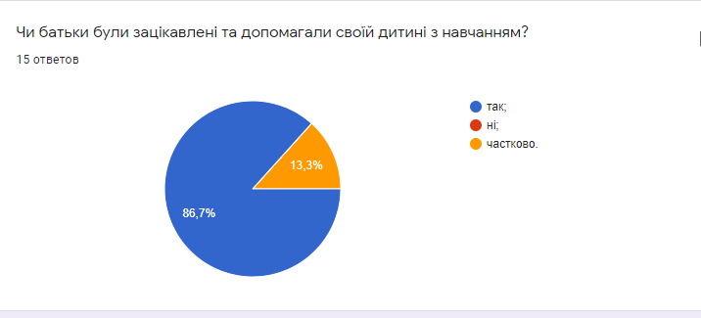
Рис. 76. Зацікавленість батьків до навчання дітей
У 33 % батьків вистачає залишкових знань та життєвого досвіду під час виконання навчальних завдань разом з дітьми, 66,7 % відзначили, що частково, і в жоден з опитаних не вказав про труднощі у цьому питанні.
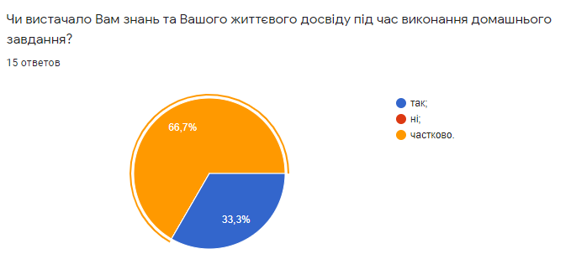
Рис. 77. Результати на запитання «Чи вистачило знань і досвіду під час виконання домашнього завдання?»
Щодо розподілу часу на виконання навчальних завдань, то відповіді учнів та батьків були такими:
Час | Батьки
до 1 години | 26,7 %
2-3 години | 33,3 %
Більше 3 годин | 40 %
З таблиці видно, що майже половина учнів витрачає більше 3-х годин на виконання завдань, а понад 33 % учнів працюють не менше 2-х годин, і 27 % – менше години.
На думку 26,7 % батьків у дітей є бажання навчатися дистанційно, 26,7 % вказало про часткове бажання, а 20 % – про неготовність і небажання дітей присвячувати час навчальній діяльності. Це досить великий відсоток, тому необхідно впроваджувати заходи і програми для посилення мотивації в учнів, а також розробляти систему контрольних заходів (контроль за відвідуванням, щоденне або потижневе оцінювання з кожного предмету, запровадження електронних щоденників тощо) та заохочень.
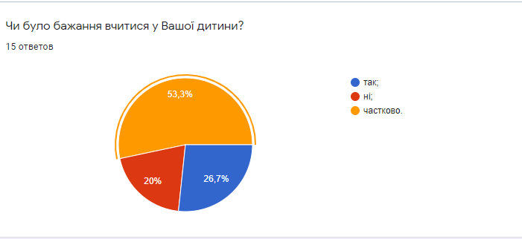
Рис. 78. Бажання дитини вчитися
Щодо тих стимулів, які використовують батьки для залучення дітей до виконання навчальних завдань, то відзначені наступні: 60 % – мотивування; 60 % – заохочення; 53,3 % – похвала; 53,3 % – вмовляння; 33,3 % – примус; 26,7 % – обіцянки.
Лише 20 % батьків задоволені навчальними досягненнями дітей у період карантинних обмежень, 33,3 % – частково, а понад 46 % – незадоволені.
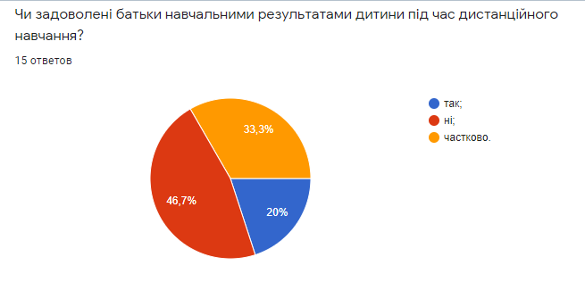
Рис. 79. Задоволеність результатами навчання дітей
Відповідно 86,7 % – негативно ставляться до дистанційного навчання, лише – 6,7 % його позитивно оцінили.
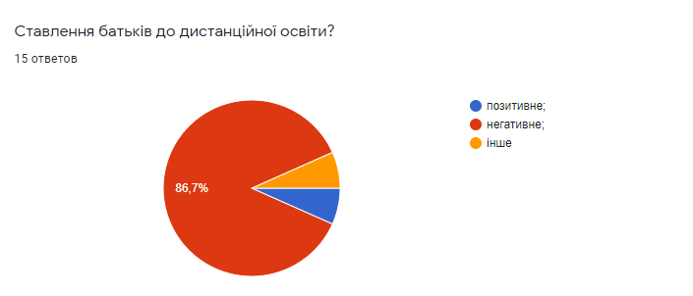
Рис. 80. Ставлення батьків до дистанційної освіти
Але водночас жоден із батьків не погодився перевести дитину після карантину на домашню форму навчання!
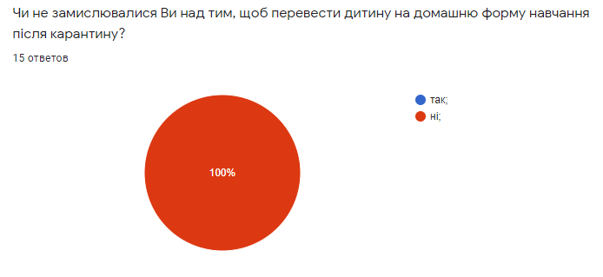
Рис. 81. Результати на запитання «Чи не замислювалися, щоб перевести дитину на домашню форму навчання після карантину?»
На запитання «Чи змінилося Ваше ставлення до вчителя?» 80 % відповідей вказали «ні», 13,3 % – «частково», і лише у 6,7 % – «так».
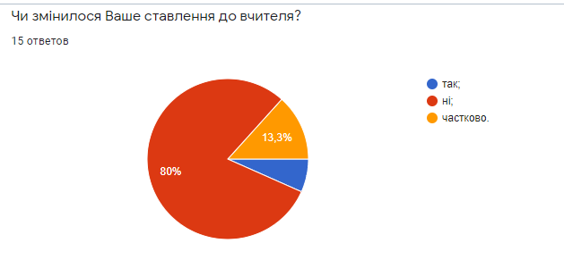
Рис. 82. Ставлення до вчителя
Серед труднощів та проблем дистанційного навчання батьки відзначали: 73,3 % – складність розуміння нових тем та відсутність можливості пояснення вчителями; 73,3 % – недостатність знань у батьків для пояснення нового матеріалу; 53,3 % – невідповідний обсяг завдань та відсутність он-лайн спілкування з вчителем; 46,7 % – недостатньо часу для виконання всіх завдань; 26,7 % – відсутній контроль за виконаними завданнями; 20 % – відсутність розкладу або його неузгодженість.
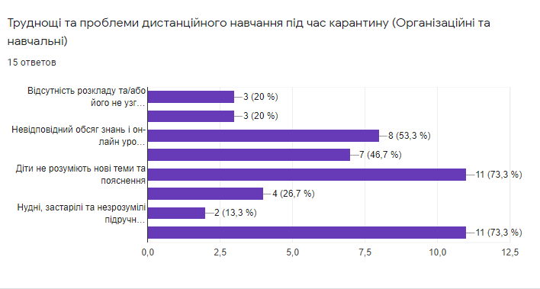
Рис. 83. Проблеми дистанційного навчання під час карантину
Серед труднощів психоемоційного характеру батьки вказували такі: 86,7 % – відсутність живого спілкування з вчителем та ровесниками; 60 % – надмірне навантаження; 53,3 % – відсутність у дітей навичок самостійного навчання; 46,7 % – несприйняття дистанційної форми навчання; 40 % – низька мотивація до навчання; 33 % – зростання агресії та нетерпимості до такої ситуації.
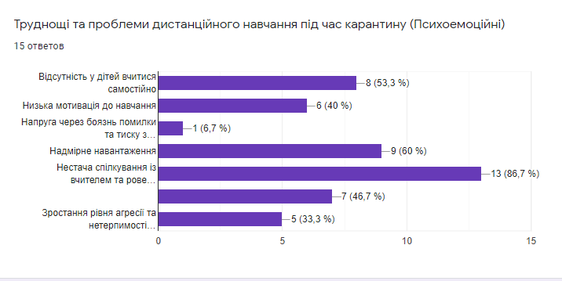
Рис. 84. Проблеми дистанційного навчання під час карантину
Серед технічних проблем найбільш частими були такі відповіді: 66,7 % – погана якість та швидкість інтернету; 60 % – відсутність чи застарілість комп’ютерної техніки; 46,7 % – відсутність стандартизованої он-лайн платформи; 46,7 % – недостатній рівень ІКТ компетентностей у вчителів.
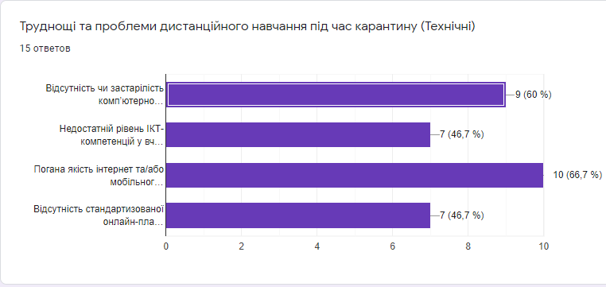
Рис. 85. Проблеми дистанційного навчання під час карантину
Майже 67 % батьків ствердно та 33,3 % частково вважають, що від батьків залежить психічний стан дитини та організація дистанційного навчання вдома.
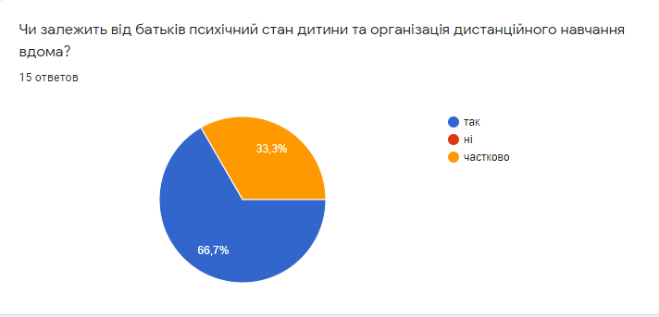
Рис. 86. Результати на запитання «Чи залежить від батьків психічний стан дитини та організація дистанційного навчання?»
В анкеті були вміщені питання, які передбачали «відкритті питання, які дали змогу батькам вказати як вони допомагали адаптуватися дітям до дистанційного навчання? Відповіді були різними: «допомога у створенні робочого місця для навчання», «все робили разом», «заохочення», «мотивація», «вмовляння», «підкуп», «завдяки допомозі вчителя», «разом робили завдання», «включали режим: мама-вчитель», «гуляли на свіжому повітрі» та ін.
Після певного часу по завершенню карантину батькам запропонували вказати види діяльності, які найбільше позитивно впливають на соціально-психологічний стан дитини: 86,7 % – прогулянки на свіжому повітрі; 66,7 % – рухові ігри; 46,7 % – спілкування з тваринами; 33,3 % – туристична діяльність та подорожі; 33,3 % – удожньо-мистецькі практики тощо.
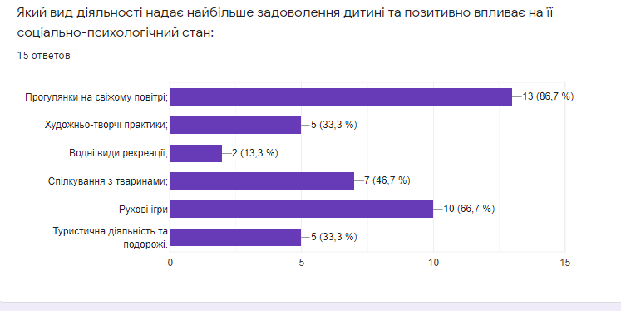
Рис. 87. Вид діяльності, який приносить задоволення
З огляду на позитивне ставлення батьків до подорожей, екскурсій та перебування на природі, вирішили з’ясувати їхнє ставлення до такої діяльності спільно з людьми з інвалідністю. 100 % вказали позитивне ставлення.
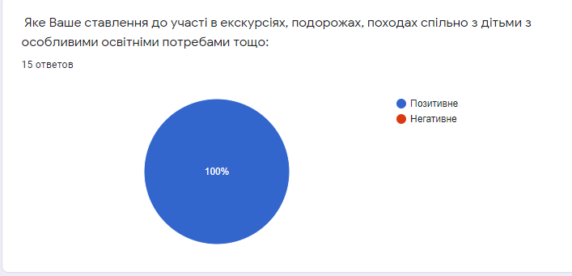
Рис. 88. Ставлення до участі в екскурсіях дітей з ООП
У цьому контексті наступне питання стосувалося наслідків інклюзивного туризму для дітей, то майже 93,3 % вказати про позитивне, а 6,7 % зазначили, що при умові якщо буде забезпечино безпека для дітей та адекватне відношення оточуючих до дітей з ООП. Жодної відповіді від батьків не було зазначено, що інклюзивний туризм негативно впливає на дітей.
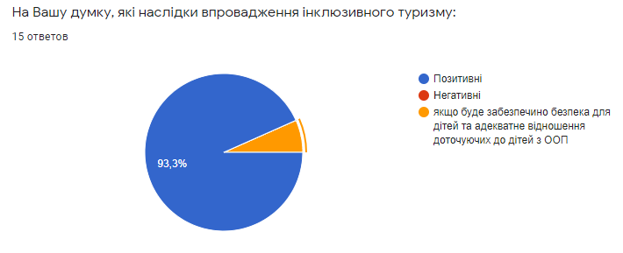
Рис. 89. Наслідки впровадження інклюзивного туризму
Таким чином, інклюзивний туризм та природотерапія є найзатребуванішими, з точки зору батьків, щодо соціально-психологічної реабілітації та фізичної активності дітей.

РЕЗУЛЬТАТИ ОПИТУВАННЯ ФАХІВЦІВ ІНКЛЮЗИВНО-РЕСУРСНИХ ЦЕНТРІВ
В опитуванні брали участь дефектологи, логопеди, психологи, соціальні педагоги та реабілітологи інклюзивно-ресурсних центрів загальною кількістю 65 осіб.
На запитання «Які зміни під час карантину в собі Ви помічаєте?» більшість відповіли, що відчувають тривожність з приводу майбутнього (60 %). Кожен третій відчуває підвищену тривожність. Менше чверті характерні різкі зміни настрою, часту втомлюваність та низьку працездатність.
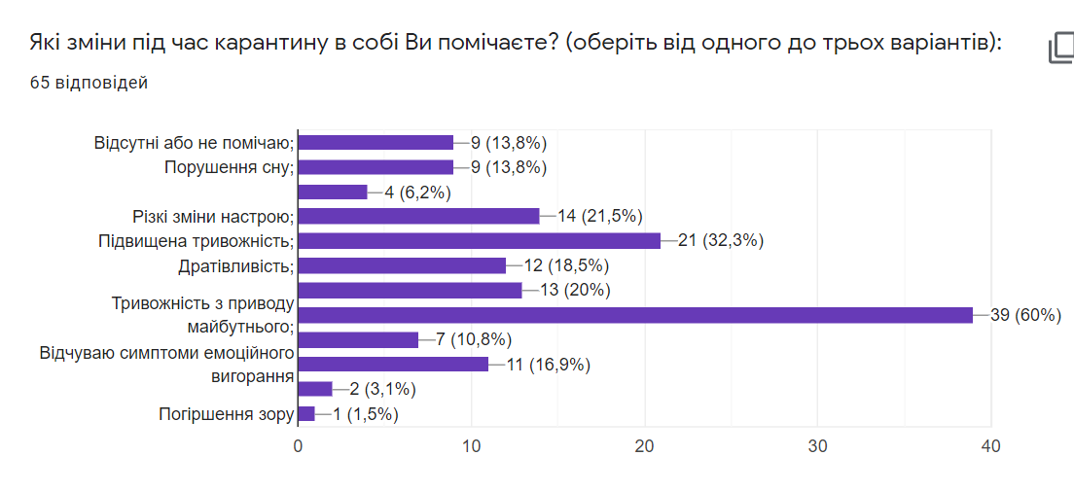
Рис. 90. Зміни під час карантину
На запитання «Чим ви займаєтеся в період вимушеної самоізоляції?» фахівці відповіли, що працюють з дітьми дистанційно (92,3 %). Крім забезпечення дистанційного навчального діалогу з дітьми, фахівці активно займаються самоосвітою (60 %). Карантин – це час для самоосвіти та самовдосконалення.
Вимушена ізоляція зупинила наше насичене життя та змусила багатьох із нас задуматися про те, що насправді важливо, зокрема діти, батьки та родичі, майже половина респондентів проводять більше часу з родиною в період ізоляції (47,7 %).
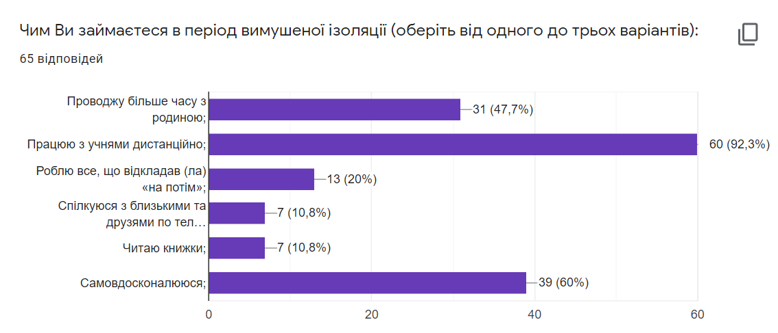
Рис. 91. Заняття під час ізоляції
У ході опитування з’ясувалося, що майже половині респондентів допомогло в період ізоляції планування розпорядку дня (44,6 %), встановлення постійного стабільно режиму дня (43,1 %) та боротьба з одноманітністю (40 %). Причому лише 1,5 % допомогло заняття спортом. В умовах карантину можна і навіть потрібно займатися спортом. Фізичні навантаження покращують стан здоров’я. І якщо ви не робили цього раніше, час почати саме зараз.
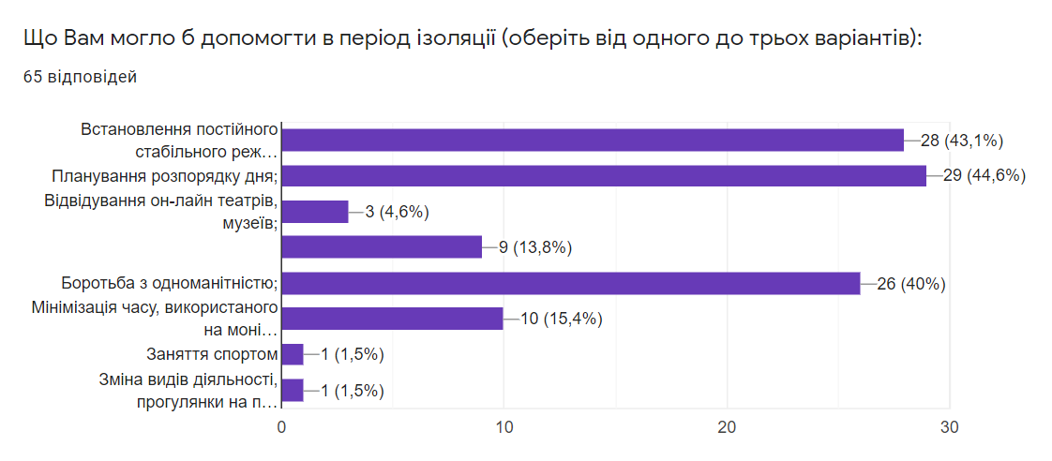
Рис. 92. Результати на запитання «Що допомогло в період ізоляції?»

На запитання «За допомогою якого ресурсу здійснюється дистанційна професійна діяльність?» більшість вказали Viber (81,5 %), половину опитуваних використовують навчальні платформи (53,8 %). Ці кілька платформ, допомогають фахівцям налагодити комунікацію з учнями.
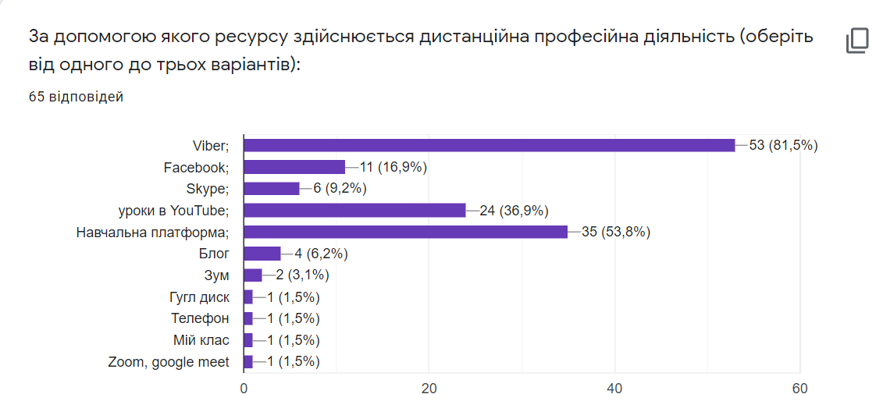
Рис. 93. Ресурси професійної діяльності

60 % фахівцям ІРЦ довелося в своїй роботі щось спростити або замінити. Раптові зміни в нашому звичному житті пов’язані із введенням карантинних обмежень принесли свої корективи. Відбулися зміни і в освітньому процесі, зокрема в інклюзивному середовищі. Проте, як виявилось, є різні способи підтримувати ефективність роботи, навіть в період карантину. Це робота в режимі онлайн. Звісно, проведення комплексних психолого-педагогічних обстежень, на період карантину довелося призупинити, оскільки специфіка даного процесу унеможливлює його здійснення в режимі онлайн. Але проведення консультативної, просвітницької роботи (для батьків, вчителів та вихователів) залишається на високому рівні.

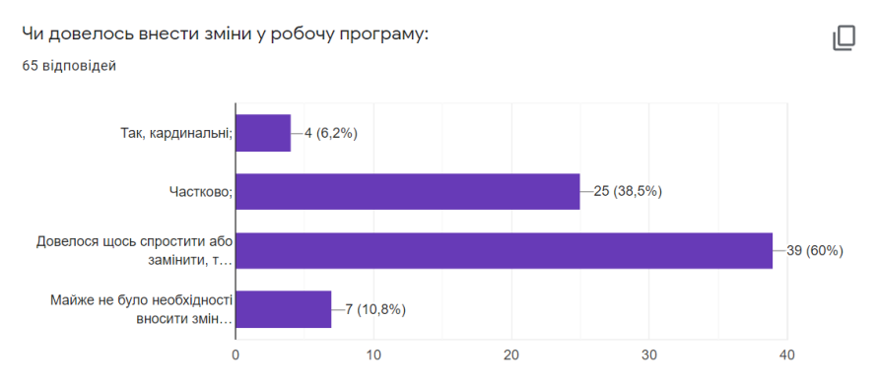
Рис. 94. Зміни у робочій програмі
На думку фахівців ІРЦ, комплексна єдність медичної, психологічної і соціальної складової сприятиме відновленню соціально-психологічного стану учнів (75,4 %).
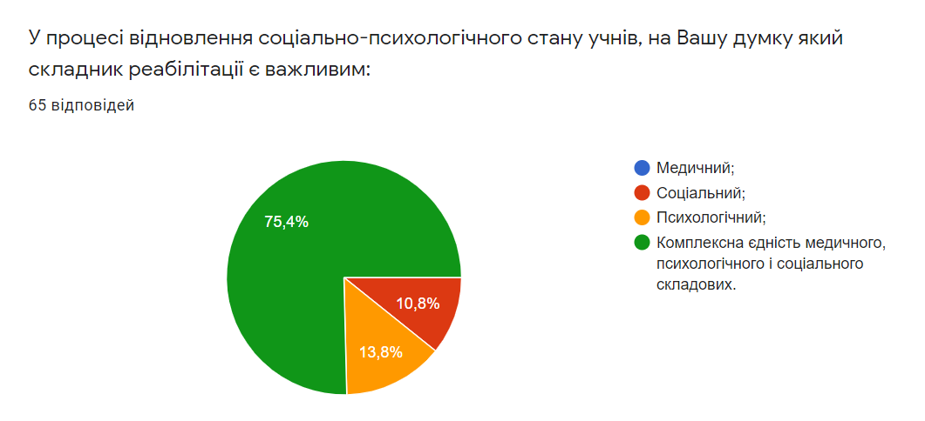
Рис. 95. Відновлення соціально-психологічного стану учнів
Потужний ефект природотерапії – відновлення здоров’я через спілкування з природою – полягає не тільки в значному поліпшенні фізичного та психічного стану, але й у підвищенні інтелектуальних здібностей дитини. Тому 89,2 % опитуваних вважають, що природотерапія стабілізує емоційний стан людини.
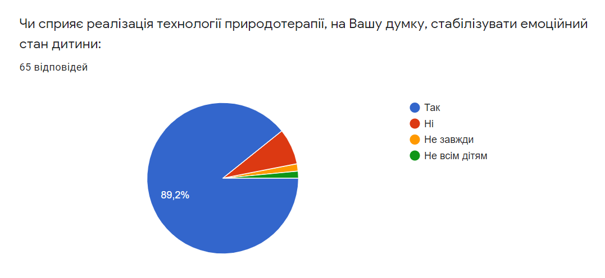
Рис. 96. Сприяння природотерапії у стабілізації емоційного стану дитини
Майже 100 % респондентів на запитання «Ігри краще проводити в приміщенні чи на свіжому повітрі?» відповіли, що на свіжому повітрі. Ігри на свіжому повітрі загартовують організм, підвищують витривалість і збільшують опірність до захворюваність. Тренований організм дитини досконаліше реагує на несприятливі впливи. Рухливі ігри задовольняють потребу організму дитини в русі, сприяють збагаченню її рухового досвіду.
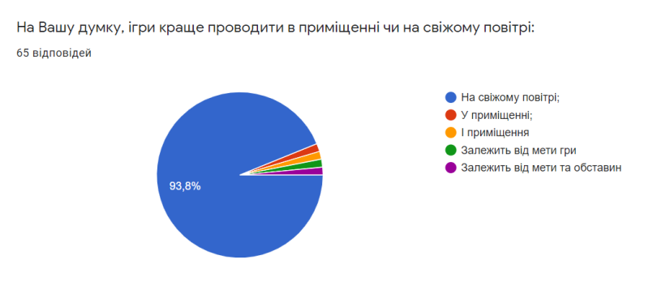
Рис. 97. Результати на запитання «Де краще проводити ігри?»

Туризм для людей з особливими освітніми потребами – це порівняно нове соціокультурне явище. Організація безбар’єрного туризму в Україні перебуває на початковій стадії розвитку. Більшість населення України не вважає міста доступними для людей з ООП, але активно підтримують ідею зробити доступне середовище для всіх. Фахівці ІРЦ висловили своє ставлення з цього приводу, воно позитивне, що діти з ООП повинні брати участь в екскурсіях, подорожах, походах.
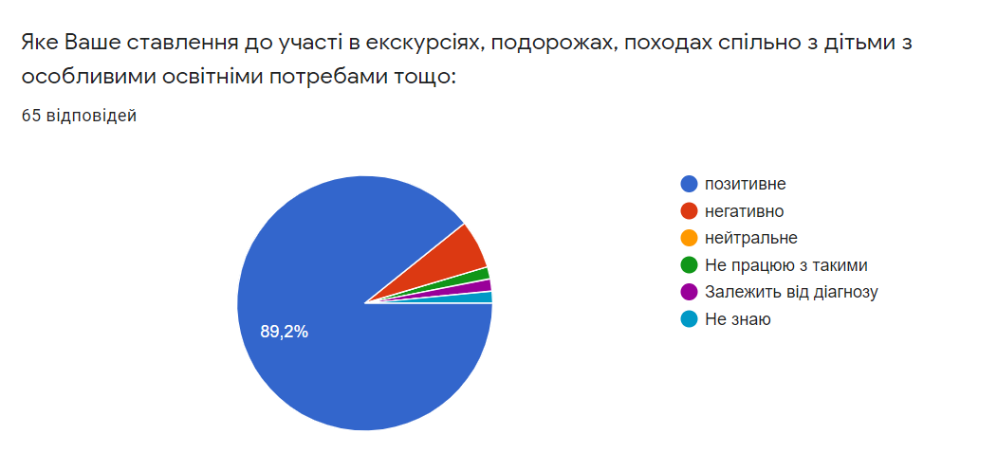
Рис. 98.Ставлення до участі в екскурсіях дітей з ООП

На запитання «Чи доцільно батькам організовувати подорожі, екскурсії, походи з дітьми?» 93,8 % відповіли так, і лише 4,6 % – ні.
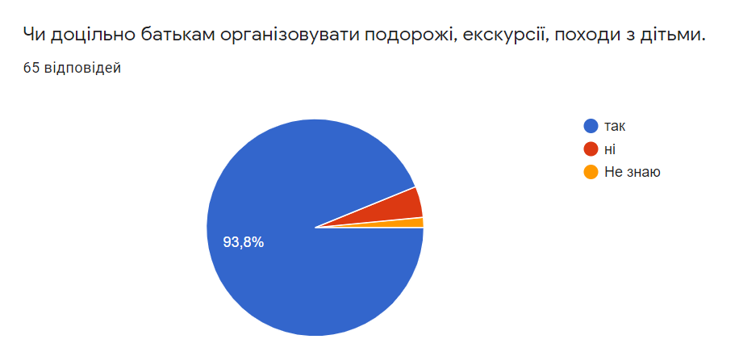
Рис. 99. Результати на запитання «Чи доцільно організовувати екскурсії з дітьми?»

Майже 100 % фахівців ІРЦ вважають доцільним проведення корекційно-розвиваючих вправи та соціально-психологічної реабілітації в умовах інклюзивного туризму.
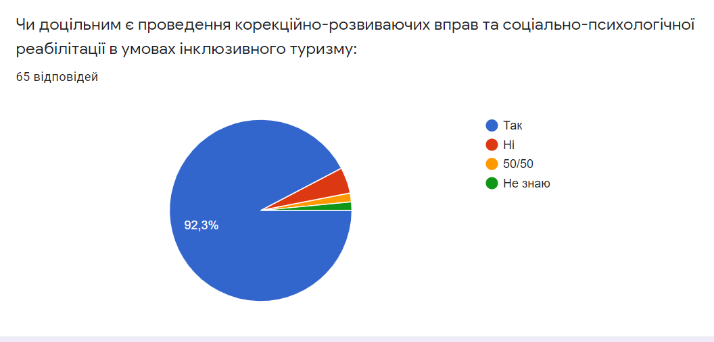
Рис. 100. Соціально-психологічна реабілітація в умовах інклюзивного туризму

1.3. Заклади вищої освіти

РЕЗУЛЬТАТИ ОПИТУВАНЬ СТУДЕНТІВ
Відповідно до Постанови Кабінету Міністрів України «Про затвердження порядку організації інклюзивного навчання у закладах вищої освіти» від 10 липня 2019 р. №635 та «Положення про команду психолого-педагогічного супроводу студентів з особливими освітніми потребами УДПУ імені Павла Тичини» з метою визначення напрямків соціально-психологічних та корекційних послуг, що можуть бути надані в межах закладу вищої освіти, в університеті було проведено описування серед студентів з ООП.
Вибірка респондентів склала 63 студентів І-VI курсів УДПУ імені Павла Тичини.
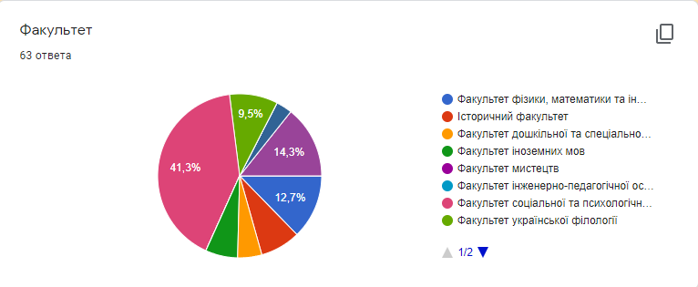
Рис. 101. Вибірка респодентів
Результати опитування: Значна частина респондентів оцінює стан свого здоров’я як задовільний (42,9 %), та гарний(41,3 %), в той же час 9,5 % респондентів вважаюсь своє здоров’я відміним та 6,3 % незадовільним.
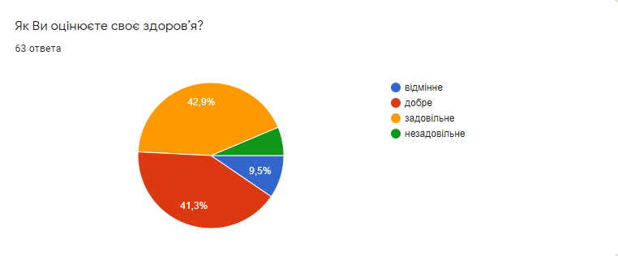
Рис. 102. Оцінка свого здоров’я
Серед організаційних труднощів, які зазнають студенти з ООП під час навчання варто відзначити період адаптації, пошук аудиторій та пари в різних корпусах університету. Також виникали труднощі під час підготовки до практичних та лабораторних занять. Особливим викликом стало дистанційне навчання в університеті, адже під час проведення лекцій/практичних в онлайн-режимі виникають проблеми деякі студенти мають поганий зв’язок та не до кінця розуміють викладачів та навчального матеріалу, виникають проблеми під час оформлення індивідуального плану навчання та комунікації в викладачами.
Серед побутових труднощів студенти з ООП виділяють складність пошуку житла, незручна транспортна розв’язка, непристосованість деяких кімнат гуртожитку, відсутність архітектурної доступності в загальних душових кімнатах в гуртожитку.
Серед труднощів, які виникали під час адаптації у студентів з ООП відзначили невпевненість в собі, зміна місця проживання та самостійне життя без батьків, пошук аудиторій, пари в різних корпусах, незрозумілий розклад пар, адаптація до стилю викладання викладачів - стилі дуже різноманітні, що впливало на засвоєння тої чи іншої інформації, проблема комунікації з деякими викладачами ЗВО. Серед заходів, які допомогли під час адаптації варто відзначити екскурсії по місту, різні заходи, де були залучені студенти, привітний викладацький колектив.
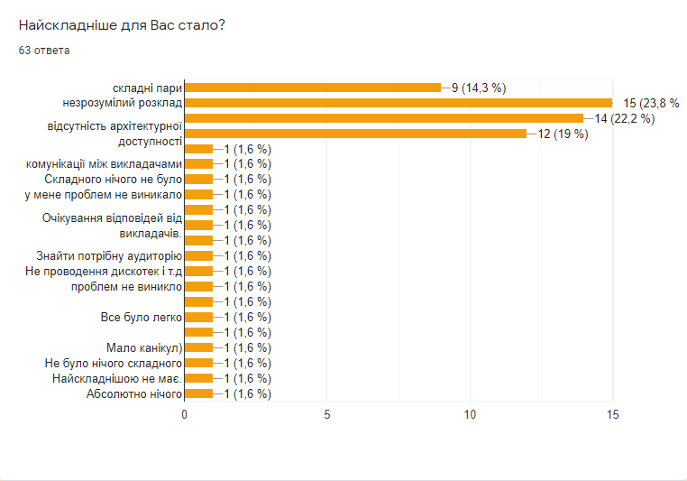
Рис. 103. Труднощі в адаптації
Найскладніше під час навчання для студентів з ООП є важкість сприйняття інформації на парах, незрозумілий розклад, відсутність архітектурної доступності, комунікація з деякими викладачами.
Студенти з ООП ставлять собі амбітні цілі та з впевненістю їх досягають, вони прагнуть завершити навчання з червоним дипломом, працювати військовим психологом, стати відомими авторами, отримувати знання в неформальній освіті, реалізувати себе в студентській раді факультетів та університету.
Значна частина студентів з ООП приймають активну участь в позанавчальному житті факультетів та університету, зокрема вони є учасниками центрів та літературних об’єднань (10,5 %), займаються волонтерством (9,5 %), є учасниками спортивних секцій (4,8 %) та студентського наукового товариства (12,7 %).
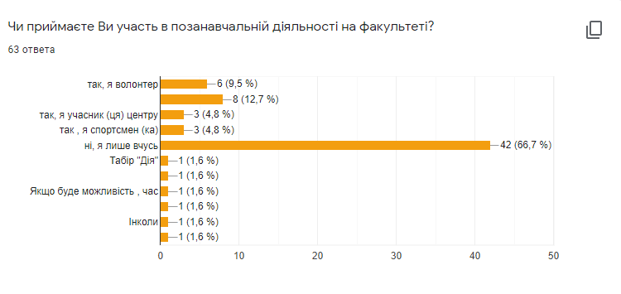
Рис. 104. Позанавчальна діяльність
Значна студентів з ООП відзначили позитивні моменти в навчально-виховному процесі серед яких цікаві пари, розуміючі викладачі, зустрічі з професіоналами-практиками, позитивна комунікація з групою, позанавчальні заходи, доступність викладу матеріалу, організація Moodle, та доступність всіх матеріалів, можливість брати участь в конкурсах, писати статті.
Варто зазначити що 27 % респондентів постійно приймають участь в організації різноманітних заходів на факультетах, ще 55,6 % респондентів приймають участь в організації частково, все залежить від спрямування заходу.
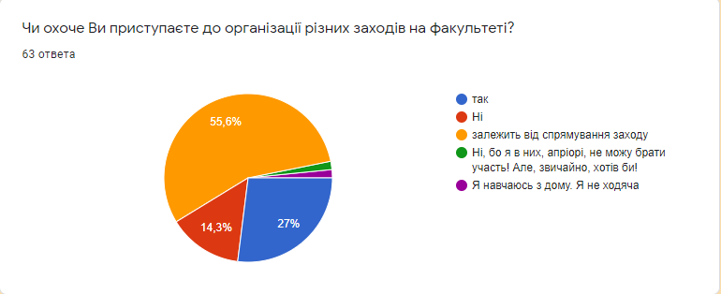
Рис. 105. Ставлення до заходів на факультеті
44,4 % респондентів вільно можуть висловити свою думку під час великого скупчення людей, також 41,3 % респондентів зазначають що вони впевнені в собі.
52,4 % респондентів постійно приймають участь у тренінгах, форумах, конкурсах, які проводяться в університеті та поза його межами. Вільний час респонденти проводять з сім’єю (28,6 %), з друзями (28,6 %), наодинці з смартфоном (12,7 %), з коханою людиною (3,2 %), читаючи книги, гуляючи (2,6 %).
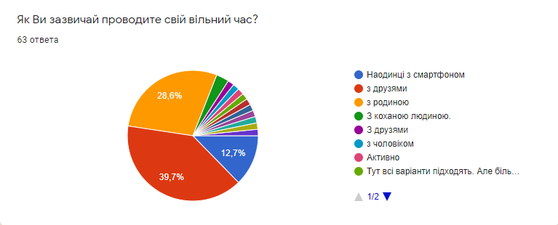
Рис. 106. Проведення вільного часу
Серед softskill які найкраще розвинуті у студентів з ООП респонденти відзначили уміння працювати в команді (42,9 %), лідерські якості (22,2 %), креативність (52,4 %), організаторські здібності (22,2 %), комунікація (41,3 %), емоційний інтелект (28,6 %), робота з інформацією (33,3 %), системне мислення (20,6 %), мотивація (33,3 %).
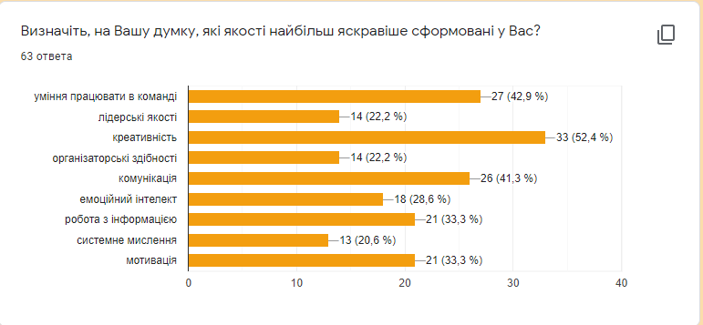
Рис. 107. Сформовані якості студентів

2. РЕКОМЕНДАЦІЇ ЩОДО ОСОБЛИВОСТЕЙ РОБОТИ ПІД ЧАС ДИСТАНЦІЙНОГО НАВЧАННЯ

  - Освіта під час карантину: рекомендації учням

Рекомендації для школярів 1-4 класів
- Поговори с батьками (дідусями, бабусями, сестрою, братом або іншими родичами) про те, що тебе турбує чи непокоїть, від чого сумно та що не подобається.
- Подумай, чим би тобі хотілося зайнятися, що дізнатися або спробувати зробити;
- Намагайся не пустувати, дорослі не завжди можуть виконати те, що тобі хочеться. Попроси, якщо тобі відмовили, не ображайся, просто запам’ятай своє прохання, спробуєш знову в інший час;
- Виконуй певні правила, так дорослі піклуються про твоє здоров’я: не знімай маску у людних місцях, частіше мий руки з милом (неквапливо порахувавши до 30).
- Виконуй домашні завдання із батьками (іншими родичами). Навчання потрібне не батькам і викладачам, а тобі.
- Прибери свої іграшки, допоможи батькам із прибиранням кімнати чи кухні;
- Спілкуйся з друзями по телефону, тільки не надто довго. Можете завчасно з батьками чи сестрою / братом домовитись пограти у гру: обидва гравці звіряють час, а потім фіксують 30 хвилин. Кожен з них має слідкувати за часом. Яка сторона хоч на хвилину запізниться виконує певне штрафне завдання (наприклад, 3 дні без цукерок).
- Влаштовуй змагання з іншими членами родини (хто швидше знайде необхідну річ, хто точніше вивчить 10 слів з англійської мови, хто цілий тиждень без нагадувань буде чистити зуби).
- Спробуй з батьками топ веселих розваг:

Незвичні способи малювання
Відбитки пальців
Правила. Підготуй такі речі:
- шматочки мочалки;
- фарби;
- вода;
- пензлик;
- ручки, олівці або фломастери.
Спочатку нанесемо фарбу на мочалку пензликом. Тепер притиснемо до мочалки пальчик. Усе – на папері можна залишати кольоровий відбиток!
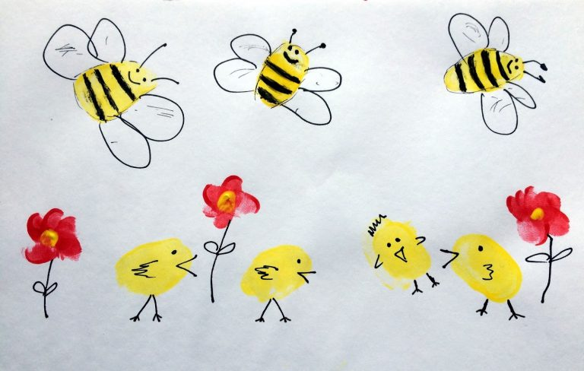
Малюнки мильними бульбашками
Правила. У мильний розчин (вода, мило, шампунь) додай акварельної фарби або харчового барвника. Колір обирай на власний розсуд.
Візьми соломинку і дунь через неї в мильну воду, створюючи якнайбільше бульбашок.
А тепер – увага! Візьми акварельний папір та легенько приклади його зверху до бульбашок. Дай просохнути. Щоб зробити папір ще яскравішим, прикладай його до бульбашок на воді різних кольорів.

Дмухавки
Правила. Зробити ляпку. Дмухати на ляпку фарби через соломинку в різних напрямках в залежності від задуму. Домалювати необхідне пальчиком, пензлем, жмаканим папером.
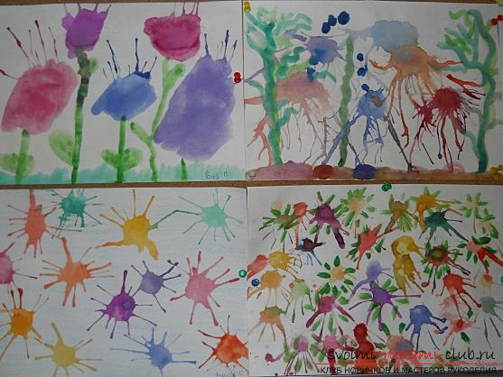

2. Розвиваючі ігри
Будуємо шалаш
Будиночки не будують тільки ледачі. Коли почнете споруджувати будинок із табуреток, ковдр, подушок і коробок, відчуєте смак справжніх радощів!
Озвучка
Правила. Коли в телевізорі відключається звук, а на мультики, кіно або новини придумується власна озвучка. Спробуй себе в ролі справжнього артиста!
Вгадай
Попроси дорослих зав’язати очі шарфиком і давати у руки по черзі різні предмети: м’яку іграшку, м’яч, тарілку, зернятка, книгу тощо. Завдання – вгадати на дотик, що в руках. Ускладнити гру можна, якщо вгадувати речі по запаху або, наприклад, за смаком.
Тіні
Загадково і заманливо показувати театр тіней на стінці при запаленій свічці. Тут включається фантазія і творчість. Але не варто обмежуватися лише літаючими пташками або гавкаючими собаками із рук. Виріж разом із батьками з паперу силуети героїв відомих казок, і розіграйте їх за ролями.
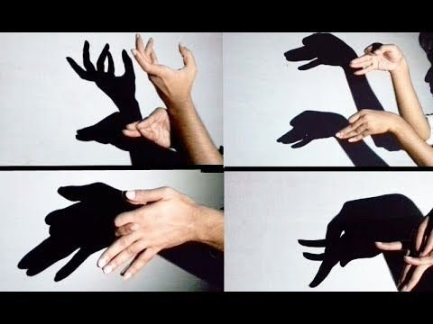
Посадити і виростити рослину
Не забувай про догляд за домашньою рослиною. Квітка – не пес чи кіт, тож сильно не заважатиме!

3. Проста наука
Міні-вулкан в домашніх умовах
Що вам потрібно:
- cкляна баночка з кришкою, що закручується;
- рослинна олія;
- куркума;
- глечик або прозора ємність.
Змішай разом з батьками олію з куркумою – олія має змінити колір на жовтий. Тепер залийте олію в баночку по вінця, щоб у баночці не лишилося повітря. Проколіть у кришці дірку й опустіть баночку у воду. Олія легша від води і відразу почне підніматися з баночки нагору, а вода заповнюватиме баночку. У вас запрацює справжнісінький вулкан! Якщо додасте декілька камінців на дно посудини – матимете підводний вулкан.
Танець яйця
Як змусити яйце танцювати? Проведіть цей експеримент – і усе побачите самі!
Що вам потрібно:
1. Яйце (звичайне куряче яйце, не бите, з рівною поверхнею, класичної овальної форми).
2. Круглий піднос із рівним дном.
Покладіть яйце на піднос і намагайтеся плавно робити кругові рухи підносом щоразу швидше і швидше, тримаючи його горизонтально. Яйце на підносі також почне обертатися. У міру прискорення обертання яйце «підніметься» і стане обертатися на одному з кінців: тупому або гострому, зайнявши, звичайно, вертикальне положення.
Що відбувається? Відцентрова сила утримує яйце, подібно до того як розкручена дзига стоїть на площині, а нерозкручена лежить на боці.
Звичайно, цей експеримент потребує певного досвіду і вправності. Ні з першого, ні з другого і навіть із третього разу у вас, більш за все, нічого не вийде. Але варто тренуватися.
Секретне невидиме чорнило
Створення невидимого чорнила – дуже захопливий процес! Ти можеш вдати секретного агента, бо маєш свої секретні коди і повідомлення, приховані від інших. Усе, що необхідно, – це деякі предмети домашнього вжитку і таємна сила лимонного соку.
Що вам потрібно:
- Половина лимона;
- Вода;
- Ложка;
- Миска;
- Ватна паличка;
- Білий папір;
- Лампа.
Виконуйте під наглядом дорослих! Вичавіть трохи лимонного соку в миску і додайте декілька крапель води. Змішайте воду і лимонний сік ложкою. Умочіть ватяну паличку в суміш і напишіть повідомлення на білому папері. Зачекайте, доки сік висохне і стане повністю непомітним.
Коли будеш готовий(а) прочитати секретне повідомлення або показати його комусь, нагрій папір, тримаючи його поруч із лампочкою.
Що відбувається? Лимонний сік – це органічна речовина, яка окислюється і при нагріванні стає коричневою. Розведений у воді лимонний сік дуже важко помітити. Коли ви застосуєте його на папері, ніхто не знатиме про його наявність доти, поки папір не буде нагрітий і ваше секретне повідомлення не відкриється. Інші речовини, які «працюють» так само, – апельсиновий сік, мед, молоко, цибулевий сік, оцет.
Більше експериментів для дітей можна знайти тут: https://osvita.ua/school/61425/.

4. Вироби своїми руками
Саморобний блокнот
Створи яскравий особистий блокнот, де можна записувати графік на день або на тиждень. Оформіть і прикрасьте разом із батьками новий блокнот і внесіть туди перші завдання. З таким підходом навіть завдання «прибратися у кімнаті» буде виконуватися з великим бажанням.
Іграшки з яєчних лотків
Що можна зробити з картонних лотків для яєць – та що завгодно! Наприклад, транспортні засоби для любителів машин: вантажівка, мотоцикл, вертоліт, корабель, екскаватор. Тренуйте уяву!
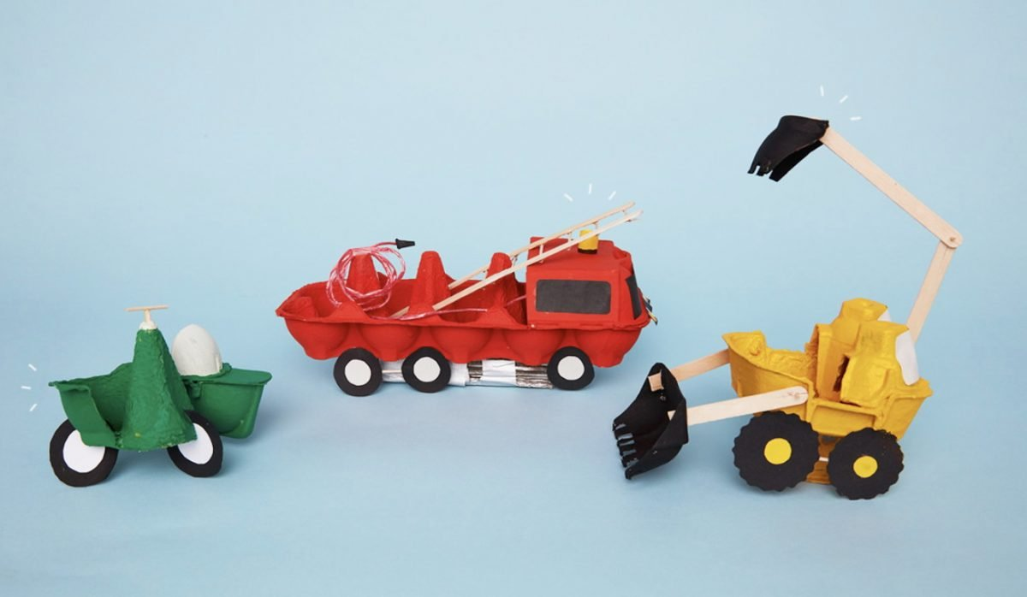
Скріплюємо клеєм, зубочистками, скотчем. Розфарбовуємо – і нова іграшка готова! Деталі – тут: https://pac.com.ua/art/maistruiemo-mashynky-z-kartonnykh-lotkiv-dlia-yaiets-8-krutykh-vyrobiv.html
Весело і з користю проводьте час разом із сім’єю та будьте здорові!

Рекомендації для нормотипових школярів та учнів з ООП (5-11 класів)

Рекомендації можна розподілити за основними сферами життя школярів:
- Навчання:
- Формування мотивації (інтересу) до навчання:
- Зрозумій, що навчання – це вибір не вчителів та батьків, а особисто твій;
- Більше спілкуйся із однокласниками, які розуміються на тих чи інших предметах, влаштовуйте колективні обговорення вивченого матеріалу, обмінюйтеся думками щодо цього;
- Не бійся запитувати: не соромно не знати, соромно – не намагатися дізнатися;
- Подумай, які предмети тобі подобаються, а які не дуже, виділи ті, які розумієш краще, а також ті, з якими виникають проблеми (див. табл. 1);
- Після кожної теми, яку вдалось опрацювати обов’язково зроби перерву на «щось смачненьке» або займися улюбленою справою.
- Організація освітнього процесу:
- Сформуй графік та слідуй йому, врахуй, що здоровий сон складає близько 7 годин, а харчуватися необхідно, як мінімум 3 рази на добу. Бажано дотримуватися однакових часових рамок;
- Склади розклад занять та впиши його у свій щоденний графік;
- Створи окремий куточок в будинку для навчання, де нічого не буде відволікати та заважати. Періодично провітрюй цю кімнату, намагайся забезпечити відсутність сторонніх шумів. Телефон бажано залишати в інших «зонах» будинку;
- Роби регулярні перерви (можна використати принцип Pomodoro, поставивши будильник на 25 хв. та зробивши перерву 5 хв. або ж, 50 хв. із перервою 10 хв., для тих занять, які потребують більше часу для вивчення, витрачайте 1 год 10 хв. із перервою не меншою, ніж 30 хв.);
- Краще розбити весь навчальний процес на декілька блоків, які перериваються іншими видами діяльності протягом всього дня. Це сприятиме кращому запам’ятовуванню інформації;
- Освітній процес та його ефективність:
- Не недооцінюй можливості онлайн-лекцій та вебінарів з певних тем, це прекрасна можливість почерпнути нові знання із корисних ресурсів;
- Правильно конспектуй. Це можна робити у формі плану, схем, ментальної карти, цитат і т. п. Методи конспектування:
- Метод Корнелла (історія, література, мови, біологія, хімія, фізика, географія, математика) використовується для обробки великих об’ємів інформації: розділи аркуш вертикально (ліва сторона має бути більшою за праву). У лівій колонці напиши короткі тези (формули, дати, імена, правила), загалом, основне, а у правій – більш детальний опис. Після кожного речення залиш місце для нотаток. У кінці не забудь зробити короткий підсумок теми, основної її думки;
- Метод боксів (мови, історія, література): накресли декілька однакових прямокутників, краще хаотично по всій сторінці. Зверху вкажи тему, а в кожному із прямокутників певний розділ чи підтему та основну інформацію, яку необхідно запам’ятати;
- Метод таблиць (історія, біологія, географія, література);
- Метод ментальних карт (при підготовці доповіді, реферату, при аналізі складних тем): в центрі аркуша пишемо основне слово теми, від якої тягнуться декілька рисок, на яких ми пишемо основні ідеї та пояснення.
- Відмічай свої успіхи та слідкуй за невдачами. Не помиляється лише той, хто нічого не робить!
- Умови життя:
1. узгоджуй із членами родини свої обов’язки, окресліть межі відповідальності;
2. виконуйте разом хатні справи;
3. структуруй свій день, раціонально харчуйся;
4. спробуй внести деякі зміни в інтер’єр своєї кімнати (поміняй місцями меблі, організуй простір так, як хотілось би, сортуй речі);
5. зніміть із сім’єю відео про життя в умовах карантину. Через декілька років можна буде переглянути та посміятися із труднощів, які виникали та креативних вирішень проблем.
- Родина:
1. спілкуйся з рідними та близькими за допомогою відеозвʼязку. Звісно, цим не можна замінити живе спілкування, проте частково компенсувати можна спробувати;
2. знаходь із близькими спільні види діяльності, які зближують (наприклад, готуйте разом);
3. ділися своїми почуттями із батьками та найближчими людьми;
4. разом із батьками організовуй загальносімейні зустрічі, на яких можна обговорити всі проблеми та запропонувати якісь шляхи вирішення, поділитися ідеями та думками;
- Дружба:
1. пропонуй свої ідеї проведення вільного часу;
2. доєднуйся до навчальних онлайн-груп;
3. дивіться з друзями фільми паралельно, а потім обговорюйте їх або створіть груповий чат в соцмережі, щоб ви могли «говорити» під час фільму;
4. знайдіть друга по листуванню (письмо від руки може бути дуже цікавою практикою);
5. виходячи на прогулянку, залишайте «записку-повідомлення» в конкретному місці для того, або ваш друг чи подруга могли написати відповідь. Це значно цікавіше, аніж переписка в соціальних мережах.
- Відпочинок та самовдосконалення:
1. створи щоденний ритуал (наприклад, чаювання о 9 вечора);
2. відкрий для себе настільні ігри;
3. розвивайся у бажаному напрямі або спробуй знайти корисне хобі (наприклад, орігамі);
4. слухай музику, дивися життєстверджуючі фільми та відео, ділися із друзями;
5. намагайся виражати свої почуття засобами мистецтва (малювання, ліплення, танець);
6. досліджуй нове за допомогою онлайн-майстер-класів;
7. веди щоденник особистих досягнень;
8. склади список того, що б ти хотів(ла) зробити, коли карантин закінчиться;
9. читай книжки, заведи читацький щоденник;
10. захисти особисту сторінку в соцмережах, будь уважним(ою) до незнайомих людей, які прагнуть налагодити контакт;
11. переглядай корисні фільми та мультфільми разом із батьками та спільно обговорюйте їх;
12. домовся з батьками, що за час карантину прочитаєш одну книгу та перекажеш її основний зміст.
- Здоровʼя:
1. спробуй займатися йогою, не забувай про зарядку, загартовуйся;
2. періодично вимикайте телефони, комп’ютери і телевізори, щоб розрядитись та відпочити;
3. слідкуй за змінами у самопочутті, одразу повідомляй дорослих, якщо відчуваєш занедужання;
4. виконуй вправи з лікувальної гімнастики, дотримуйся настанов лікарів (особливо для учнів з ООП);
5. турбуйся про те, щоб вистачало всіх медичних засобів (особливо для учнів з ООП). Порадься з батьками, яким чином поповнюватимуться ці запаси.
6. щоб уникнути ризику інфікування мий руки з милом (мінімум 30 с.) або дезінфекційними засобами із вмістом спирту; при кашлі та чханні прикривай рот і ніс серветкою або згином ліктя; відразу викидай серветку і мийте руки; тримайся на відстані від людей, намагайся рідше бувати в місцях скупчення людей.
Таблиця 2.1.
 | Подобаються | 50×50 | Не подобаються
Досить добре розумію
Існують труднощі у вивченні
Психологічна робота із труднощами у навчанні
«Важкі» предмети | Що заважає, стоїть на шляху до успіху | Що може допомогти покращити свої знання та навички | Які конкретні дії варто зробити, щоб результат був ефективним

Весело і з користю проводьте час разом із сім’єю та будьте здорові!

  - Рекомендації батькам щодо дистанційного навчання

12 березня 2020 р. для всіх закладів освіти України був оголошений карантин через епідемію коронавірусної інфекції (COVID-19) (Про запобігання поширенню на території України гострої респіраторної хвороби COVID-19, спричиненої коронавірусом SARS-CoV-2, 2020), що зумовив нові виклики для педагогічної громадськості. Ці виклики пов’язані з організацією освітнього процесу, який відбувався виключно дистанційно.
Згідно Закону України «Про освіту» дистанційна форма здобуття освіти – це індивідуалізований процес здобуття освіти, який відбувається в основному за опосередкованої взаємодії віддалених один від одного учасників освітнього процесу у спеціалізованому середовищі, що функціонує на базі сучасних психолого-педагогічних та інформаційно-комунікаційних технологій.
В умовах карантинних обмежень провадження дистанційного навчання стало викликом як для педагогів, так і батьків. Власне саме в такій надзвичайній ситуації стало очевидним, що батьки виступають активними учасниками освітнього процесу.
Разом з тим, це зумовлює «підвищену» завантаженість для них поряд із професійною діяльністю, організацією побуту та вносить зміни до звичного способу життя. Тому батьки потребують психологічної підтримки, а також педагогічного супроводу з боку колективу закладу освіти.
Ймовірніше, взаємозв’язок «батьки-вчителі» набуває нового значення, нового змісту, відповідно і нових підходів в організації освітнього процесу, який у поточному навчальному році відбувається у змішаному форматі. Відтак на батьках також лежить відповідальність за засвоєння дітьми освітніх програм спільно з вчителями. Як при звичному навчанні батьки відповідали за фізичну присутність дітей на уроках в школі, так і під час дистанційного навчання вони відповідають за повноцінне виконання завдань і за присутність на он-лайн уроках. З огляду на це, батьки мають безпосередньо здійснювати контроль за виконанням дитиною вимог вчителя щодо засвоєння освітньої програми під час дистанційного навчання.
У цьому контексті розроблені рекомендації, які, сподіваємося, допоможуть справитися батькам з викликами, що зумовлені пандемією та карантинними обмеженнями, щодо здобуття освіти підростаючим поколінням.
- У ситуації віддаленого навчання важливо налагодити з дитиною діалог, поважливе і дружелюбне спілкування.
- Важливо допомогти зрозуміти дитині, що дистанційне навчання – це та ж школа, тільки в інших умовах.
- Потрібно зв’язатися з класним керівником і дізнайтися назви всіх програм, які будуть використовуватися під час дистанційного навчання.
Найпопулярнішою комунікаційною платформою протягом карантину став ZOOM – програмне забезпечення, що являє собою веб-сервіс та десктоп-версію для організації та проведення відео-конференцій.
Google ClassRoom – безкоштовна платформа, що об’єднує корисні сервіси Google для організації процесу навчання. Електронний курс (е-курс), створений за допомогою цього сервісу спрощує створення, поширення і оцінку завдань, методичних матеріалів для навчання та комунікації з учнями. Перевагами є: простота створення е-курсу; не виникає зазвичай складнощів із прикріпленням різних матеріалів (оголошень, завдань, опитувань); можливість гнучкого налаштування системи оцінювання; за допомогою приватних і публічних коментарів можна отримувати відповіді на запитання; в будь-який час учень бачить всі завдання: що він повинен виконати, що вже виконано, але ще не було перевірено; перевірені завдання; зауваження до конкретного завдання; завдання, що було оцінено.
Google Disk – веб-сервіс Google для зберігання інформації. Використовується для: розміщення файлів будь-яких форматів з можливістю переглядання/редагування їх без залучення сторонніх програм; надання доступу для спільного використання. Переваги: зберігання інформації в хмарному сховищі з доступом з будь-якого місця. Недоліки: безкоштовний простір – обмежений; інколи відбувається обмеження щодо використання відео-файлів (на деякий час пропадає можливість їх переглядати). Труднощі: скачування та перегляд відео можливе за допомогою десктопної програми.
Google-Form – веб-сервіс Google для створення анкет, опитувань. Часто використовується для створення он-лайн анкетування, тестування з подальшою обробкою та візуалізацією отриманих даних.
- Ви повинні завчасно розібратися з усіма нюансами дистанційного навчання, щоб у разі технічних несправностей, змогли швидко допомогти дитині.
- Доцільно забезпечити якісне підключення до інтернету, наявність веб-камери і мікрофону для відеозв’язку. Для проходження онлайн-програм у дитини має бути можливість працювати з персональним комп’ютером чи ноутбуком
- На ефективність навчання дуже впливає робоче місце. Тож, щоб дитина могла зосередитися на виконанні завдань, потрібно забезпечити її комфортним та зручним робочим місцем. Адже навчання на дивані або лежачи в ліжку, буде сприяти відволіканню і шкодити здоров’ю дитини. Тому виберіть окремий куточок у будинку та обладнайте його.
- Ранок доцільно розпочинати як зазвичай у робочі дні. Рекомендуємо розбудити дитину за годину до початку занять. Разом з тим потрібно вчасно вмитися, поснідати, переодягнутися і налаштуватися на робочу атмосферу. Не дозволяйте дитині сідати за монітор невмитою і голодною. Тому, бажано продовжувати лягати спати, прокидатися, харчуватися і гуляти в один і той же час.
- Потрібно продумати і спільно підібрати одяг дитині для занять. Роз’ясніть: у піжамі не варто займатися. Навіть одяг має налаштовувати на робочу атмосферу. Після занять дитина знову може одягати улюблений і зручний одяг.
- Плануйте день разом із дітьми. Розподіляйте час таким чином, щоб робота (читання, виконання завдань і вправ) та відпочинок були в співвідношенні 40 хв. занять/20хв. відпочинку. Обов’язково слідкуйте, щоб діти не залишалися надовго без активного відпочинку.
- Зазвичай найпродуктивнішим часом для навчання є ранок. Хоча, звісно, складаючи розклад, орієнтуйтеся на особливості дитини. Бажано також складати план занять на наступний день звечора і дотримуватися щодня однакових часових рамок.
- Важливо формувати навики у дітей щодо планування: на аркуші паперу записуйте обов’язкові справи, які треба виконати (оформіть режим дня разом з дитиною у формі плакату: з фотографіями дій, піктограм та інших символів тощо) та прикріпіть у кімнаті).
- Розробіть спеціальну систему заохочення. Нехай діти пишаються своїми виконаними справами. Не жалкуйте слів для справедливої похвали! Позитивним є постійне фіксування успіхів дитини. Для цього можна оформити тематичний колаж або завести щоденник для батьків.
- Слідкуйте за графіком освітнього процесу, не допускайте відставання, адже надолужити прогаяне буде важче.
- Проконтролюйте, щоб у дитини були відключені сповіщення соцмереж на час он-лайн занять, це позбавить її від інформаційного шуму. Не дозволяйте заходити у соцмережі під час уроків. Слушно встановлювати чіткий графік щодо користування гаджетами: для здоров’я дитини шкідливо безперервно грати в комп’ютерні ігри та перебувати у соціальних мережах.
Розповідайте дитині про основи онлайн-етикету. Адже діти мають дотримуватися правил он-лайн спілкування з учителем і однокласниками під час навчання. Рекомендуємо надрукувати плакат, який буде завжди нагадувати про ці правила.
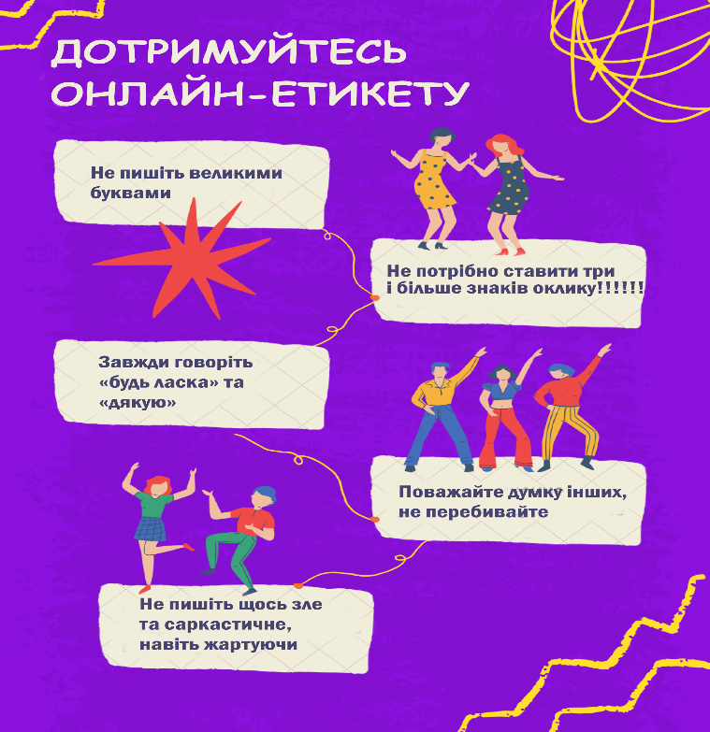
- Допоможіть вашій дитині, якщо у неї щось не виходить, підтримайте. Якщо дитина зустрічається з психологічними труднощами роботи з новою формою викладу матеріалу, технічними труднощами при роботі з обладнанням, допоможіть їй справитися з цим, надайте психологічну підтримку та допомогу, у разі необхідності звертайтеся до педагога за консультацією.
- Якщо треба виконати завдання і надіслати відповідь учителю, проконтролюйте дитину.
- Не намагайтеся підмінити вчителя. Спонукайте свою дитину у разі необхідності звертатися до вчителя за додатковою консультацією. Виховуйте здатність до самостійного пошуку рішень у проблемній ситуації.
- Важливо налагодити комунікацію з вчителями, які завжди готові поспілкуватися з вами та вашими дітьми в різний спосіб, надати консультацію чи практичну допомогу.
- Звертайте увагу на домашні завдання як навчальний інструмент до самостійності, а не покарання.
- Бажано включати в навчальний час не лише слухання онлайн-лекцій чи виконання завдань на комп’ютері, а й роботу в зошиті, читання книг, створення проектів, спостереження, експериментування.
- І не забувайте влаштовувати перевірку знань після засвоєння інформації – нехай дитина відповідає на запитання, переказує, проходить тести, робить контрольні та олімпіади. При цьому «вимірюйте» успішність навчання якісними, а не кількісними показниками. Критеріями можуть бути розуміння правил, точність виконання математичних операцій, грамотність письма тощо. Це орієнтує дитину на реальний результат, а не його імітацію.
- Молодші школярі, крім того, на початку онлайн-навчання потребують значної допомоги від дорослих. Батькам, можливо, буде потрібно допомогти дитині увімкнути пристрій, увійти в додаток, прочитати інструкції, натиснути в потрібному місці, ввести відповіді тощо. Однак пам’ятайте: чим старшою є дитина, тим більше вона має займатися самостійно. З сьомого-восьмого класу варто підключатися до його занять лише за потреби. Підлітки цілком здатні самостійно опановувати матеріал, здавати тести та організовувати своє навчання. Тож створіть дитині такі умови, в яких вона буде відчувати свою відповідальність за навчання.
- Якщо ви стикаєтеся з небажаною поведінкою, завжди вибирайте ненасильницькі методи дотримання дисципліни (переспрямування уваги, зосередженість на позитиві, оновлення середовища, процедури тайм-ауту, винагорода за хорошу поведінку тощо).
- Організовуючи робоче місце для дитини, необхідно враховувати стан її здоров’я, зорові, рухові, слухові, пізнавальні можливості. Необхідно допомогти дитині (відповідно фізичних можливостей), зберігати правильну поставу при роботі за комп’ютером. Монітор комп’ютера має бути навпроти очей. Також слід забезпечити вимоги до освітлення робочого місця, повітряного середовища в приміщенні, ознайомити та дотримуватись правил техніки безпеки.
- Пам’ятайте про дотримання здоров’язбережувального режиму під час дистанційного навчання. Враховуйте ризики, які виникають при роботі на комп’ютері:
Гіподинамія. Тривале сидіння перед комп’ютером в одному положенні призводить до того, що м’язи слабо розвиваються, дитина стає дратівливою, швидко стомлюється.
Порушення зору. Постійна напруга зору веде до стомлення очних м’язів, а також негативно впливає на внутріочні судини і сітківку ока.
Навантаження на руки. Під час роботи за комп’ютером кисті рук постійно знаходяться в напрузі: вони здійснюють однотипні рухи, довгий час не змінюють позицію. В результаті виникає стійке стомлення м’язів рук, що потім виражається в болях суглобів.
Навантаження на шию. Під час роботи за комп’ютером шийний відділ хребта також знаходиться в постійній напрузі, особливо якщо дитина сидить нерівно. В результаті погіршується кровопостачання мозку, може виникнути кисневе голодування, що проявляється в головних болях.
Вплив на центральну нервову систему. Тривале використання комп’ютера може не тільки стати причиною підвищеної стомлюваності і навіть запаморочень, але й викликати інші порушення – сонливість, апатію, неуважність, нестриманість, зниження уваги тощо
- Норми часу, які бажано дотримуватися під час сидіння за комп’ютером, гаджетами:
5 років – 1 година на день
6 років – 1 година 15 хвилин на день
7-9 років – 1,5 години на день
10-12 років – 2 години на день
13-14 років – 2,5 години на день
15-16 років – 3 години на день
- Обов’язково виконуйте разом з дитиною вправи для очей. Пропонуємо комплекс вправ для очей:
1. Швидко покліпати очима, закрити очі та посидіти спокійно, повільно рахуючи до 5-ти. Вправу повторити 4-5 разів.
2. Міцно зажмурити очі, рахуючи до 3-х, відкрити очі та подивитися вдалечінь, рахуючи до 5-ти. Вправу повторити 4-5 разів.
3. Витягнути праву руку вперед і стежити очима, не повертаючи голови, за повільними рухами вказівного пальця витягнутої руки вліво і вправо, вгору і вниз. Вправу повторити 4-5 разів.
4. Подивитися на вказівний палець витягнутої руки на рахунок до 4-х, потім перенести погляд вдалечінь на рахунок до 6-ти. Вправу повторити 4-5 разів.
5. Проводити по 3-4 кругових рухи очима в праву сторону, стільки ж у ліву. Розслабити очні м’яи, подивитися вдалечінь – рахуючи до 6-ти. Вправу повторити 1-2 рази.
- Під час виконання завдань важливо кожні 25-30 хв робити короткочасні перерви для виконання зорової гімнастики, випивання склянки води тощо. Поставте поряд з робочим столом склянку з водою. Можете зробити смачний лимонад – добавити лимонного соку, м’яту чи імбир, щоб підвищити рівень вітамінів та антиоксидантів у напої.
- Підготуйте завчасно смачні перекуси – яблука, горіхи, печиво. Адже дитина не повинна під час занять обідати в прямому ефірі – це неповага з вчителем. Пообідати учень може під час перерви.
- Провітрюйте кімнату, створіть умови для активного руху після занять: нехай діти рухаються під музику, танцюють, роблять гімнастичні вправи, дихальну гімнастику.
- Дозволяйте у визначений час спілкування онлайн. Лист або дзвінок другу та вчителю стане в нагоді. Приємне спілкування й корисна порада допоможуть вирішити будь-яке завдання.
- Зважено і креативно варто підходити до організації дозвілля дітей: влаштовуйте цікаві ігри, зокрема, настільні, щоб діти не сумували і не нудьгували. Підготуйте список різноманітних вправ і занять для дому й вулиці, які можна виконувати залежно від обставин.
- Діти найкраще навчаються через взаємодію з людьми, тому дивіться телевізійні програми разом і обговорюйте їхній зміст
- Долучайте дітей до щоденних домашніх клопотів і справ, чітко визначаючи їхні завдання або ролі (накрити на стіл, полити рослини, розкласти чистий одяг тощо).
- Карантин – це стрес для дитини, бо вона буде переважно перебувати у замкнутому просторі і з купою обмежень. Тому дітей треба виводити гуляти, де не має великого скупчення людей. Великим фізіолого- і психоемоційним потенціалом володіє природне середовище. Забезпечується покращення здоров’я за рахунок активізації фізичної активності, ароматерапії і спілкування з тваринами. Доцільно організовувати екскурсійні походи та близьковіддалені подорожі (екскурсії, прогулянки, пікніки та ін.), що має потужний ефект відновлення здоров’я через спілкування з природою, що полягає не тільки в значному поліпшенні фізичного та психічного стану, але й у підвищенні пізнавальних здібностей дітей.
- Власним прикладом мотивуйте дитину до самодисципліни. Варто підтримати свою дитину. Карантин – гарна нагода побути разом!

Заповіді сімейного виховання Василя Сухомлинського

Ніколи не принижуй свою дитину.
Не погрожуйте дитині.
Не вимагайте в дитини обіцянок.
Не моралізуйте.
Не позбавляйте дитину можливості бути самою собою.
Не нашкодьте власній дитині своїми вчинками.
Не бійтеся визнати свої помилки.
Виховуйте не тільки дитину, але й самі себе.
Вірьте у свою дитину.
Допоможіть дитині повірити в себе.

10 заповідей Януша Корчака для батьків
1. Не чекай, що твоя дитина буде такою, як ти, або такою, як ти хочеш. Допоможи їй стати не тобою, а собою.
2. Не вимагай від дитини плати за все, що ти для неї зробив. Ти дав їй життя, як вона може віддячити тобі? Вона дасть життя іншому, той – третьому, і це незворотний закон подяки.
3. Не зганяй на дитині свої образи, щоб у старості не їсти гіркий хліб. Бо що посієш, те й пожнеш.
4. Не стався до проблем дитини звисока. Життя дане кожному під силу, і будь упевнений – її життя таке ж складне, як і твоє, а може й складніше.
5. Не принижуй!
6. Не забувай, що найважливіші зустрічі людини – зустрічі з дітьми. Звертай більше уваги на них – ми ніколи не можемо знати, кого ми зустрічаємо в дитині.
7. Не муч себе, якщо не можеш зробити щось для своєї дитини, просто пам’ятай: для дитини зроблено недостатньо, якщо не зроблено все можливе.
8. Дитина – це не тиран, який заволодіває всім твоїм життям, не тільки плід з плоті і крові. Це – та дорогоцінна чаша, яку Життя дало тобі на зберігання і розвиток в ньому творчого вогню. Це – розкріпачена любов матері і батька, у яких буде рости не «наша», «своя» дитина, але і душа, яка дана на зберігання.
9. Умій любити чужу дитину. Ніколи не роби чужій те, що не хотів би, щоб робили твоїй.
10. Люби свою дитину будь-якою – неталановитою, невдахою, дорослою. Спілкуючись з нею – радій, бо дитина – це свято, яке поки що поруч.

  - Рекомендації вчителям щодо освітнього процесу

На сьогодні в умовах карантину однією з найпоширеніших форм освітнього процесу є дистанційне навчання. Вимушене дистанційне навчання стало викликом для всіх учасників освітнього процесу: вчителів, учнів та батьків.
З метою перевірки ефективності дистанційного навчання нами було проведене анкетування для вчителів. У анкетуванні брало участь 150 учителів Уманських шкіл під патронажем Уманської міської ради. За результатами анкет ми виявили ряд труднощів та проблем дистанційного навчання під час карантину та розприділили їх у три групи:
Організаційні та навчальні
- відсутність розкладу та / або його неузгодженість;
- недостатній час для виконання завдань;
- невідповідний обсяг завдань і онлайн-уроків (забагато або замало);
- діти не розуміють нові теми та пояснення;
- відсутній контроль за виконанням завдань та оцінювання.
Психоемоційні
- відсутність у дітей вміння вчитися самостійно;
- низька мотивація до навчання;
- надмірне навантаження як для учня так і для вчителя;
- нестача спілкування із вчителем та ровесниками;
- несприйняття дистанційного навчання як такого;
- емоційне вигорання (для вчителя).
Технічні
- відсутність чи застарілість комп’ютерного обладнання та програмного забезпечення в сім’ях та у вчителів;
- недостатній рівень ІКТ-компетенцій у вчителів та батьків;
- відсутність стандартизованої онлайн-платформи для дистанційного навчання.

Методичні рекомендації щодо подолання організаційних та навчальних труднощів під час дистанційного навання
- Відсутність розкладу та його неузгодженість
Особливості розкладу дистанційного навчання в тому, що ми зазначаємо вид зв’язку біля навчального предмету.
Є два підходи: колегіальний і автономія вчителя.
Багато вчителів обирають різні платформи для проведення відеоконференцій, надання завдань. Тому виник дисбаланс між автономією вчителя і потребами учнів, які мають опанувати багато видів зв’язку. Цей дисбаланс проявляється тим сильніше, чим менші діти.
Школи, які одразу орієнтувалися на потреби учнів, обмежили вчителів у виборі. Колегіальне рішення школи в цьому питанні дуже важливе.
Рекомендації:
- Ключове питання для комунікації – принцип простого входу. Це, наприклад, коли всі знають, що вранці в понеділок є розсилка з розкладом. Або що потрібно зайти у цей час на певний сайт і побачити свій розклад.
- Важливо, щоб в учнів були контрольні списки. Це може бути список справ чи вправ. Але це не просто список з інструкціями, куди звернутися, якщо будуть запитання або проблеми. Це так само список результатів, чого від тебе очікує вчитель.
- Важливо організувати простір для спілкування. Ми знаємо, що в початковій школі продовжується практика ранкових кіл. Діти зустрічаючись не кожного дня, хоча б один чи два рази на тиждень, щоб сказати одне одному слова підтримки. Це важливо для спілкування і для підтримання віртуального класу як класу.
- Час для звички. Не треба очікувати, що всі одразу перелаштуються, вибудують свій графік і будуть досконалими. Зважаймо, що ми живемо у стані невизначеності, це впливає на організацію життя в сім’ї. Тож потрібен час, щоб у нас виникли перші рутини, перші звички.
- Ми забули про безпеку в інтернеті, конфіденційність. Одне з останніх домашніх завдань, на яке ми натрапили, полягало в тому, щоб сфотографувати вдома всі пристрої, що живляться електроенергією, зробити з цього презентацію і надіслати вчительці. Це креативне завдання, але думаймо і про безпеку в інтернеті. Коли ми даємо завдання – мусимо думати, як це може вплинути на конфіденційність і безпеку навіть сімей.
- Якщо потрібна консультація, то вона відбувається в межах робочого часу директора, заступників і вчителя. Це один із викликів – обмеження часу роботи вчителів, вони не можуть консультувати о 21.00. Це питання адміністрації.

Приклад розкладу середньої школи
Цей розклад – один із варіантів у книзі «Думайте про педагогіку під час розгорненої пандемії», яка вийшла ще 29 березня 2020 року. Взагалі це хороший кейс для людей, які займаються організацією освітніх систем, і науковців. Адже це швидка реакція і надання підтримки школам.
Це також кейс, щоб ми розуміли, що чим краще для шкіл буде складена дорожня карта, чим більше варіантів школи отримають, чим більше наукової і державної підтримки, тим краще буде налаштоване дистанційне навчання.
Тут є п’ять сесій по 30 хвилин:
Сесія 1. 08:30 – 09:00
Сесія 2. 09:00 – 9:30
Сесія 3. 09:30 – 10:00
Сесія 4. 10:30 – 11:00
Сесія 5. 11:00 – 11:30
Далі йде час на те, щоб діти зайнялись своїми справами. Потім за вибором учителя в них є невеличкі завдання – не більше 15-ти хвилин.
Рекомендації:
- Коли ми визначаємо тривалість сесій, треба враховувати навички саморегуляції учнів і зважати, що сесії у початковій, середній та старшій школах можуть тривати по-різному.
- Коли створюється розклад (у цьому випадку розклад синхронного навчання), саме в ці пів години через будь-який зв’язок (не обов’язково відеоконференцію) педагог перебуває з учнями, може їх консультувати.
- Обов’язково є час для асинхронного навчання. Наприклад, після сесії синхронного навчання дитина за вказівками вчителів і за допомогою батьків організовує навчання сама. Вчителі допомагають спланувати роботу дітей, надають індивідуальні консультації, якщо це оговорено і це їм під силу. Вони також надають завдання, шаблони та інструкції для опанування теми.
- Головне – гнучкість. Якщо навіть 80 % учнів на уроках – добре, 20 % можуть мати індивідуальні плани. Присутність учнів на уроці – це не присутність учнів, як в очній школі. Ми можемо відмічати, хто є на уроці, але гнучко ставитися до різних обставин, через які діти не можуть вийти на синхронний зв’язок.

Розклад у початковій школі
Рекомендації:
- Є зустріч онлайн, але потрібно виходити із можливостей дітей кожного класу. Тож зустрічі можуть бути великими і невеликими. Учні початкової школи можуть завантажувати програми, але в моментах саморегуляції вони програють середній і старшій. Тому розклад із нагадуванням буде дуже доречним.
- У початковій школі так само пропонується мати контрольний список на день, так звані чек-листи. Учні можуть планувати день і відмічати, що зробили.
- Сесія може тривати 30 хвилин. Проте вона може бути скорочена, залежно від очікуваного результату.
- Вчителі впродовж певного зазначеного часу залишаються на зв’язку з батьками учнів за допомогою LMS, текстових повідомлень, додатків, електронних листів, телефонних дзвінків.
- У згаданій книзі говориться про баланс. Це розумне навантаження дітей, синхронне і асинхронне навчання, зворотний зв’язок, розуміння, що в батьків є й інші завдання і обов’язки.

Приклади організації навчання впродовж 30 хвилин
Якщо ми думаємо, що 30 хвилин – це відеоконференції, то це не так. Ось кілька прикладів:
- Учитель пропонує скрінкаст на 5 хвилин (трансляція того, що відбувається на екрані вашого пристрою – ред.) + 25 хвилин відповідає на запитання в режимі чату або відеоконференції.
- 15 хвилин відеоконференція із завданням + 15 хвилин самостійної роботи.
- 10 хвилин самостійного читання уривку тексту (наприклад, параграфу), а потім 20 хвилин запитань в організованому середовищі.
- 30 хвилин – аналіз теми, робіт учнів у відеоконференції.
- 8 хвилин – тематичне відео на YouTube + 22 хвилини виконання завдання із зворотним зв’язком.
- Дві 10-хвилинні вправи + 10 хвилин узагальнення.

- Недостатній час для виконання завдань
Проблему недостатнього часу для виконання завдань можна подолати чергуючи синхронним і асинхронним дистанційним навчанням.
Синхронне:
- Це «прямий ефір», дитина контактує через засоби зв’язку безпосередньо з учителем. Це може бути відео-, аудіозв’язок, спілкування в чаті.
- Дозволяє підтримати дітей. Навіть коли вчителька надсилає смайлик, добрі слова, то це для дітей вияв людськості. Це спричиняє розуміння дитиною, що вона долучена до спільного процесу.
Асинхронне:
- Потребує самостійного планування або планування за допомогою вчителя, дедлайнів.
- Ми зараз маємо справу з жорсткими і гнучкими дедлайнами. Гнучкі дедлайни кращі: коли не встигаєш – то додається час на доопрацювання.
- Може відбуватися через електронне листування, телевізійні уроки, вчителі створюють блоги, сайти тощо.
- Асинхронне дистанційне навчання так само потрібне, як і синхронне, тому що є діти, яким потрібно більше часу на опрацювання тієї чи іншої теми. Також є діти з різними освітніми потребами, тож так забезпечується диференціація.
- Перевага асинхронного дистанційного навчанням ще в тому, що його можна планувати, виходячи з наявних умов.
- Найкращий результат має гібридне навчання – коли ми зустрічаємось із дітьми в синхроні (наприклад на відеоконференції) і водночас застосовуємо асинхронне навчання.
Чому так? Надається підтримка учням у синхронні. Водночас, деякі речі найкраще робити в асинхронні. Також це можливість учням самостійно планувати своє навчання, виходячи з тих чи інших умов.

Варіанти організації дистанційного навчання учнів в асинхронному режимі:
- Із використанням електронної пошти. Учитель надсилає учням на їх електронні скриньки навчальні матеріали та/або посилання на навчальні онлайн-ресурси, завдання; учні опрацьовують самостійно матеріали та виконують завдання, виконані завдання надсилають на електронну скриньку вчителю.
- Із використанням Google Диску (Dropbox та інших хмарних сховищ). Учитель створює папку для учнів із навчальними матеріалами та завданнями, учні самостійно опрацьовують матеріали, виконують завдання та розміщують їх у тій же папці.
- Із використанням соціальних мереж / месенджерів. Учитель створює групу в соціальній мережі/месенджері (Facebook, Viber, Telegram тощо) з обмеженим доступом, розміщує навчальні матеріали та/або посилання на навчальні онлайн-ресурси, завдання. Також у групі можна проводити опитування учасників.
- Із використанням сайту/блогу/віртуальної дошки тощо. Учитель розміщує навчальні матеріали та/або посилання на навчальні онлайн-ресурси, завдання для учнів на власному (шкільному) сайті або блозі, віртуальній дошці або інтерактивному плакаті (Padlet, Lino, ThingLink, Genial.ly тощо), учні самостійно опрацьовують матеріали, виконують завдання та надсилають їх на електронну пошту вчителя або прикріплюють у коментарях до посту, розміщують відповіді/посилання на виконані завдання на віртуальній дошці, відповіді у тестових системах тощо.

Варіанти організації дистанційного навчання учнів в синхронному режимі:
1. Використання платформ дистанційного навчання (Moodle, Google Classroom та інші). Учитель створює дистанційний курс (клас), реєструє учнів у курсі (або надає їм код приєднання до класу Google Classroom). У створеному дистанційному курсі вчитель розміщує текстові матеріали, презентації, відеозаписи, завдання, посилання на інші освітні ресурси. Учні ознайомлюються з навчальними матеріалами, виконують завдання та завантажують їх до системи дистанційного навчання. Учитель перевіряє, оцінює виконання завдань учнями, пише відповідні коментарі до робіт.
Застосування платформ дистанційного навчання є доречним для організації дистанційного та індивідуального навчання в закладах освіти і в асинхронному режимі.
2. Проведення вебінарів, відеоконференцій (BigBlueButton, Google Hangouts, YouTube та інші). Учитель створює обліковий запис у відповідному сервісі, планує трансляцію та надсилає посилання на заплановану трансляцію учням на електронні скриньки. Під час трансляції вчитель може демонструвати дошку, записувати, малювати на ній, надавати можливість дій учням (якщо це дозволяє сервіс).
3. Проведення чатів – спілкування користувачів мережі в режимі реального часу через месенджери: Viber, Messenger, Telegram, WhatsApp, а також можливість проведення чатів надає пошта Gmail.
4. Використання спільних документів Google (документів, презентацій, таблиць, малюнків тощо) дозволяє організувати роботу в режимі реального часу. Учні можуть як створювати документи разом (записувати відповіді, думки, формули, створювати разом слайди тощо), так і коментувати їх. Цей інструмент можна застосовувати також в асинхронному режимі.
Зауважимо, що під час організації дистанційного навчання в закладі освіти доцільно поєднувати синхронний та асинхронний режими навчання.

- Поради щодо проведення дистанційних уроків, якщо діти не розуміють нові теми:
- Мінімум пояснень, максимум інтерактиву.
- Учням надавати чіткі інструкції щодо використання вебресурсів, послідовності виконання завдань, особливостей контролю тощо.
- Використовувати відеопояснення навчального матеріалу.
- Поєднувати цифрові завдання, роботу з підручником та робочим зошитом.
- Організовувати онлайн-зустрічі для тих учнів, кому потрібна консультація (за розкладом).
Поради щодо подання завдань:
- Використовувати 2-3 вебсервіси.
- Не перевантажувати завданнями, достатньо запропонувати виконати 1-2 завдання.
- Залучати учнів до творчої діяльності, активного навчання. Процес навчання відбувається тоді, коли учні щось роблять з даним матеріалом. Тому завдання «прочитай параграф або прочитай цей текст» є досить загальним. Учні мають виконати певну дію: бути готовими переказати, можливо дати відповіді на запитання, або скласти запитання, за матеріалами скласти таблицю, намалювати схему понять, укласти стрічку подій, які розглядались.
- Онлайн-тести можна створювати в Google-формах, а також на спеціалізованих платформах, наприклад https://naurok.ua/, https://quizlet. com/latest, https://www.classtime.com/uk/, https://quizizz.com/ тощо за вибором вчителя, враховуючи можливості учнів. Завдання, підготовлені вчителем за допомогою електронних засобів, можуть містити інструмент для самооцінювання учнів в ігровій формі, що сприятиме підвищенню мотивації учнів до їх виконання.
- При виконанні письмових робіт, у тому числі диктантів, використовувати відеоінструменти Skype, Zoom тощо.
- При виконанні завдань можна запропонувати учням зняти відео або записати аудіо усних відповідей та надіслати файли вчителю будь-яким зручним способом.
- Наявність зворотного зв’язку від учнів щодо ознайомлення із запропонованими завданням та чи можуть вони технічно виконати і надіслати їх у визначений термін.
- За відсутністю технічних засобів навчання або доступу до мережі Інтернет тестові та письмові роботи учні виконують у зошитах, фотографують і надсилають вчителю файли з виконаними завданнями електронною поштою, використовуючи соціальні мережі або інші засоби поштового зв’язку (може бути і скринька біля закладу освіти).

- Відсутній контроль за виконанням завдань та оцінювання

Гнучкість в оцінюванні і зворотний зв’язок
Акцент у більшості світових практик робиться на формувальному оцінюванні і зворотному зв’язку. Головне – це допомога учням вчитися.
Ми чомусь думаємо, що якщо дитина подивилася відео, то вона одразу все зрозуміла і зможе виконати вправу. Проте деякі діти можуть і сорок разів подивитися, але не зрозуміти, що відбувається. Тому зворотний зв’язок повинен обов’язково бути.
Зворотний зв’язок:
- Має бути конкретним, прозорим і чітким. Він має спричинити зміни в поведінці, але не через страх, а тому, що учень зрозумів помилку і хоче її виправити.
- Має бути зручним. Зручним для дітей, батьків і вчителів. Оберіть найкращий канал зв’язку, який влаштує всіх.
- Має бути своєчасним. Якщо учень чекає на зворотний зв’язок від учителя тиждень – це може спричинити непорозуміння, не дуже чітку систему навчання. Звісно, навантаження під час дистанційного навчання на вчителя колосальне. Часу особливо немає, але треба обирати, чим займатися, щоб надати якісний фідбек учням.
- Постійність. Зворотний зв’язок не може бути час від часу, він має бути постійним і послідовним. Саме так ми можемо дійсно чогось навчити дітей.
- Контрольні списки або що потрібно зробити для покращення. Ці списки можуть бути груповими, якщо вся група зробила помилку.
- Корисні посилання, рекомендації – що потрібно подивитися, на що звернути увагу. Усі рекомендації мають бути чіткими. Закликаємо подумати про допомогу і співпрацю, щоб зворотний зв’язок був підтримкою. Якщо у вас є можливість зробити зворотний зв’язок індивідуалізованим, то зробіть це. Адже зворотний зв’язок у груповому чаті для всіх батьків (як спроба мотивувати батьків і учнів) спричиняє непорозуміння і конфлікти.

Методичні рекомендації щодо подолань психоемоційних труднощів під час дистанційного навчання
1. Якщо ви занепокоєні незвичною працею в онлайн-режимі, ви можете відверто сказати дітям, що це для вас новий досвід і ви трохи збентежені роботою в онлайн. Це нормально – сказати дітям будь-якого віку, що ви це робите вперше і вам дещо ніяково.
На цьому досвіді дитина вчиться у вас – зокрема і того, що ви дозволяєте собі бути вразливими в той час, коли ви знімаєте «корону» і вчитесь нового.
Те, як ви опановуєте новий досвід, може бути більшим уроком для дітей, ніж те, що вони вчать сьогодні за навчальним планом.
Ви супроводжуєте дитину під час навчання, і за цей час вона має здобути не тільки академічні знання, але й досвід, як навчатись нового – і цей шлях діти зараз можуть пройти разом із вами.
2. Діти зараз позбавлені живого контакту. Ми створені так, що найкраще ми сприймаємо інформацію, коли бачимо живу людину. Коли проводили експерименти, яка система навчання найбільш ефективна – порівнювали аудіокурси, відеоформат і живе спілкування.
Результати були такі: аудіокурси давали найслабший ефект, записана відеолекція працювала краще, але найбільш ефективним виявився живий контакт, під час якого спрацьовує дзеркальна система людини.
Тобто якщо в наявних умовах у вас є можливість живого контакту, це буде набагато продуктивніше. Бачити і чути вчителя – це те, чого потребують діти в будь-якому віці. Також чудово, якщо ви будете готувати презентації на 7-10 хвилин, тому що в сучасних дітей провідний канал сприйняття інформації – візуальний.
3. Діти відвикають від колективу та вчителя, і якщо не намагатись «втримати» їх, після карантину доведеться вкладати час і зусилля в адаптацію, «повернення» дітей.
Найважливіше зараз – не втратити з ними контакт і зберегти довіру. Якщо у вас є можливість зробити для учнів розсилку – просто з жартом, з чимось особистим, з людським зверненням – це буде прекрасно.
Дітям зараз тривожно, а якщо нам тривожно – ми не вчимось. І чим більше поряд із дітьми адекватних дорослих, тим краще. А кому довіряє дитина? Батькам та вчителям. Насправді це буде на користь навчанню і зараз, і тоді – коли все це закінчиться і діти знову прийдуть до школи. Ви не повинні втрачати зв’язок.
4. Зараз у вас є можливість змінити свій образ і ставлення дітей до себе з формального і вимушеного на ставлення до вчителя як до людини. Якщо зараз учитель зробить щось, що не вкладається у стандартний образ, щось, що спочатку викличе в дитини навіть шок (скажімо, відправить жартівливу розсилку або одягне для відеочату котячі вушка), – це буде прекрасно.
У вас є можливість поекспериментувати зі своїми образом та підходом. Це не має бути насильство, але якщо для вас це органічно і ви відчували себе у школі затиснутою в жорсткі межі – зараз саме час для експериментів.
5. Якщо дитина зробила домашнє завдання і бачить, що дорослий його не перевірив, – у неї знижується мотивація. Тому, якщо ви даєте домашнє завдання, то обов’язково дайте і зворотний зв’язок у зручному для вас вигляді. Також важливо обговорити, що буде, якщо дитина не виконає завдання.
6. І, нарешті, потурбуйтесь, щоб самим не вигоріти. Ми увійшли в цей карантин уже вигорівшими і живемо зараз у режимі енергозбереження. Ми не знаємо, наскільки це затягнеться. І тому вмикаємо турботу про кожен елемент системи – і про себе також.

Молодша школа
1. Ідеально, якщо у вас є можливість і сили збирати дітей через Zoom або подібні застосунки з можливістю відеоконференції, щоб діти могли спілкуватись одне з одним – хоча б 10 хвилин на день. Нинішня ситуація – чудова можливість стимулювати дітей до спілкування в колективі, що, між іншим, є профілактикою булінгу.
Класна група у вайбері або щось інше, будь-який застосунок, який дасть можливість дітям надсилати одне одному промені добра, – це має бути ініційовано вчителем. З маленькими можна разом співати пісеньку – скажімо, ту, яку вони співали у класі, або проводити те ж ранкове коло: його можна робити в загальний конференції – «привіт-привіт» і надсилати одне одному сердечки.
2. Спілкування онлайн – це велике психічне навантаження для маленької дитини, у деяких аспектах набагато більше, ніж перебування у класі. Це стосується малюків, у яких ще немає внутрішнього розуміння, як влаштоване віртуальне спілкування.
На вас падає велике навантаження, бо ви стаєте модераторами загальної розмови. Вам треба впевнитись, що всі бачать одне одного, що в кожного є право голосу, і ви регулюєте ці контакти. Окремо вам треба попередньо побудувати концепт і план вашої зустрічі так, щоб це не перетворилося просто в загальний галас.
3. Важливо відзначити кожного персонально. Якщо знайдуться сили, кожному сказати добре слово та прислати персональний смайлик, як дають наліпки малюкам.
4. Для малюків важлива не частота, а регулярність спілкування. Можна виходити у відеоконференцію не щодня, а кілька разів на тиждень – це логічно ще й з огляду на те, що на підготовку витрачається набагато більше часу. Треба також дати собі час на відновлення, бо віртуальне спілкування для багатьох енергетично затратніше, ніж урок у класі.
5. Коли діти зустрічаються після розлуки і перебувають у стані стресу, та ще й зустріч відбувається в незвичному форматі – треба максимально уповільнити темп розмови. Тому що від наших темпу і гучності залежить стан того, хто з нами взаємодіє. Ваш спокійний і тихий голос уже буде стабілізацією.

Середня школа
1. З підлітками важливо встановити жорсткий режим зустрічей. Треба, аби вони чітко знали, що коли буде, коли вони здають домашнє завдання тощо.
2. Важливо, щоб учитель дав підтримку учням. У тому сенсі, що він має розуміти, як їм складно – насамперед, не спілкуватись одне з одним. Адже головне завдання підліткового віку – входити в контакт зі своєю референтною групою, тобто з однолітками. А вони зараз майже позбавлені цього контакту.
3. Хоча підлітки – вже не малюки, чудово, якщо у вчителя буде можливість їх усіх бачити. Якщо ви можете сказати персональне слово кожному або просто перелічити всіх у загальному чаті – це теж буде важливо. Тому що, не дивлячись на їхній опір дорослим, підліткам треба відчувати себе частиною загалу. Прекрасно, якщо у класі був спільний ритуал – наприклад, вітання або прощання, чи якась особлива фраза. Якщо цього не було – вчителям було б чудово такі ритуали напрацьовувати.
4. Сучасні підлітки технічно просунутіші за нас – і важливо не соромитись просити їх про допомогу. Підліток опирається материнській фігурі. Саме тому, працюючи з дітьми цього віку, вчителькам дуже складно зберегти авторитетні позиції. Коли ми працюємо зі вчителями, які вчать підлітків, ми просимо їх не входити в роль мами. Адже вони постійно потраплятимуть під материнську проєкцію і до них буде опір.
Навпаки: якщо в підлітків буде можливість відчути свою силу, це підніме авторитет учителя в їхніх очах. А якщо згодом ви скажете: «Дивіться, я взагалі цього не розуміла, але завдяки вам змогла опанувати» – це стане зоною їхнього найближчого розвитку. Вони відчують, що допомогли іншому, зробили потрібне і важливе. Якщо вчителька, від якої цього не очікують, раптом опанує інтернет – її «бали» в очах підлітків одразу злетять до стелі.
5. Ця криза може привести нас до нового формату стосунків з учнями. Ви можете сказати: «У мене зараз купа технічних питань, до кого я можу звертатись?». Або спитати в них, які фільми або серіали вони дивляться, в які ігри грають – це стане можливістю бути в більшому контакті і зрозуміти, чим вони дихають.

Старша школа
1. У старшій школі діти зазвичай самі знають, чого їм не вистачає і де в них слабкі місця. Учитель спрямовує їх, відкриває їм двері і насправді більше орієнтується на питання, які вони ставлять. Ну, і сам ставить питання – у чому зараз я можу вам допомогти?
2. Говоріть їм, якщо виникають технічні складнощі і просіть поради. І, можливо, якщо в них залишаються сили і час, запропонуйте бути тьюторами, розробниками і «пояснювателями» чогось для молодших дітей. Тому що учні середньої школи будуть краще вчитись у старшокласників, ніж у вчителів. А для старшокласників це можливість повторити матеріал, адже ЗНО містить програму всієї школи з 5 класу.
3. Для старшого школяра вчитель є провідником. Це довірена людина, до якої можна звернутись. Карантин – це час, коли діти можуть поставити вам додаткові запитання, надолужити щось за індивідуальним планом. Учитель час від часу має виходити на спілкування з усією групою, але можна також просто надсилати завдання в месенджер: у нормі, у старшокласників має вистачити послідовності їх виконати. Звісно, це не скасовує особистий контакт, адже це, окрім передачі знань, – підтримка.

- Яких організаційних умов необхідно дотримуватися вчителю в період карантину та суворої самоізоляції, щоб попередити власне професійне, зокрема, емоційне вигорання?
Ефективно розподіліть робочий час та навантаження. Щоб працювати без виснаження та зберігати свою життєву ефективність, доцільно використовувати правило «8 годин»: 8 годин – час для роботи (з урахуванням гнучкого формату), 8 годин – час для відпочинку та особистих справ, 8 годин – для сну. Обов’язково дотримуйтеся режиму харчування, відпочинку і сну. Пам’ятайте, що в процесі робочого часу у вас зберігається час на обідню перерву. Також, враховуючи посилений режим роботи з онлайн ресурсами, кожні 2 години важливо робити 10-15-ти хвилинну перерву для відпочинку й переключення, а також запобігання втоми чи захворювання очей. Для ефективного розподілу навантаження протягом дня важливо проаналізувати та визначити індивідуальні періоди підвищеної активності особистості. У кожної людини є свої цикли, періоди, протягом яких її сили, енергія та здатність зосереджуватися на виконуваній роботі циклічно змінюються.
Критично оцінюйте свій професійний, емоційний і фізичний стан та своєчасно звертайтеся за потрібною фаховою допомогою. Критичне ставлення до стану свого здоров’я є важливою умовою запобігання як професійного, зокрема, емоційного вигорання, так і ускладнення фізичного стану. При перших тривожних симптомах, що можуть свідчити про соматичні захворювання, зверніться на консультацію, для початку у телефонному режимі до сімейного лікаря й суворо дотримуйтеся його рекомендацій. У разі виникнення професійних питань, які викликають у вас труднощі, внутрішні/зовнішні конфлікти або спричиняють відчуття тривоги, дискомфорту, тощо, зверніться до фахового методиста на консультацію чи супервізію, або до колег із професійної спільноти. Також можливим є організація у період карантину інтервізійних зустрічей або груп професійної підтримки онлайн. Своєчасне і якісне отримання професійної допомоги впливає на рівень задоволеності роботою та якість й ефективність фахової діяльності.
Створюйте умови для формування та відновлення особистісного ресурсу. Пам’ятайте, що питання збагачення особистісного і професійного ресурсу є важливим не тільки в період відпусток або у вихідні дні, а кожного дня. Включіть у режим дня ті види життєдіяльності, які дарують вам відчуття комфорту, задоволення, спокою, радості, а також підвищують рівень вашої безпеки, життєвої енергії та активності.
Дотримуйтесь правил психологічної безпеки в процесі професійної діяльності. Важливо пам’ятати, що іноді майже немає можливості вплинути на зовнішні обставини та умови, які сприяють стресу й спричиняють/можуть спричинити вигорання. Позитивного ефекту можна досягати, якщо усвідомлювати та коригувати власні індивідуально-психологічні особливості, які можуть впливати на рівень вашої стресостійкості, розвивати необхідні якості та вміння, а також дотримуватися правил психологічної безпеки з метою формування особистісного ресурсу протистояння синдрому вигорання. Дбайте про себе, щоб мати змогу піклуватися про інших!

Методичні рекомендації щодо подолання технічних труднощей під час дистанційного навчання

Учителям рекомендовано підготовку до навчального року розпочати з планування графіка своєї роботи, визначення базових інструментів та платформ. Як показує досвід, не варто одночасно застосовувати всі платформи – краще обрати просте й доступне, а згодом виробити чіткий алгоритм дій. Педагогічному працівнику потрібно пересвідчитись, що він технічно готовий до праці на обраній платформі, провести пробне заняття, скласти графік онлайн-зустрічей з учнями, створити групу або спільноту з учнями у зручному месенджері та повідомити про дату і час занять.
Пропонуємо перелік онлайн платформ для організації дистанційного навчання учнів початкової школи:
Вчи.ua – міжнародна платформа, на якій дітям початкової школи пропонується вивчати математику в інтерактивній формі. Учні до 16.00 мають можливість у повному обсязі проходити заняття, після 16.00 і на вихідних діти можуть вирішувати 20 завдань.
URL: https://vchy.com.ua/
Чудо-юдо – безкоштовний сервіс для дітей молодшого шкільного віку, який надає у вільне користування безліч матеріалів для скачування, в тому числі й авторські розробки викладачів за різними напрямами.
URL: https://chudo-udo.com/ot-4-do-6-let
EdEra – безкоштовний освітній проєкт, який ставить за мету зробити освіту якісною і доступною. У рамках курсів пропонуються інтерактивні лекції, конспекти. На завершення навчання складається іспит. Для використання матеріалів ресурсу потрібно зареєструватися.
URL: https://www.ed-era.com/courses/
Duolingo – допоможе вивчити англійську мову. Навчання проходить в ігровій формі і безкоштовно.
BrainBasket Foundation – допоможе освоїти програмування за допомогою візуальних матеріалів. Діти можуть навчитися створювати ігри, анімацію та багато іншого. Користування ресурсом безкоштовне.
URL: https://brainbasket.org/ru/besplatnyie-uroki-scratch/
The MetropolitanMuseum of Art – Youtube-канал, матеріали якого допоможуть зануритися у світ мистецтва.
URL: https://www.youtube.com/user/metmuseum
Google Клас (Google Classroom) – це безкоштовний сервіс для закладів освіти і користувачів з особистими обліковими записами Google. Він економить педагогам час, спрощує організацію освітнього процесу та спілкування з учнями. Вчителі можуть додавати учнів до курсу самостійно або надсилати їм код для приєднання. Створення курсу займає всього кілька хвилин. Вчителі можуть робити оголошення й миттєво створювати обговорення, а учні – ділитися один з одним ресурсами та відповідати на питання.
Кахут (Kahoot) – платформа для створення вікторин, тестів, дидактичних ігор. Сервіс можна використовувати для виконання завдань на будь-якому пристрої, що має доступ до Інтернету – смартфон, планшет, а вчитель може поставити бали за правильність та швидкість виконання.
СlassDojo – простий інструмент для оцінювання роботи класу в режимі реального часу. Ідея сервісу полягає в тому, щоб допомогти учителям швидко і просто оцінити самостійну роботу учнів, рівень їхньої дисциплінованості.
Classtime – помічник учителя для онлайн-тестування і простеження прогресу усього класу в реальному часі.
LearningApps.org – сервіс для підтримки процесів навчання та викладання за допомогою невеликих інтерактивних модулів, які можуть використовуватися безпосередньо як навчальні ресурси або для самостійної роботи. Метою сервісу є створити загальнодоступну бібліотеку незалежних блоків, придатних для повторного використання та змін. Блоки (вправи) не включені в жодні конкретні сценарії чи програми, тому вони не розглядаються як цілісні уроки чи завдання, натомість їх можна використати у будь-якому доречному методичному сценарії.
Нова школа – цікавіше за підручник – мультимедійні уроки, відібрані у зручній колекції відповідно до шкільних програм з кращих освітніх YouTube каналів.

Щоденник.ua – шкільна освітня мережа – учителі задають домашні завдання, прикріпляють необхідні файли, відстежують статус виконання. Учні отримують завдання і відправляють у відповідь файли з результатами. URL: http://company.shodennik.ua/benefits/education/
Цікава наука на каналі YouTub
URL: https://cutt.ly/7apIVuF
Весела абетка – дитяча сторінка для маленьких українців: абетки, казки, усмішки, приказки, скоромовки, загадки, лічилки.
URL: http://abetka.ukrlife.org/
Казкар – дитячий сайт для читання слухання улюблених казок.
URL: http://kazkar.info/
Ютуб канал «ПЛЮСПЛЮС».
URL: https://www.youtube.com/user/plusplustv/videos
Книга-мандрівка. Україна
URL: https://goo.su/0ZyK
Джміль – журнал для дітей віком від 4 до 104 років, їхніх батьків і педагогів. URL: https://jmil.com.ua/2020-1
Завдання для 1-го класу Нової української школи
URL: http://osvita.ua/school/nus/65278/
Завдання для 2-го класу Нової української школи
URL: http://osvita.ua/school/nus/65313/
Завдання для пілотних класів. URL: https://svitdovkola.org/pilot/3
Розвиток дитини - сайт для розумних батьків.
URL: https://childdevelop.com.ua/
Онлайн-ресурси для компетентнісного навчання учнів початкових класів з предмета «Я досліджую світ».
URL: https://goo.su/0zYk
Для самостійного опрацювання учням 4 класів закладів загальної середньої освіти можна також пропонувати завдання для підготовки до ДПА. URL: https://dpa.in.ua/dpa-2020-4-klas/

Рекомендації педагогам у період карантину, які працюють з дітьми з особливими освітніми потребами
- Заняття потрібно планувати в тісній взаємодії з асистентом вчителя та батьками.
- Асистент вчителя приймає активну участь у підготовці до уроку (виготовлення презентації, дидактичних ігор в PowerPoint, підбір текстів для аудіовикладання, картинок та схем для унаочнення матеріалу).
- Провідною концепцією в системі педагогічної реабілітації дітей з комплексними порушеннями є модель «крок за кроком», яка полягає в можливості навчанню дитини певним навичкам саме в тому віці й саме в тому обсязі.
- Варто створити для роботи спокійну атмосферу, налагодити доброзичливий, партнерський контакт і роботу починати завжди з усмішки.
- Пам’ятайте, що час, протягом якого дитина може концентрувати увагу – 5-7 хвилин, в кращому випадку – до 15 хвилин.
- Вчитель повинен володіти загальними знаннями про психофізіологічні особливості розвитку конкретної дитини і навчати дитину насамперед тих навичок, які насправді потрібні його учням у повсякденному житті.
- Насамперед потрібно усвідомити, що саме дитина вже може, тобто як вона спілкується, як рухається, як пізнає світ, що знає про нього і як ці знання використовує, як проводить свій вільний час, що найбільше любить робити.
- Слід пам’ятати, що, коли маєш справу з дітьми з комплексними порушеннями в розвитку, неможливо однозначно окреслити послідовність здобуття ними окремих умінь. Так, жодна з існуючих шкал розвитку не є достатньо вдала, оскільки розвиток таких дітей в окремих сферах не є гармонійним і не відбувається за стандартним зразком.
- Дидактичні засоби повинні бути безпечними і естетичними. Вони повинні добиратися відповідно до віку, щоб не інфантилізувати учнів і бути суттєвим елементом формування їх особистості, надавати їм оптимальну кількість різноманітних сенсорних збудників, давати можливість самостійного застосування і здобування досвіду.
- Підібрані матеріали мають наближати світ, у якому живе дитина. Добре, якщо це будуть предмети щоденного вжитку, вони повинні бути дібраними старанно й індивідуально, з урахуванням того, чому учень надає перевагу (при підготовці завдання для дитини під час дистанційного навчання візьміть до уваги її інтереси та захоплення – машини, динозаври, котики тощо).
- Засоби також добираємо відповідно до виконання конкретного завдання або проведення певного виду стимуляції.
- Найважливіші вказівки при добиранні предметів дає сам учень: важливі його реакції, настрої під час ознайомлення з новою річчю, можливість бути виконавцем, зацікавлення наслідками користування предметом.
- У процесі роботи з дитиною педагоги та батьки мають консультуватися з іншими спеціалістами: фізіотерапевтом, логопедом, психологом, іншими педагогами, які вже мають досвід у навчанні учнів з комплексними порушеннями.
- Заняття, незалежно від того де вони відбуваються, повинні мати сталий розпорядок дня та графік. Структуризація є одним з найголовніших завдань в роботі з дітьми, які мають комплексні порушення.
- Будь-яке завдання повинно викликати позитивні емоції та бажання його виконувати. Варто обов’язково включати в роботу коригування порушень у розвитку емоційно-особистісної сфери (релаксаційні вправи для міміки обличчя, драматизації, читання за ролями).
Якщо дитина має порушення слуху, можна використовувати різні програми, які допомагають перекладати інформацію для тих учнів, які використовують мову жестів; завдання, які включають перегляд фільмів/відео із субтитрами; програми, які можуть містити інструкції для батьків. Матеріал для занять має бути в більшій мірі наочним.
Якщо дитина має порушення зору, то необхідно підбирати матеріал, спрямований на сприйняття іншими органами чуття. Велике значення в навчанні незрячої дитини, компенсації сліпоти має мова, і не тільки її комунікативна функція, а й зміст мови, тобто за допомогою мови дитина отримує найбільше основної інформації про оточуючий світ під час спілкування в активній, предметній, ігровій та начальній діяльності.
Під час роботи із дітьми, які мають інтелектуальні порушення, необхідно враховувати такі фактори, як: пошук завдань, які б максимально стимулювали активність дитини, давати завдання з опорою на зразки, проводити чіткий і доступний інструктаж, працювати, враховуючи труднощі запам’ятовування і порушення працездатності в процесі виконання практичних завдань, додатково пояснювати навчальний матеріал, давати можливість виконувати завдання у повільнішому темпі, зменшувати їхню кількість, надавати додаткові запитання з метою глибшого розкриття змісту завдання, наводити вже відомі їм приклади та аналогії; враховуючи труднощі орієнтування в завданні, використовувати поетапну інструкцію і поетапне узагальнення, поділяти завдання на складові, формувати вміння планувати свою діяльність у процесі його вирішення. Подавайте зміст навчального матеріалу невеликими частинами, використовуючи мультисенсорний підхід (слуховий, візуальний, маніпуляційний). Якомога більше повторюйте та закріплюйте вивчене.
При організації роботи для дітей з розладами аутистичного спектру під час карантину можна скористатися такими прийомами:
- збереження постійності в організації простору, що допоможе уникнути поведінкових проблем;
- створення комфортного психологічного клімату під час занять вдома. Дитина повинна бачити, що заняття проходитимуть в безпечній психологічній атмосфері і звичний ритм не буде порушено;
- використання символів для розвитку уміння орієнтуватися самостійно в діях. В якості символів можуть бути використані малюнки, картки, фотографії тощо;
- не допускати сенсорного перевантаження – це може призвести до зривів;
- зняття статичного напруження через фізичні вправи і зміну видів діяльності.
Для дітей із дитячим церебральним паралічем необхідний розвиток дрібної моторики рук, координації рухів обох рук, сили м’язів (з використанням еспандера, силоміра, розривання паперу, розминання пластиліну, глини тощо) в поєднанні з оздоровленням і лікуванням.
Запропонуйте батькам збирати продукти дитячої діяльності: фото, відео матеріали (якщо у батьків є відповідні ресурси), або певна папка, яку дитина може оформити за своїм бажанням, і в якій будуть зберігатися домашні завдання.
Наприкінці тижня обов’язково підводьте підсумки. Це дасть вам змогу оцінити виконання завдань, простежити динаміку розвитку, вірно спланувати подальшу роботу.

  - Рекомендації практичним психологам та соціальним педагогам

Багато людей випробовують страх і спокій за час вимушеного карантину, який проходить із-за небезпеки вірусу COVID-19. Сьогодні важливо слідкувати не тільки за фізичним здоров’ям, але і за своїм емоційним станом.
Найефективніший спосіб подолати такий стан полягає в тому, щоб зосереджуватися не на тому, що зараз важко, недоступно або непередбачувано, а, навпаки, – на те, що можна і добре було б зробити. Займатися доступними справами (домашніми, навчальними) в такій незвичній ситуації, як сьогодні, може здатися непотрібним («незрозуміло, що на нас чекає, все може змінитися»), дивним («стежити за новинами важливіше, ніж читати літературу»), неможливим («в такій напрузі я все одно не зможу зосередитися»). У той час як стежити за новинами здається важливим («Потрібно бути в курсі»). Але насправді інформаційний потік збільшує напругу, а зосередження на звичних справах – знижує його, та ще й дозволяє не накопичувати справи на майбутнє.
Психічний стан – стійка характеристика в певний проміжок часу, яка впливає на активність людини. У період самоізоляції можуть виникати різні стани в силу напруженості, пов’язаної зі змінами в умовах життєдіяльності людей, обмеження їх активності і свободи переміщення.
У психологічному сенсі самоізоляція – це системне, інтегральне явище, що виявляється на таких рівнях особистості як індивідуальний, соціальний, психологічний. У соціальному – це ізоляція по відношенню до широких соціальних контактів. Індивідуально і психологічно самоізоляція може призводити до виникнення таких проявів як страх, тривога, стрес, фрустрація тощо.
Для того, щоб впоратися з можливими негативними наслідками самоізоляції можна дотримуватися наступних рекомендацій.

Рекомендації щодо емоційних станів, пов’язаних зі страхами, тривогою, напругою

«Боятися – це нормально».
Зіткнення з новим, незрозумілим і страшним невблаганно викликає у людини реакцію, пов’язану зі страхом і бажанням убезпечити себе і своїх близьких. Ситуація з поширенням нової коронавірусної інфекції може розглядатися як кризова, а значить викликає занепокоєння і побоювання у більшості людей. Розуміння і прийняття того, що відбувається в стресових умовах може проходити в кілька етапів: від повного несприйняття та опору до прийняття. Важливо усвідомлювати, що від зваженої і активної позиції особистості багато в чому залежить те, на якій стадії вона може застрягти або як легко зможе дійти до стадії прийняття.
«Страх невизначеності».
В першу чергу, необхідно усвідомити і прийняти нову, екстремальну логіку життя як реальність. Відповідно до цього, кожному необхідно перебудувати свій спосіб життя, діяльність, поведінку, спілкування, щоб звикнути до нових умов.
Турбують не тільки незручності, які вніс в наше життя вірус, але і неясність в питанні, коли це закінчиться. У зв’язку з цим важливо зрозуміти, що ми живемо тут і зараз, а не просто чекаємо фіналу цих подій.
«Без паніки».
Наша психіка може працювати по-різному, вона – фабрика з виробництва різних продуктів. Паніка – це теж продукт психічної діяльності. Вона з’являється від страху, коли людина втрачає контроль над думками і охоплена емоціями, які захоплюють свідомість і з’являється повна втрата контролю над поведінкою. Зворотний бік – заперечення реальності і загрози, думки про те, що «з ким завгодно може трапитися біда, але не зі мною».
«Чи не збираєте напругу».
Щоб не піддаватися паніці, важливо боротися з наростаючою тривогою і занепокоєнням. Використовуйте будь-які способи зняття напруги, засновані на здоровому глузді. Наприклад, якщо вам допомагають медитативні практики – займіться йогою або помедитуйте. Швидко знизити рівень адреналіну в крові допомагає п’ятихвилинне голотропне дихання, теплий душ з сильним напором води, легкий самомасаж, дитячі розмальовки, гарячий чай з медом або шоколадом (останній стимулює вироблення «гормонів щастя»). Щоб відволіктися від негативних думок, подумайте про щось приємне. Наприклад, закрийте очі і подумки намалюйте сонячний пляж і майбутній літній відпочинок.
«Страхом можна керувати»
Страх – це емоція, яку можна і потрібно контролювати. Наприклад, багатьом досить наштовхнутися на відеоролик або страшне повідомлення в соцмережах, щоб почати додумувати деталі, шукати у себе симптоми зараження і візуалізувати своє сумне майбутнє. Хтось проектує самі негативні сценарії на себе, тим самим посилюючи тривогу. Але якщо не взяти себе в руки, життя може перетворитися в стратегію виживання. До того ж паніка позбавляє людину можливості діяти спокійно і розумно. Щоб не піддавати себе зайвому стресу, важливо проаналізувати причини страху і зрозуміти, чи є у нього раціональна основа або це просто емоції.
«Раціоналізує страхи, вивчайте статистику»
Замість того, щоб піддаватися паніці, зверніться до статистики. Може виявитися, що ваш страх сильно перебільшений. Наприклад, вже встановлений факт, що смертність від коронавірусної інфекції в Китаї становить 3,4%, а 80% хворих одужують без спеціального лікування. У деяких людей хвороба протікає без симптомів і погіршення самопочуття. Багато вчених вважають, що в майбутньому COVID-19 приєднається до чотирьох уже відомим коронавірусу і стане викликати лише легку застуду. Страх перед кажанами (їх вважають джерелом коронавірусу) теж не обгрунтований: живуть в наших широтах тварини не контактують з тропічними видами і не беруть участь в циркуляції інфекції. Масова паніка навколо СOVID-19 викликана тим, що вірус новий і ліки від нього поки не винайдено.
«Обмежте «інформаційний фаст-фуд»
Недолік інформації породжує страх. Але це не означає, що потрібно читати все, що написано в мережі. Читаючи подібні повідомлення, ми заповнюємо голову інформаційним сміттям, еквівалентним фаст-фуду. Хочете дізнатися останні новини – зверніться до перевірених офіційних ресурсів. Наприклад, на сайті МОЗ, де зібрані останні дані про COVID-19. Так організація бореться з численними фейк, тролями та дезінформаторами.
Бути в курсі або постійно моніторити все, що є в інтернеті на хвилюючу тему – це різні речі. Виділіть короткий час для перегляду перевірених джерел, щоб не посилювати тривожний стан. Необхідно конструктивно працювати з інформацією, мінімізувати читання, перегляд, прослуховування та обговорення негативної інформації. Чи не втягуватися в активні дискусії, суперечки з оточуючими, перепалки в соцмережах і месенджерах і унеможливити масові розсилки і репости з неперевірених джерел.
«COVID-19 – стресу немає!»
Люди відчувають сильний стрес, коли отримують відомості про ситуацію з коронавірусом із засобів масової інформації та соціальних мереж. Виділяють три стадії стресу. Перша – це стадія тривоги, друга – стадія протистояння, третя – стадія виснаження, коли нервова система перестає підтримувати адекватну реакцію на зовнішні подразники, в результаті наш імунітет серйозно слабшає. Зберегти імунітет можна тільки лише в тому випадку, якщо обмежувати себе від постійного надходження інформації і перемикати свою увагу на щось інше.
Один із способів подолання стресу – це усвідомлення того, що екстремальна ситуація це не тільки ситуація страждання і розладів, але і ситуація стійкості, мужності, просвітлення і зростання особистості, що вимагає роботи над собою.
Рекомендації щодо емоційних станів, пов’язаних з незвичним способом існування

Самоізоляція – вимушений захід, однак вона спрямована не на обмеження особистої свободи людини або його сім’ї, а організовує соціально відповідальну позицію особистості, її безпечну життєдіяльність і дозволяє оберегти себе від ризиків захворіти вірусною інфекцією.
Екстремальний стиль існування не означає капітулювання, душевне або духовне (впадаючи в розпач, віддаючись паніці і апокаліптичним настроям), або ігнорування нової реальності, в тому числі, медичних та інших рекомендацій (ставлячись до неї легковажно, несерйозно). Це значить активне, позитивне, оптимістичне, життєстверджуюче, що важливо, реалістичне ставлення до життя, що дозволяє задіяти нові глибинні ресурси особистості. Притому так, щоб продовжувати існувати повноцінно, здійснюючи свою життєдіяльність, в тому числі, в різних формах дистанційної роботи, цифрової комунікації, в той же час з огляду на реальну загрозу і піклуючись про здоров’я і життя як свого, так і оточуючих.
«Знижений настрій через недостатню активність на карантині».
Негативна інформація провокує стрес. Спрощено механізм наступний: активізується вегетативна нервова система, йде активація кори надниркових залоз, викид біологічно активних речовин – це і дає загальну основу тривожного фону. Найбільш простий спосіб знизити концентрацію цих речовин, що виділяються в момент стресу, це адекватна фізична активність (спорт, фізкультура) в домашніх умовах, яка дозволяє спалити в м’язах адреналін.
«Звуження сенсорного поля» – відсутність звичного потоку відчуттів. Людський мозок реагує як на надмірне стимулювання, так і на його недолік. Наприклад, змінився раціон харчування. Раніше можна було сходити в кафе, випити кави в кав’ярні, тепер основний раціон – 10 кіло гречки, яка була куплена в панічному пориві. У космонавтів відсутність звичної їжі – це проблема. Але в космічному польоті взагалі змінюється сприйняття смаку. Те, що здавалося смачним на землі, вже не таке смачне в космосі. Тому будь-яка нова їжа – джерело радості. В умовах карантину можна замовити свіжі фрукти, горіхи, сухофрукти через службу доставки. В ізоляції треба розбивати одноманітність, їжа – один з кращих способів досягнення цього завдання.
«Ефективність діяльності при віддаленій роботі».
При виконанні роботи на «віддаленні», рекомендується повторювати вдома свої офісні ритуали – зібратися, переодягнутися з домашнього одягу в повсякденну, випити кави, якщо є необхідність, перекинутися парою фраз з колегами, але на цей раз в мережі або месенджері. Сидячи в піжамі за робочим столом, людина буде частіше відволікатися на побутові справи. Після трудового дня необхідно переодягнутися в домашній одяг і присвятити час собі і родині. Обідати на «віддаленні» необхідно на кухні за столом, а не за комп’ютером.
«Структурування та тайм-менеджмент життєвого простору»
Однією з умов життя в самоізоляції є правильна організація діяльності сім’ї як єдиного організму. Важливо розуміти, що самоізоляцію одна людина переноситься важче, в силу того, що людина соціальна за своєю природою. Універсальною рекомендацією є створення чіткого і налагодженого режиму і розподілу обов’язків і ролей всіх членів сім’ї. Можна скласти список завдань, що стосуються побуту, освіти або саморозвитку, вирішення яких відкладалося в силу зайнятості і завантаженості. Намагайтеся щодня вирішувати по одному завданню або рухайтеся від найпростішої до найбільш складним, обговорюйте свої досягнення з іншими членами сім’ї.
«Пошук нових життєвих ресурсів»
Необхідно серйозно ставитися до загрози, пов’язаної з коронавірусом, і в той же час реально і раціонально оцінювати наслідки:
- мислити, переживати і діяти в позитивному ключі;
- зберігати спокій, дистанціюватися від негативних образів, сприймати їх відсторонено, концентруватися на хорошому, на приємні враження і сторонах життя;
- переключати себе від нескінченних думок про загрозу;
- не «заводити» себе створенням в уяві страшних картин і очікуваних загроз, а направляти себе на виконання всіляких робочих і домашніх справ і турботи, творчу діяльність, хобі, спілкування з близькими;
- турбуючись про себе, не забувайте про інших;
- допоможіть дітям дотримуватися медичних та інших рекомендацій, перебудувати їх життєдіяльність, в тому числі, навчальну, освітню, виховну діяльність, творчі заняття, ігри. Підтримувати близьких, допоможіть літнім родичам, які потрапляють в зону особливого ризику.

Самоізоляція і сімейні відносини
У сучасному ритмі життя ми зі своєю родиною рідко знаходимося вдома цілий день. Зазвичай діти в садочку чи школі, чоловік на роботі і дружини зараз часто десь працюють.
Самоізоляція все змінює. Звичний ритм збивається. Тепер все разом цілодобово і не один день знаходяться вдома. Конфліктів в цей період не уникнути. Деякі психологи навіть порівнюють це з польотом в космос, де квартира – капсула космічного корабля, а домочадці – члени екіпажу. Однак космонавти підготовлені до цього, а звичайні люди – ні.
Зберегти живучість «сімейного корабля» на домашньому карантині допоможуть наступні рекомендації:
- Необхідно чітко розподілити і планувати домашні і робочі справи.
Кожному необхідно визначити своє коло домашніх обов’язків. Якщо один з членів сім’ї працює вдома віддалено, то забезпечити йому можливість і час для роботи, не перевантажуючи домашніми справами. Визначте собі робочий час: початок, обідня перерва, закінчення роботи і кілька невеликих перерв. Використовуйте для цього будильник. Після робочого часу обов’язково влаштуйте собі відпочинок. Плануючи свій день, чітко визначте час, коли займаєтеся з дитиною, коли займаєтеся роботою, домашніми справами. Виділіть час на відпочинок і час, коли кожен член сім’ї зможе належати самому собі і займається собою, це знизить конфліктність.
- Необхідно кожного забезпечити особистим простором.
Люди, постійно перебуваючи поруч, втомлюються один від одного. Таке навантаження на психіку призводить до раптових спалахів дратівливості, агресії або до розпачу. Через це виникають конфлікти. Бажано домовитися з домашніми про виділення кожному свого окремого простору, куди можна заходити по вирішенню або стуку. Правильне співвідношення автономії і приємного спільного проведення часу – важливий фактор збереження стабільності і благополуччя у вашій родині. Перебування будинку на ізоляції – це не «покарання». Це ресурс для освоєння нових навичок, отримання знань, для нових цікавих справ.
Найбільший ефект об’єднання членів невеликого колективу забезпечується максимальним їх роз’єднанням. Розподіл обов’язків, поділ простору, виключення підвищеної балакучості – в цьому запорука успішного переживання самоізоляції.
Самоконтроль у спілкуванні з близькими!
Коло спілкування в ситуації карантину різко звужується, стає більш інтенсивним між членами сім’ї. Навіть найближчі люди можуть почати дратувати – не збігаються погляди на карантин, починаються суперечки, хтось агресивно нав’язує свою думку, в сотий раз розповідає одну і ту ж історію і т. і. Будьте терпимими один до одного і до себе. Контролюйте свої емоції. Хваліть один одного, робіть компліменти. Розширюйте коло спілкування: спілкуйтеся з друзями та родичами дистанційно. Домовтеся спільно повечеряти (онлайн). Згадуйте приємні події, жартуйте. Спілкування з близькими людьми – потужний ресурс психологічної підтримки у важкій ситуації.
Не йдіть від проблем, вирішуйте все розмовами.
Будь-яка спільна ізоляція веде до загострення проблем і конфліктів в сімейній парі. Тому основний принцип в ізоляції – це не загострювати проблеми, а пом’якшувати їх, оберігати своїх партнерів від власних негативних емоцій. Обговорюйте конфліктні і спірні ситуації, коли вони тільки зароджуються. Проводьте домашні кризові поради, обговорюйте на них те, що кожен хотів би змінити. Спробуйте разом знайти рішення.
Підтримайте своїх дітей!
Головне завдання батьків в умовах карантину – це зберегти і підтримати фізичне і психологічне здоров’я дітей і не втратити своє. Для дитини будь-якого віку карантин – це стрес, через відсутність звичного спілкування, фізичної активності, вільного часу поза спілкуванням з батьками. Важливо пояснити дитині, для чого потрібен карантин, при цьому не драматизувати ситуацію і самим не піддаватися паніці. Легко зчитуючи Ваш настрій і емоційний стан, вона може реагувати або за принципом зараження, або висловлювати свій протест агресією. Необхідно повернутися до такої форми життя як розпорядок дня: підйом, сніданок, робота, відпочинок, сон і т. і. Обов’язково заохочувати їх до активних дій: прибирання по будинку, фізичні вправи, спів, танці, рухливі ігри. Підтримуйте і стимулюйте творчу ручну працю дитини (малювання, рукоділля, ліплення, прикраса одягу, склеювання моделей тощо), вона є своєрідною «розрядкою», несе заспокоєння, відволікає від негативних переживань, повсякденних проблем.

Фізична форма і психічний стан під час самоізоляції і карантину: основні рекомендації
При перебуванні людини на карантині та самоізоляції сидячий спосіб життя і низький рівень фізичної активності можуть мати негативний вплив на здоров’я, благополуччя і якість життя. Перебування в карантинному режимі також може викликати додатковий стрес і поставити під загрозу психічне здоров’я людей. У той же час фізичні вправи і техніки розслаблення допоможуть зберегти спокій і захистити здоров’я.
МОЗ рекомендує 150 хвилин помірної фізичної активності або 75 хвилин інтенсивної фізичної активності в тиждень або поєднання помірної та інтенсивної фізичної активності.
Як виконати ці рекомендації в домашніх умовах, не маючи спортивного обладнання:
- робіть короткі активні перерви протягом дня. Танці, ігри з дітьми і виконання домашніх обов’язків, таких як прибирання будинку або догляд за садом, також дозволяють залишатися фізично активними в домашніх умовах;
- використовуйте онлайн-ресурси, що пропонують комплекси фізичних вправ. Багато з них знаходяться в безкоштовному доступі на YouTube. Займаючись самостійно, будьте обережні і візьміть до уваги обмеження за станом свого здоров’я;
- ходіть. Навіть в невеликих приміщеннях ходіння по периметру або марш на місці можуть допомогти вам залишатися активними. Можна ходити (а не сидіти), розмовляючи по телефону;
- проводьте час в стоячому положенні. Скоротіть час, що проводиться в сидячому положенні, і по можливості віддавайте перевагу положення стоячи. Сидіти в ідеалі потрібно не довше 30 хвилин поспіль. Спробуйте пристосувати стіл на високих ніжках, що дозволяє працювати в положенні стоячи, або використовуйте як підставки книги або інші пристосування;
- розслаблення. Медитація, дихальні вправи (глибокі розмірені вдихи і видихи) допоможуть вам зберігати спокій;
- для підтримки оптимального стану здоров’я також важливо пам’ятати про необхідність правильно харчуватися і вживати достатню кількість води. МОЗ рекомендує пити воду замість цукровмісних напоїв. Обмежте або виключіть споживання алкогольних напоїв і простежте за повним виключенням споживання алкогольних напоїв молодими людьми, вагітним і годуючим жінкам. Забезпечте достатню кількість фруктів і овочів і обмежте споживання солі, цукру і жиру. Віддавайте перевагу цільнозерновим, а не рафінованим продуктам.

Рекомендації з профілактики професійного вигоряння спеціалістів

Фахівці, чиї професійні обов’язки пов’язані з трудовою діяльністю в ситуації стресу найбільш схильні до емоційного та професійного вигорання в силу впливу таких сильних стресорів як небезпека для особистого здоров’я та здоров’я оточуючих, висока соціальна відповідальність, загальний інформаційний тиск небезпеки COVID-19 та ін.
Емоційне вигорання розуміється як фізичне, емоційне або мотиваційне виснаження і виражається емоційною виснаженістю, деперсоналізацією і редукцією особистих професійних досягнень. Це комбінація фізичного, емоційного і когнітивного стомлення.
Однак, при грамотному застосуванні психопрофілактичних, психопросвітницьких засобів, а так само прийомів саморегуляції, можна оберегти себе як професіонала і допомогти впоратися зі зростаючим напруженням своїм колегам, а також самим потребують допомоги людям.
Конкретні прийоми самодопомоги при саморегуляції психічних станів і співволодіння зі стресом:
- способи, пов’язані з управлінням диханням – це ефективний засіб впливу на тонус м’язів і емоційні центри мозку. Якщо часте, поверхневе (грудне) дихання провокує психічну напруженість, то повільне і глибоке дихання (за участю м’язів живота), навпаки, знижує збудливість і сприяє м’язовому розслабленню (релаксації). Наприклад: на рахунок 1,2,3,4 робиться вдих, потім на рахунок 1, 2, 3, 4 – видих, потім на 1, 2, 3, 4, 5 – вдих, 1, 2, 3, 4, 5 – видих, і так вдих і видих подовжуються до 12;
- способи, пов’язані з управлінням тонусу м’язів і рухом – під впливом психічних навантажень виникає напруга, що приводить до «м’язових затискачів», спробуйте, наприклад, зосередити увагу на найбільш напружених частинах тіла. Сядьте зручно. Якщо є така можливість, закрийте очі; дихайте глибоко і повільно; пройдіться внутрішнім поглядом по всьому вашому тілу, від верхівки до кінчиків пальців ніг (або в зворотній послідовності) і знайдіть місця найбільшої напруги (часто це бувають зона навколо очей, рот, губи, щелепи, шия, потилиця, плечі, живіт); постарайтеся ще сильніше напружити місця затискачів (до тремтіння м’язів), робіть це на вдиху; відчуйте це напруга; різко скиньте напругу (робити це потрібно на видиху); зробіть так кілька разів. В добре розслабленому м’язі ви відчуєте появу тепла і приємну тяжкість. Якщо м’язовий затиск зняти не вдається, особливо на обличчі, спробуйте розгладити його за допомогою легкого самомасажу круговими рухами пальців (можна продемонструвати гримаси – подиву, радості і т.і.);
- способи, пов’язані з впливом слова – самонаказ і самопрограмування – це коротке, уривчасте розпорядження, зроблене самому собі. Його слід застосовувати в ситуаціях, коли ви переконані в тому, що треба вести себе певним чином, але відчуваєте труднощі з реалізацією цієї поведінки. Наприклад, суб’єкт може керувати власним станом за допомогою самонаказів типу: «Можу!», «Терпіти!», «Чи витримаю!» і т.і. Ще при самопрограмуванні необхідно згадати про свої успіхи в аналогічному становищі, активізувати внутрішні ресурси: згадайте ситуацію, коли ви впоралися з аналогічними труднощами; сформулюйте текст програми-афірмації; повторіть його кілька разів; подумки повторюйте у важкій для вас ситуації. Для посилення ефекту можна використовувати слова «саме сьогодні»: «Саме сьогодні я буду найспокійнішою і витриманою»;
- способи самопідкріплення – людині життєво необхідна позитивна оцінка виконаної роботи. Особливо, якщо вона була складною і вимагала значних зусиль. Навчіться самі заохочувати себе, наприклад, подумки говорите собі: «Молодець!», «Чи впорався!»;
- способи візуалізації – ці способи пов’язані з використанням образів. Для того, щоб використовувати образи для саморегуляції: спеціально запам’ятовуйте ситуації, події, в яких ви відчували себе комфортно, спокійно, впевнено (пам’ять про них – це ваші ресурсні ситуації); робіть це в трьох основних модальностях, властивих людині (бачу – чую – відчуваю). При відчутті напруженості, втоми; сядьте зручно, по можливості, закривши очі; дихайте повільно і глибоко; згадайте одну з ваших ресурсних ситуацій; проживіть її заново, згадуючи все, що супроводжувало, її зорові, слухові і тілесні відчуття; побудьте всередині цієї ситуації кілька хвилин; відкрийте очі і поверніться до роботи. Саме на візуалізації засновані спеціальні мікротехніки екстреної саморегуляції, які допомагають позбутися від роздратування і запобігти небажаному «вибуху».

Психологічні способи самодопомоги і саморегуляції, що дозволяють фахівцеві впоратися зі стресом і захистити себе від потенційного емоційного або професійного вигорання

Якщо Ви самі опинилися в ситуації, коли вас оволодівають сильні почуття – душевний біль, втома, зневіра, злість, гнів, почуття провини, страх, тривога. В цьому випадку дуже важливо створити собі умови для того, щоб швидко «випустити пар». Це допоможе трохи знизити напругу і зберегти душевні сили, які так потрібні в екстреній ситуації. Можна спробувати один з універсальних способів:
- варто поговорити про те, що вас турбує з надійним колегою;
- якщо тема дуже делікатна і поговорити, дійсно, ні з ким, то спробуйте написати про те, що трапилося на аркуші паперу, а потім порвати його;
- добре, провести релаксацію (розслаблення), ви можете використовувати свої способи (послухати музику, покричати на воду, при цьому вам захочеться плакати, ні в якому разі не стримуйте себе, поплачте – це допоможе зняти психологічне напруження);
- не рекомендується велика кількість алкоголю, так як це може збільшити ризик погіршення емоційних переживань;
- якщо є можливість, зробіть зарядку, пройдіться в середньому темпі або прийміть контрастний душ.
Крім універсальних способів можна запропонувати способи, які допомагають впоратися з кожної конкретної реакцією:

Якщо Ви відчуваєте страх:
- спробуйте сформулювати про себе, а потім промовити вголос, що викликає страх. Висловлений страх стає менш вираженим;
- при наближенні нападу страху дихати потрібно неглибоко і повільно – вдихати через рот, а видихати через ніс.

Якщо Ви відчуваєте тривогу:
- постарайтеся зрозуміти, що саме Вас турбує, щоб напруга знизилася, а переживання стали не такими болісними;
- зробіть кілька активних рухів, фізичних вправ, щоб зняти напругу;
- спробуйте порахувати, наприклад, по черзі в розумі віднімати від 100 то 6, то 7, згадайте вірші і т.і.

Якщо хочеться плакати:
- цієї реакції можна і потрібно дати здійснитися. Дайте собі час і можливість виплакатися.

Якщо у Вас істерика:
- постарайтеся піти від свідків того, що відбувається і залишитися наодинці, вмийтеся крижаною водою;
- робіть дихальні вправи до того моменту, поки не вдасться заспокоїтися.

Якщо у Вас апатія:
- не зловживайте алкогольними та іншими напоями, що містять кофеїн;
дайте собі можливість відпочити і постарайтеся розслабитися хоча б на 15-20 хвилин;
- помасажуйте мочки вух і пальці рук;
- випийте чашку неміцного солодкого чаю;
- зробіть кілька фізичних вправ, але не в швидкому темпі; після цього приступайте до виконання тих справ, які необхідно зробити в середньому темпі, намагайтеся зберігати сили;
- постарайтеся при першій же можливості дати собі повноцінний відпочинок.

Якщо у Вас рухове збудження:
- спробуйте направити активність на якусь справу, наприклад, зробити зарядку;
- спробуйте зняти зайву напругу. Для цього дихайте рівно і повільно. Зосередьтеся на своєму диханні. Уявіть, як разом з повітрям ви видихаєте напруга.

Якщо Вас б’є тремтіння:
- спробуйте її посилити. Тіло скидає зайву напругу – допоможіть йому
- не намагайтеся силою утримати тремтячі м’язи – так ви досягнете зворотного результату;
- спробуйте не звертати на тремтіння уваги, через деякий час вона припиниться сама собою.

Якщо Ви відчуваєте гнів, злість, агресію:
- спробуйте голосно тупнути ногою (вдарте рукою) і з почуттям повторіть: «Я злюся», «Я розлючений» і т.і. Можна повторити кілька разів, поки не відчуєте полегшення;
- постарайтеся висловити свої почуття іншій людині;
- дайте собі фізичне навантаження, відчуйте, скільки фізичної енергії ви витрачаєте, коли зліться.

Рекомендації психологам з надання психологічної допомоги у ситуації карантину та самоізоляції
Під екстреною психологічною допомогою розуміється система короткострокових заходів, спрямованих на регуляцію актуального психологічного, психофізіологічного стану та негативних емоційних переживань людини, які постраждали в результаті кризової або надзвичайної події за допомогою професійних методів, які відповідають вимогам ситуації.
Основними цілями кризового втручання є стабілізація стану постраждалих, зняття або зменшення гострих симптомів дистресу і відновлення незалежної функціонування.
Екстрена психологічна допомога надається в період, максимально наближений до травматичної події. У зв’язку з цим, фахівці, які надають психологічну та психотерапевтичну допомогу, мають справу з першими етапами реакції на нього (шок, який може виражатися або в гіперкінетичній формі, – «руховій бурі», або в ступорі; дезорганізація поведінки, істерика і ін.). Когнітивна переробка інформації (увага, пам’ять, мислення) внаслідок порушення станів у постраждалих частіше утруднена, поведінка дезадаптивна. У цей час така людина має потребу в інформації, соціальній допомозі. Отримання допомоги такого характеру, поряд з емоційною підтримкою, дає їм можливість почати діяти, нехай навіть поки на автоматичному рівні. Якщо ці дії мають бути адекватними ситуації, то поступово приходить усвідомлення можливості контролю ситуації, регуляції емоційного стану.
Велике значення в роботі психолога екстреної психологічної служби має спільний пошук ресурсів для подолання з проблемною, кризовою ситуацією. Ресурси можуть бути як зовнішні, так і внутрішні. Якщо в якості зовнішніх ресурсів для людини можуть виступити люди, інші нематеріальні і матеріальні ресурси, то в якості внутрішніх, – усвідомлення своїх умінь, успіху в минулому, спогади про дорогих людей, природі, іграх, захопленнях і ін., або ж оволодіння новими необхідними навичками. Взаємодія, яка включає не тільки концентрацію на проблемі, а й на приємних спогадах, або хоча б нейтральних, дає можливість черпати сили в складній для неї ситуації.
Про можливість завершення роботи з надання екстреної психологічної допомоги свідчить відновлення функціонального стану особистості, набуття почуття контролю ситуації, своєї поведінки, поява ресурсів для подолання з проблемою.
Безпосередньо після завершення роботи необхідно вести записи (якщо можливо, то в процесі роботи). Аналіз діяльності здійснюється як в процесі надання допомоги, так і після її закінчення. Аналізуються допущені помилки і заходи, що дають позитивний результат. Також, психологу необхідний відновний етап, який полягає в необхідності повноцінного відпочинку після роботи, в обговоренні і підведенні підсумків роботи, супервізії складних випадків.
Екстремальні, кризові, надзвичайні ситуації викликають зміни в когнітивній, емоційній, поведінкових сферах психіки людини.
Так, в когнітивній сфері на рівні процесів спостерігаються зміни (порушення відчуттів, уваги, мислення, пам’яті і, як наслідок, сприйняття), а також порушення процесів прийняття рішення, контролю, регулювання станів.
Змінюється стан людини. Емоційна сфера характеризується такими проявами, як: тривога; страх, крайнім виразом якого є жах; панічний стан; необґрунтована агресія; гнів; почуття провини; туга, пригніченість, апатія. Внаслідок порушення почуття безпеки, втрачається довіра до людей і, в цілому, до світу.
Виникають психовегетативні порушення: порушення сну, апетиту, зниження ваги (або підвищення), енергетичного тонусу, спостерігається збліднення або почервоніння обличчя, посилюється потовиділення, з’являється напруга в м’язах, тремор, тремтіння, або навпаки, млявість.
У поведінковій сфері часто спостерігається дезорганізація поведінки, яка полягає або у втраті контролю, цілеспрямованості поведінки, що виражається в безцільної активності, або ж в пасивності (реакції завмирання). Якщо ж говорити про характер взаємодії, спілкування, взаємин в цілому, то в цих сферах спостерігається агресивна поведінка (не завжди обґрунтоване), конфлікти, пошук винних, відчуження.

  - Рекомендації з профілактики комп’ютерного зорового синдрому

Людина отримує більшу частину інформації за допомогою очей. Їх надзвичайно ретельно берегли ще з давніх часів, адже сліпота означала і означає в наш час значне обмеження можливості людини доступу до інформації. Так, звичайно, є інші органи сприймання: нюх, слух, дотик, смакові рецептори, але більшість інформації про цей світ людина отримує саме за допомогою очей, за різними даними – сімдесят і більше відсотків.
В наш час комп’ютерних технологій з’явилися такі поняття як «комп’ютерний зір», «комп’ютерне око», «комп’ютерний зоровий синдром». Ці всі три поняття мають одне і те ж саме значення: відчуття болю і чогось чужорідного в очах: чи то піску чи то крупи, коли ви довгий час працюєте за комп’ютером, а ще відбувається зниження зору, внаслідок постійного перенапруження очей.
До речі поняття «комп’ютерний синдром» з’явилося в 1998 році, а запропонувала даний термін Американська асоціація офтальмологів.
Ще відомо, що в наш час, в ХХІ столітті, від цього синдрому в тій чи іншій мірі страждають до сімдесяти п’яти відсотків людей, які регулярно і довго працюють за комп’ютером.
Комп’ютерний синдром має цілу низку симптомів:
- Зниження гостроти зору. Спочатку людина починає помічати, що стала гірше бачити віддалені предмети (розвивається короткозорість), потім, що після роботи за ноутбуком, планшетом чи комп’ютером, читання книги контури букв, цифр, а також інших предметів просто «розпливаються». Вона розуміє, що тепер їй потрібно, щоб прочитати щось без проблем, або збільшити шрифт тексту або примружитися.
- Важко переводити погляд з близьких на дальні предмети навіть боляче.
Спочатку як людина переведе погляд кілька секунд у неї можуть боліти очі і двоїтися в очах або бути, так би мовити, пелена перед очима.
- Головний біль, дискомфорт, біль, печіння або свербіж в очних яблуках, а також почервоніння очей та ділянки навколо очей.
- Швидка втомлюваність і зниження працездатності. Людина раптом розуміє, що не може виконувати ту кількість завдань за комп’ютером, яку виконувала раніше так само ефективно, адже навіть після не довготривалої роботи вона може почати відчувати втому як фізичну так і розумову.
- Біль в спині, плечах, шиї.
- Відчуття сухості в очах і з’являється відчуття ніби в очі щось потрапило.
- У людини виникає відчуття ніби очі стали сухими.
І це справді так, адже дивлячись на монітор комп’ютера, ми менше моргаємо, чим спричиняємо порушення вироблення слізної рідини, наслідком чого є пересихання рогівки ока.
Звичайно, не у кожного будуть присутні всі симптоми відразу, а, можливо, лише кілька, але все одно цей синдром може призвести до ускладнень і навіть повної втрати зору, тому, якщо є симптоми, варто звернутися до лікаря, але якщо все гаразд, то необхідно займатися профілактикою.
Також варто краще розібратися чому саме виникає даний синдром.
Основна причина – це перенавантаження очей, а його спричиняють різні фактори, зокрема це надто яскраве світло або недостатнє освітлення у кімнаті під час роботи за комп’ютером.
Найкращий варіант освітлення це наявність штучних та природних джерел світла, також на вікнах повинні бути жалюзі або штори. Якщо надто світло – їх можна закрити, а якщо надто темно, то відкрити. Найкращий варіант, щоб світло потрапляло на екран комп’ютера з півдня або північного сходу.
Наступний важливий фактор – це відстань від екрана монітора до очей, працюючої за ним людини.
Безпечна відстань очей від монітора комп’ютера не менше 40 сантиметрів і не більше 75-80 сантиметрів, а в іншому разі навантаження на очі лише зросте.
Важливо також правильно розташувати монітор: він повинен знаходитися трохи нижче рівня вашого погляду, але найкращий варіант – зробити так, щоб ви дивилася на монітор під кутом 20 градусів.
Ще один пагубний чинник, що сприяє виникненню цього синдрому: відблиски від екрана монітора.
Отже, щоб вони зменшилися до мінімуму, потрібно слідкувати, щоб світло від вікна або від настільної лампи не падало прямо на екран комп’ютера, а яскравість монітора відповідала освітленню у кімнаті, а також ви повинні бути в змозі прочитати текст без зусиль на екрані з відстані, що втричі перевищує відстань від комп’ютера до ваших очей під час роботи – тоді і шрифт підібраний вірно.
У променевого монітора частота оновлення не повинна бути нижче 85 Гц, а в рідкокристалічного не нижче 75 Гц. А взагалі краще поставити максимально можливу частоту оновлення екрана.
Не працюйте в темряві лише з ввімкненим комп’ютером, тому що тоді яскраве світло від монітора просто засліплює очі і вони дуже швидко стомлюються і починають боліти дуже часто.
Ще важливо звернути увагу на позу, в якій ви працюєте, адже саме те, як ви сидите може спричинити проблеми зі спиною, поставою, хребтом. Виникне спочатку дискомфорт, біль у спині, шиї, плечах, а далі проблеми можуть стати набагато серйознішими. Для того, щоб цього не сталося, потрібно тримати поставу і сидіти рівно як би це банально не звучало.
На рахунок стільця, сидячи за яким, доведеться працювати. Він повинен бути зручним і, бажано, зі спинкою.
Безперервна робота перед екраном комп’ютера повинна бути не більше:
- для учнів 10-11 класів на першій годині занять 30 хв., на другій годині занять – 20 хв.;
- для учнів 8-9 класів – 20-25 хв.;
- для учнів 6-7 класів – до 20 хв.;
- для учнів 2-5 класів – 15 хв.
- дорослим же варто робити перерву в роботі за комп’ютером кожні 1,5-2 години на хвилин 20-25.
В цей час зробіть розминку або просто переводьте ваш погляд з одного на інший предмет, що буде хорошою розминкою для очей.
Крім вищевказаних аспектів варто звернути увагу ще на такі як достатня вологість у кімнаті і, звичайно, регулярне її провітрювання.
Чим в кімнаті вища вологість, тим менше висихають очі при роботі за комп’ютером, до речі ідеальна вологість для приміщень у яких працюють за комп’ютером від 30 до 50 відсотків, можливо вище.
А достатньо провітрена кімната допоможе зосередитися на роботі і збадьоритися. До того ж в наш час свіже повітря і кисень зайвими не бувають, якщо взяти до уваги той факт, що більшість людей працюють у приміщеннях по вісім і більше годин на день.
І саме банальне: слідкуйте за чистотою екрана. Це допоможе краще бачити картинку чи текст з якими ви працюєте.
Наступна рекомендація: більше гуляти на свіжому повітрі.
Так, ця порада стара як світ, але вона дієва, адже коли ви просто йдете на прогулянку, то переводите погляд на різні об’єкти навіть не задумуючись про це.
Можливо, ще слід підібрати, за допомогою лікаря, спеціальні краплі для зволоження очей або ж підібрати окуляри, які підійдуть саме вам.
Вправи для очей після роботи за комп’ютером:
- переводьте погляд із ближніх предметів на дальні кілька хвилин, роблячи перерву в роботі;
- кожні дві години в процесі роботи за комп’ютером на 5-10 хвилин відводите очі вдалину;
- закрийте очі на 1-2 хвилини, постарайтеся максимально розслабитися;
- виконайте 4-5 вправ для розслаблення мускулатури тіла.
Дітям показана аналогічна гімнастика, у віці 12-14 років її рекомендується робити кожні 45 хвилин, у віці 15-17 років – щогодини з перервою не менше 15 хвилин.
Далі можна виконувати ще такі вправи:
- Наближайте і видаляйте від очей об’єкт (наприклад, ручка).
- Прикрийте долонею одне око не закриваючи його, сконцентруйте зір на нерухомому об’єкті.
Бажано виконувати дані вправи 2-3 рази на день.
Також зараз багато дітей працюють за комп’ютером і вони не завжди хочуть займатися гімнастикою для очей, їм може бути це просто не цікаво, але якщо перетворити вправи на гру, то це допоможе мотивувати дитину і навіть весело провести час.
Ось приклад вправ для дітей у формі гри:
- «Метелик»
Попросіть дитину уявити, що її повіки – крала метелика, якими потрібно легко і досить швидко рухати.
- «Веселий годинник»
Це звичайні рухи вправо-вліво, але дитину варто попросити, щоб вона уявила ніби її очі – це стрілочки.
Потрібно виконати двадцять разів, стежачи за рівнем голови;
- «Піжмурки»
Теж досить проста вправа: потрібно лише міцно зажмурити очі на 5 секунд, а потім їх повністю розслабити;
- «Залізничний світлофор»
Дитина повинна по черзі зажмурювати то праве, то ліве око.
- «Масаж»
Закрити очі і погладити подушечками пальців повіки. Масажувати можна також вилиці, брови і краї очниць. Це допоможе поліпшити кровообіг у даній області і надає сильний позитивний вплив на органи зору.
- «Близько-далеко»
Наприклад дитина може дивитися спочатку на якийсь об’єкт у кімнаті, а потім переводити погляд на об’єкт на вулиці.
Як було зазначено вище страждає не лише зір, а також м’язи спини, шиї.
Ось основні правила для м’язового розслаблення.
- При розслабленні вам нічого не повинно заважати. Зніміть елементи одягу, які сковують тіло – краватка, взуття, окуляри, ремінь, браслети.
- Дихайте рівно, вільно.
- Розслаблення завжди починається знизу вгору, тобто спочатку ноги, потім руки, плечі і м’язи обличчя.
Вправи для ніг:
- Сидячи, витягніть ноги з напруженням, а потім розслабте.
- ходьба з високим підніманням колін і витяганням вниз ступенів ніг при напруженні м’язів, з розслабленням м’язів при опусканні ноги.
- сидячи, необхідно випрямити напружені ноги, розвести в сторони, потім опустити розслаблені.
Вправи для розслаблення м’язів рук:
- щоб зняти напругу з рук стисніть кісті рук в кулаки на 5-10 секунд і повільно розслабляйте їх.
- Плечі підніміть високо, а потім повільно розслабляйте і струсніть їх;
Вправи для розслаблення шиї:
1. Сядьте на коліна або на стілець.
2. Спина рівна.
3. Голова направлена вперед.
4. Покладіть ліву руку на голову.
5. Нахиліть голову в лівий бік. Рука допоможе розтягнути м’язи шиї. Можете затриматись у такому положенні та зробити декілька вдихів та видихів.
6. Повторіть вправу на праву сторону.
Під час виконання цієї вправи ви маєте максимально віддалити скроні від ключиці. Кількість виконаних повторень неважлива. Головне, щоб ви максимально розтягнули м’язи шиї та зняли напруження з шийного відділу.
2. Повороти шиї в різні боки
Шийний відділ хребта рухливий, тому варто кожного дня виконувати різні вправи для того, щоб зняти напруження.
Техніка виконання:
1. Сядьте на коліна або на стілець.
2. Спина рівна.
3. Голова направлена вперед.
4. Руки покладіть на коліна або на плечі.
5. Повільно повертайте голову вліво та вправо.
Виконуючи вправу не поспішайте. Рухи мають бути повільними, а дихання спокійним. Повторіть вправу стільки разів, скільки потребує ваша шия.
Вправи для розслаблення обличчя:
- для розслаблення обличчя потрібно усміхнутися до напруги в щоках, а потім повільно розслабляти обличчя.
- Для розслаблення лоба високо підніміть вгору брови і з видихом опустіть їх.
Це лише кілька вправ, які можна використати для розслаблення після довготривалої роботи сидячи, але якщо у вас наявні проблеми з опорно-руховим апаратом, варто проконсультуватися із спеціалістом і підібрати комплекс вправ, який підійде саме для вас.

  - Рекомедації учасникам освітнього процесу щодо кібербезпеки

Прогрес ІКТ технологій та активне застосування їх в усіх галузях життєдіяльності особистості зумовило виникнення таких понять як медіасоціалізація та кіберсоціалізація. Відтак, А. Тадаєва вважає, що інформаційне суспільство змінило розуміння про соціалізацію, де відтепер провідною моделлю в освітньому процесі стає соціалізація в медіасередовищі. Медасоціалізація тісно пов’язана з кіберсоціалізацією, так як є її складовою. Кіберсоціалізація стала частиною розвитку особистості у віртуальному середовищі. Саме тому останніми роками вивчення ІКТ та розвиток навичок набрав неабиякої популярності та затребуваності.
Однак у зв’язку з розповсюдженням гострого респіраторного захворювання COVID-19 більша частина закладів освіти та установ соціальної сфери вимушена організовувати свою діяльність із застосуванням ІКТ. Впровадження карантинних обмежень кардинально змінило наш звичний ритм життєдіяльності та сприйняття багатьох речей. Паніка, страх, розгубленість, відсутність інформації сколихнули увесь світ. З початку 2020 року суспільство в пошуках шляхів вирішення проблем, які стали і досі є наслідками пандемії. Порівнюючи початок року і теперішній стан, варто зазначити, що людство адаптувалося до видозміненого ритму життя. Однак сфери людського життя і досі потерпають від карантинних обмежень.
Перехід на дистанційне навчання у березні окреслив усі недоліки онлайн-навчання. Це стосується не лише відсутності технічного оснащення закладів освіти, але й неготовність педагогів до такого формату організації освітнього процесу. Але на сьогодні більшість проблем ліквідовано, що дає змогу проводити навчання в дистанційному режимі. Як виявилося кіберсоціалізація стала викликом для багатьох людей. Інформаційно-комунікаційними компетентностями повинні володіти сучасні фахівці будь-якої сфери, зокрема освіти.
Однак із запровадженням онлайн-навчання постало питання про кібербезпеку та інформаційну гігієну. Це достатньо актуальне питання не лише для педагогів, соціальних працівників, психологів, але й для здобувачів освіти та батьків. На сьогоднішній день більшу частину свого часу ми проводимо за комп’ютером, телефоном тощо. Постійне перебування у мережі має свої наслідки – перенасиченість інформацією, невміння її фільтрувати, токсичність, незахищеність тощо. Саме тому нами розроблено ряд рекомендацій для учасників освітнього процесу, аби покращити не лише їх освітню діяльність, а й соціально-психологічний стан.

Рекомендації для учнів
Якщо дитині від 5 до 7 років:
1. Завжди запитуйте батьків про незнайомі вам речі в Інтернеті.
2. Перед тим, як подружитися з кимось незнайомим в соціальних мережах, запитайте у батьків про безпечне спілкування.
3. Не розповідайте інформацію про себе та вашу родину незнайомцям.
4. Пам’ятайте про ввічливість під час спілкування в Інтернеті.
5. Не погоджуйтеся на зустрічі з незнайомими вам людьми без згоди та супроводу батьків.
6. У разі виникнення будь-яких проблем зверніться до батьків.
Якщо дитині від 8 до 10 років:
1. Реєструючись на сайтах, не вказуйте особистих даних та інформації про вашу родину.
2. Користуйтеся відеозв’язком виключно з людьми, яких ви знаєте.
3. Якщо ви отримуєте листа з неприємним і образливим для вас вмістом або хто-небудь веде себе по відношенню до вас неналежним чином, обов’язково повідомте про це.
4. У разі, якщо ви отримали лист з абсолютно незнайомої адреси, його бажано не відкривати. Такі листи часто містять віруси.
Якщо дитині від 11 до 14 років:
1. Небажано розміщувати персональну інформацію в Інтернеті.
2. Якщо ви публікуєте фото чи відео в Інтернеті, їх може подивитися кожен. Зважайте на це.
3. Не відповідайте на спам (небажану електронну пошту).
4. Не відкривайте файли, які надіслали невідомі вам люди. Ви не можете знати, що насправді міститься у цих файлах – там можуть бути віруси або фото, відео з «агресивним» змістом.
5. Пам’ятайте, що віртуальні знайомі можуть бути не тими, за кого себе видають.
6. Якщо поруч з вами немає когось із дорослих, яким ви довіряєте і які можуть вас захистити, не зустрічайтесь в реальному житті з людьми, якими ви познайомились в Інтернеті. Якщо ваш віртуальний друг справді той, за кого себе видає, він спокійно зреагує на вашу турботу про власну безпеку.
7. Якщо хтось говорить вам, надсилає вам, або ви самі віднайшли у мережі щось, що бентежить вас, не намагайтеся розібратися в цьому самостійно. Зверніться до батьків або до людини, якій довіряєте – вони знають, що треба робити.
8. Не відкривайте листи електронної пошти, файли або Web-сторінки, отримані від людей, яких ви реально не знаєте або не довіряєте.
9. Нікому не давайте свій пароль, за виключенням дорослих вашої родини.
10. Завжди дотримуйтесь сімейних правил Інтернет-безпеки: вони розроблені для того, щоб ви почували себе комфортно і безпечно у мережі.
11. Ніколи не робіть того, що може коштувати грошей вашій родині, окрім випадків, коли поруч з вами батьки.
12. Пам’ятайте, що в Інтернеті ти спілкуєшся з людиною.
13. Відстоюйте свою точку зору, але не ображай своїх співрозмовників.
14. Дотримуйтесь етики спілкування.
15. У електронних листах не застосовуйте текст, набраний у верхньому регістрі – це сприймається у мережі як крик, і може прикро вразити вашого співрозмовника.
16. Не розсилайте листи з будь-якою інформацією незнайомим людям без їхнього прохання – це сприймається як «спам», і звичайно засмучує користувачів мережі.
Якщо дитині від 15 до 18 років:
1. Користуйтеся надійними паролями та логінами.
2. Дотримуйтеся етики спілкування.
3. Не користуйтеся забороненими поштовими сервісами (Mail.ru, Yandex) та соціальними мережами (Vkontakte, Однокласники).
4. Користуйтеся інформацією з офіційних джерел.
5. У разі виникнення проблем зверніться до батьків або до людини, якій довіряєте.
Рекомендації для батьків
Якщо дитині від 5 до 7 років:
1. Навчіть дитину правилам конфіденційності та поведінки в Мережі.
2. Поясніть дитині те, для чого і як правильно створювати ніки та паролі.
3. Розкажіть дитині, що на просторі Інтернету людина може видавати себе за будь-кого. Тому варто бути обережним.
4. Використовуйте спеціальне сучасне програмне забезпечення для контролю ресурсів, що відвідує Ваша дитина.
5. Користуйтесь програмами батьківського контролю.
6. Користуйтесь інформаційними фільтрами.
7. Встановіть програму, що обмежує час роботи за комп’ютером.
8. Використовуйте засоби блокування небажаного контенту.
9. Застосовуйте функції блокування вікон, що вспливають.
10. Проявляйте зацікавленість до віртуального життя дитини і не ігноруйте запитання, що вона ставить. Якщо не знаєте відповідей на якісь запитання, можете спільно пошукати їх в інтернеті.
11. Довірливі стосунки дозволять вам вжити своєчасних заходів у випадку виникнення ситуації, що загрожує безпеці вашої дитини.
Якщо дитині від 8 до 10 років:
1. Користуйтесь програмами батьківського контролю.
2. Використовуйте інформаційні фільтри.
3. Застосовуйте засоби блокування небажаного контенту.
4. Застосовуйте функції блокування вікон, що вспливають.
5. Проконтролюйте нік дитини. Допоможіть дитині створити безпечний пароль і поясніть, що це дозволить їй захистити власну інформацію.
6. Навчіть дитину правилам конфіденційності та поведінки в мережі і необхідності їх самостійного дотримання, оскільки діти цього віку вже можуть відвідувати інтернет у школі або у знайомих, де безпосередній контроль дорослих може бути відсутнім. Не дозволяйте дитині користуватися голосовими службами для взаємодії з мережевими гравцями.
7. Якщо дитина спілкується в чатах і користується службами миттєвого обміну повідомленнями, розкажіть їй проте, які небезпеки очікують на неї, якщо вона не буде дотримуватися правил безпеки. При зустрічі з гриферами навчіть дітей дотримуватися таких правил: ігнорувати атаки кіберхуліганів, створити замкнену ділянку ігрового простору, змінити параметри гри та віддавати перевагу іграм з суворими правилами і функціями блокування небажаних повідомлень. Якщо ці методи не допоможуть, краще на деякий час змінити гру та повідомити адміністрацію сайта про кіберхуліганів.
8. Розкажіть дитині про ризики, які вона може зустріти у віртуальному просторі, зокрема про віруси.
9. Обмежуйте час перебування вашої дитини за комп’ютером. Виявляйте зацікавленість до віртуального життя вашої дитини та не ігноруйте питання, що від неї надходять. У випадку, коли ви не знаєте відповіді, спробуйте разом з дитиною відшукати її в інтернеті.
10. Привчайте дитину ділитися з вами враженнями про відвідання інтернету та розповідати вам про все, що викликало у неї хвилювання.
11. Створіть альтернативні інтереси та обов’язки для вашої дитини: 1) відвідання кружка за інтересами або спортивної секції; 2) хобі; 3) прибирання своєї кімнати; 4) догляд за тваринами чи домашніми рослинами; 5) допомога молодшому у виконанні домашніх завдань і т.ін.

Якщо дитині від 11 до 14 років:
1. Створіть для дитини обліковий запис з обмеженими користувальними правами.
2. Створіть сімейні правила безпеки і розкажіть, чому їх слід дотримуватися.
3. Привчіть дитину з повагою ставитися до людей, яких вона зустрічає в інтернеті.
4. Поясніть дитині, що безпечний пароль дозволить їй захистити власну інформацію й підвищить безпеку.
5. Навчіть дитину розповідати вам про своїх знайомих у Мережі та обґоворюйте з нею питання, що її зацікавили.
6. Використовуйте спеціальне програмне забезпечення для контролю ресурсів, які відвідує дитина.
7. Використовуйте засоби блокування небажаного контенту. Застосовуйте функції блокування вікон, що вспливають.
8. Обов’язково застосовуйте програми фільтрації веб-контенту.
9. Склавши довірливі, дружні стосунки з дитиною, ви зможете краще контролювати її активність у Мережі, тим самим підвищите рівень її безпеки.
Якщо дитині від 15 до 18 років:
1. Проінформуйте про ризики, яких вона може зазнати, користуючись інтернетом.
2. Привчіть поважати авторські права інших людей.
3. Створіть сімейні правила безпеки і роз’ясніть причини необхідності дотримання встановлених внутрішніх правил.
4. Виявляйте інтерес до віртуального життя дитини, обговорюйте з нею її інтернет-враження та цікавтеся знайомими з мережі.
5. Обговорюйте з дитиною питання здорових статевих стосунків і сексу. Це дасть можливість дещо послабити її цікавість і підготувати до правильної реакції, якщо вона випадково потрапить на ресурси з дорослим змістом.
6. Проінформуйте про різноманітні способи перевірки інформації.
7. Навчіть дитину радитися з вами перш ніж здійснити покупку через інтернет.
8. Намагайтесь бути ознайомленими з сайтами, які відвідує ваша дитина. Це надає можливість здійснювати певний контроль за діяльністю дитини в Мережі та зменшить вірогідність потрапляння до інтернету особистої інформації про неї та її близьких.

Рекомендації для педагогів, соціальних працівників та практичних психологів:
1. Користуйтеся лише інформацією з офіційних джерел державних установ.
2. Не використовуйте службові електронні скриньки для приватного листування.
3. Не користуйтеся забороненими поштовими сервісами (Mail.ru, Yandex) та соціальними мережами (Vkontakte, Однокласники).
4. Використовуйте антивірус.
5. Користуйтеся надійними паролями.
6. Періодично змінюйте паролі.
7. Використовуйте 2-рівневу аутентифікацію.
8. Оновлюйте програмне забезпечення.

  - Сучасні підходи до профорієнтації

Роль практичної профорієнтації в нашій країні набуває особливої актуальності та значущості. Ці послуги все більше користуються попитом у населення. Чому? Світ професій став більш диференційованим, кількість напрямів роботи збільшилась у рази. Робити професійний вибір стало складніше. Прогнозується часткове безробіття, зникнення деяких професій, можливе перепрофілювання.
Сьогодні:
- сформована довіра до профорієнтаційних і психологічних послуг;
- продовжує формуватися розуміння у необхідності профорієнтації в молодому та дорослому віці;
- профорієнтацію школярів частіше ініціюють батьки, перед якими стоїть питання вибору вищої освіти для своєї дитини;
- дорослі частіше звертаються для вирішення питань з професійних проблем, перепрофілювання, здобуття нової освіти, а також щодо кар’єрного консультування.
Від спеціаліста-консультанта, який займається практичною профорієнтацією, вимагається немало знань і зусиль для отримання головного результату – досягнення клієнтом успіху та задоволення від свого професійного життя. Під час профорієнтаційної роботи ми окреслили ряд підходів, які на наш погляд, є успішними, і сприяють комплексній допомозі майбутньому абітурієнту обрати професію.
ПРО ЧОТИРИ ПІДХОДИ ДО ПРОФОРІЄНТАЦІЇ:
ІНФОРМАЦІЙНИЙ ПІДХІД
Мета – забезпечити різноманітною достовірною інформацією про сучасні професії, навчальні заклади та організації, які надають робочі місця, про ринок праці та про те, як планувати свою кар’єру.
Приклади:
- освітні виставки, дні відкритих дверей, ярмарки вакансій;
- зустрічі з фахівцями, представниками різних закладів вищої освіти та організацій;
- презентації, семінари, присвячені профорієнтаційній тематиці.
Стрімко розвивається Інтернет, широке й постійне оновлення джерел інформації про все, включаючи професії, ЗВО й організації-роботодавців. Є все для самостійного пошуку інформації, головне – це вміти шукати й чітко розуміти, що ж їй потрібно.
Приклади:
- довідники, статті в ЗМІ, відеоматеріали;
- сайти, що містять інформацію про навчальні заклади, описи професій, корисні статті, рейтинги вишів і спеціальностей, огляди ринку праці;
- пошукові системи в Інтернеті – «банки вакансій» для пошукувачів і роботодавців, інтернет-форуми.
ДІАГНОСТИКО-КОНСУЛЬТАЦІЙНИЙ ПІДХІД
Мета – установлення відповідності інтересів, здібностей, особистісних якостей, мотивації, тому чи іншому виду діяльності шляхом зіставлення особливостей клієнта та вимог до професій. Максимальна результативність цього методу досягається завдяки індивідуальній консультації психолога за результатами тестування. Діагностико-консультаційні методи застосовуються:
- в профорієнтації школярів та їх батьків для вибору профілю навчання, навчального закладу, професії, сфери діяльності, кар’єрного консультування тощо.
- у кар’єрному консультуванні студентів, випускників вишу, молодих і досвідчених фахівців;
- у сфері НR для відбору кандидатів, атестації працівників, формування команди, дослідження міри задоволеності персоналу тощо.
Приклади:
- інтерв’ю-співбесіда та анкетування;
- профорієнтаційні тести й комплекси тестування, які оцінюють потенціал обстежуваних та їхні професійно важливі якості (компетенції);
- профорієнтаційне та психологічне консультування;
- інші методи та підходи.
Ми повинні навчити – користуватися інформацією та приймати на її підставі рішення. Це неможливо без достатнього рівня саморозуміння, без навичок аналізу складних ситуацій з багатьма варіантами й факторами вибору. Як правіло, цілком достатньо результатів тестування й бесіди з психологом. Якщо інформації та рекомендацій виявляється недостатньо для прийняття рішення про подальші дії, тоді пропонуються інші послуги, які дозволяють більш усвідомлено й докладно розібратися з тим, що є важливим у майбутній професії, побачити, із яких елементів складається будь-яка професія, а також уточнити більш глибокі причини того, чому йому відповідає чи не відповідає та чи інша спеціальність із отриманого переліку рекомендацій. Таким чином, за бажанням клієнт переходить на активізуючий етап профорієнтаційної роботи.
РОЗВИВАЮЧИЙ ПІДХІД
Його мета – формування різноманітних знань, умінь і навичок, необхідних для опанування тієї чи іншої професії та успішного працевлаштування. Розвиваючий підхід актуальний як для підлітків, так і для дорослих. До таких форм розвиваючих методів належать:
- профорієнтаційні тренінги;
- тренінги особистісного зростання;
- тренінги підвищення навчальної та трудової мотивації.
Підліткам, допомагає здолати невпевненість у собі, почуття невизначеності, розібратися в собі. Дозволяє спробувати себе в різноманітних видах професійної діяльності, щоб відчути, наскільки вони їм відповідають та отримати необхідну оцінку своєї успішності. Дорослі, уже працюючі фахівці, можуть здобути практичні знання та навички, необхідні для побудови успішної кар’єри.
Приклади:
Заняття 1. «Цікавий світ психології. Психологічні міфи та факти».
Заняття 2. «Майстерність ефективної комунікації».
Заняття 3. Психологічна трансформаційна гра «Крила впевненості».
Заняття 4. «Емоційна грамотність. Як розуміти себе та інших».
Заняття 5. Тайм-менеджмент «Використання часу собі на користь».
Заняття 6. Тренінг розвитку чотирьох компетентностей: комунікабельність, креативність, командна робота і критичне мислення.
Заняття 7. Тренінгова гра «Життєвий вибір».
Заняття 8. Діагностика професійних нахилів та інтересів.
Програми, що покращують різні здібності й психічні функції та психотехнічні вправи, які формують навички саморегуляції, актуальні в будь-якому віці.
Ефективність розвиваючих методів можна перевірити шляхом зіставлення результатів тестування з проблемних факторів до і після застосування цих методів.
АКТИВІЗУЮЧИЙ ПІДХІД
Мета – формування внутрішньої готовності до самостійної та усвідомленої побудови свого професійного життєвого шляху. Основна особливість цього підходу полягає в тому, що шляхом використання елементів гри, нестандартних питань і провокацій викликати цікавість до проблематики професійного самовизначення, по-новому подивитися на звичні явища, примусити задуматися про себе, про видимі та приховані особливості професій, про життєві цінності та їхні зв’язки з передбачуваним шляхом професійного розвитку. Саме ці роздуми та відкриття дозволять більш усвідомлено робити вибори.
До активізуючих, розвиваючих підходів також можна віднести:
- проходження практики, стажування тощо, у процесі якого можна спробувати себе в декількох галузях та обрати найбільш бажану.
Цей прийом використовується в багатьох західних компаніях у стажуванні молодих фахівців.
Усі напрями повинні бути системно подані в комплексі профорієнтаційних послуг, інакше існує небезпека того, що вибір буде зроблений не досить усвідомлено.
Ситуація яка склалася наразі, дає нам розуміння того, що профорієнтаційна робота повинна не призупиняти свою роботу, а навпаки активізуватися. Тому, пропонуємо Вам ряд рекомендацій як для майбутнього абітурієнта, так і для його батьків!
Психологи радять починати визначатися з майбутню професію з восьмого класу.
Бажано проходити тести щороку, щоб врахувати зміну інтересів або, навпаки, підтвердити свій вибір.

Як не помилитися із вибором майбутньої професії?
Топ-6 порад для абітурієнтів:
1. Визначтеся з вибором професії заздалегідь. Попросіть знайомих чи родичів, які працюють за фахом, про який Ви мрієте, розповісти або показати, що саме і як вони роблять. Відвідайте дні відкритих дверей у навчальних, які Вас цікавлять.
2. Не орієнтуйтеся лише на її престижність. Юристи, банкіри, економісти, дійсно, залишаються лідерами серед престижних професій, але ринок праці ними вже давно перенасичений. У перспективі Ви можете залишитись з гарним дипломом, але взагалі без роботи.
3. Не думайте, що ті люди, які отримали престижну професію, але нині сидять без роботи, просто невдахи, а з Вами буде по-іншому. З кожним роком роботодавці стають все більш вибагливими, і на ринку праці виживе лише той, хто, крім звичайного вузівського диплому, має безліч навичок, знань та умінь.
4. Не відвертайтесь від «непрестижних» професій, дотримуючись стереотипу про них, як про «чорну» і низькооплачувану роботу. Представники робітничих професій сьогодні дуже затребувані. Відповідно й заробітна плата у хороших спеціалістів у цій сфері часто вища, ніж у людей «престижних» професій.
5. Продивляйтеся оголошення роботодавців. Вони допоможуть Вам зрозуміти, чи потрібна на ринку праці та чи спеціальність.
6. Якщо не уявляєте, яку спеціальність обрати – зверніться до фахівця. Центри зайнятості допоможуть визначитися з вибором майбутньої спеціальності, враховуючи Ваші потреби і здібності. Також можна пройти онлайн-тестування.
Рекомендуємо скористатися безкоштовною онлайн платформою http://proforientator.info/ дотримуючись такої покрокової інструкції:
Крок 1. Подумай, що тебе цікавить у житті, до чого прагнеш, чим подобається займатися, що б хотів робити, які професії подобаються, які умови праці приваблюють, що ти хотів би отримувати від своєї майбутньої професії? (Розділ «Професії»).
Крок 2. Уважно вивчи класифікацію професій за предметом, метою, знаряддями і умовами праці (звернись до пункту «Класифікація професій» у розділі «Поради»). Скористайся диференцiйно-дiагностичним і професiйно-дiагностичним опитувальником) і запиши формули «своїх» професій (див. мал. Яруси класифікації професій). У разі необхідності, звернись до спеціаліста з профорієнтації (фахівця центру психологічного дігностування та тренінгових технологій «Інсайт» Уманського державного педагогічного університету імені Павла Тичини ) за розшифровкою твоїх формул.
Крок 3. Визнач свій професійний тип та відповідне професійне середовище, яке тобі підходить найкраще (скористайся методикою класифікації професій), та узгодь його з професіями, які ти визначив для себе в попередньому кроці.
Крок 4. Вивчи свої професійні інтереси і нахили, мотиви вибору професії скориставшись методиками Карта інтересів, ДДО, ПДО, Мотиви вибору професії і співстав їх з професіями, які тобою були визначені в попередніх кроках. Якщо там були професії, які не співпали з твоїми інтересами і нахилами, то викресли їх зі свого списку, залишивши тільки ті, які потрібно поглиблено вивчити.
Крок 5. Вивчи детально описи професій, які ти відібрав (розділ «Професії»); поговори, по можливості, з представниками цих професій та з’ясуй, у чому зміст їхньої праці, чим вони їм подобаються. Познайомся з характером і умовами праці, поцікався, де вони отримували цю професію і які реальні можливості працевлаштування. Спробуй, по можливості, випробувати себе в цих професіях, хоча би в змодельованих професійних ситуаціях.
Крок 6. Склади перелік вимог, які висувають визначені тобою професії до людини, до її психофізіологічних і фізичних якостей та запиши їх (звернись до розділу «Професії»).
Крок 7. Визнач свої задатки, здібності, темперамент, риси характеру, вольові якості (методики: Спеціальні здібності людини, Загальні творчі здібності, Опитувальник Айзенка, Характерологічні риси особистості, Професійно важливі риси характеру особистості, Вольова організація особистості), трудові навички (за результатами вивчення шкільних предметів та занять у гуртках, секціях, спецшколах тощо); визнач свій фізичний розвиток і стан здоров’я (звернись до лікарів).
Крок 8. Дізнайся в міському (районному) та обласному центрах зайнятості про професії та спеціальності, які потрібні на ринку праці сьогодні та реальне працевлаштування за спеціальностями, які ти визначив для себе, та визнач бажаний рівень професійної підготовки за ними (звернись до розділу «Центри»).
Крок 9. Оціни свою відповідність вимогам кожної з професій, які ти визначив і проаналізував: чи розвинені у тебе професійні якості, чи відповідають твої здібності, психологічні особливості, стан здоров’я вимогам професій, які ти хотів би обрати. Визнач, яка професія із всього списку найбільше тобі підходить за всіма пунктами вимог. У разі необхідності розроби план самовиховання і саморозвитку необхідних якостей та порадься зі спеціалістом-психологом або професійним консультантом.
Крок 10. Визнач, які труднощі, перешкоди, помилки, протидії тих чи інших людей можуть виникнути при досягненні твоєї професійної мети (звернись до сторінки «Помилки при виборі професії»).
Крок 11. Визнач основні практичні кроки до успіху: у якому навчальному закладі ти можеш отримати професійну освіту (звернись до сторінки «Абітурієнту»), як розвивати у собі професійно важливі якості (звернись до профконсультанта центру «ІНСАЙТ»), як можна отримати практичний досвід роботи за «своєю» спеціальністю (займатись у відповідних гуртках, секціях, МАН тощо), як підвищити свою професійну майстерність та конкурентоспроможність на ринку праці.
Крок 12. Перед тим, як прийняти остаточне рішення, не забудь порадитися також з батьками, рідними, друзями, вчителями, психологом, профконсультантом та іншими дорослими, які добре знають тебе. Зробивши остаточний вибір, розроби план самопідготовки до зустрічі з майбутньою професією, включаючи вибір навчального закладу. Не відступай перед труднощами, будь наполегливий у досягненні поставленої мети.
Рекомендації батькам:
1. Інформацію про професійні плани дитини можна одержати тільки в ході відвертої розмови з нею, ні в якому разі не на бігу. Найкраще завести розмову як би «до речі». При цьому намагайтеся проявляти терпіння, такт і щиру зацікавленість.
2. Якщо старшокласник не може чітко сформулювати свої плани, треба спробувати зрозуміти, з чим це пов’язано.
3. Корисно запропонувати дитині попрацювати на осінніх або зимових канікулах, вибравши якесь конкретне заняття.
4. Якщо Вас засмучує професійний вибір дитини, не відмовляйте його і не забороняйте йому щось категорично. Намагайтеся з’ясувати, на чому ґрунтується його вибір.
5. Якщо старшокласник тільки мріє, а нічого не робить, треба допомогти йому скласти конкретний план, обговоривши, скільки часу у нього є і що необхідно встигнути.
6. Допоможіть своїй дитині підготувати «запасний варіант» на випадок невдачі на обраному шляху.
Немає проблем у тих мам і тат, чиї діти з ранніх років мріють про кар’єру лікаря, космонавта чи юриста і з завзятістю вивчають підручники, готуючись до вступу у вуз. Втім, за запевненнями фахівців, таких дітей меншість, набагато більше тих, у кого вибір професії викликає серйозні сумніви і труднощі. Що робити батькам у такій ситуації? Розгортати серйозну профорієнтаційну роботу! Причому питання про те, куди піти вчитися, краще починати вирішувати ще у 8-9-му класі.
І пам’ятаймо:
1. Вибір професії – складний і відповідальний крок у твоєму житті.
2. Користуйся інформацією професіоналів.
3. Професію треба обирати свідомо, з урахуванням своїх здібностей, внутрішніх переконань (тільки байдужі йдуть куди доведеться), реальних можливостей, зваживши всі «за» і «проти». Тому варто:
- Вивчи глибше самого себе: розберися в своїх інтересах (що тобі цікаво на рівні хобі, а що може стати професією), схильності, особливості свого характеру і фізичних можливостях.
- Подумай, які у тебе сильні і слабкі сторони, головні і другорядні якості.
- Ознайомся з професіями, які відповідають твоїм інтересам і здібностям. Прочитай більше книг, статей, журналів.
- Окресли попередньо обрану професію або групу споріднених професій.
- Поговори з представниками обраних професій, постарайся побувати на робочому місці цих фахівців, ознайомся з характером і умовами праці.
- Продумай, як, де і коли можна спробувати свої сили в цій справі практично і дій!
- Ознайомся з навчальними закладами, в яких можна здобути обрану професію.
- Зістав свої особисті якості і можливості з характером тієї професії, яку ти вибрав.
- Прийнявши рішення, не відступай перед труднощами. Будь наполегливий у досягненні намічених цілей.

Не бійся ставити собі виклики, оскільки труднощі дають нам досвід та впевненість у правильності обраного напрямку роботи.

Корисні посилання:
http://profi.dcz.gov.ua/
http://proforientator.info/
https://fspo.udpu.edu.ua/abituriientu/tsentr-psykh-diahnostuvannia/
https://testportal.gov.ua/

  - Профілактика емоційного вигорання педагогів в умовах інклюзивного навчання

Інтенсивне спілкування з учнями та колегами, професійна відповідальність, емоційна включеність, високий рівень очікувань від інших і цілий ряд якостей, які педагоги культивують у себе, щоб стати дійсними професіоналами, – це серйозна ноша. Слід пам’ятати про те, що постійне емоційне перевантаження може викликати синдром «емоційного вигорання» у педагогів. Термін «емоційне вигорання» введений американським психологом Х. Дж. Фрейденбергером в 1974 році для характеристики психологічного стану здорових людей, які знаходяться в інтенсивному і тісному спілкуванні з людьми в емоційно перевантаженій атмосфері.
Не випадково ще в 17 столітті голандським лікарем Ван Туль-Пси була запропонована символічна емблема медичної діяльності, яка також підходить і для характеристики педагогічної праці. Це свічка, що горить з девізом: «Освітлюючи іншим, згораю сам». Згорання тут не значить опустошення і втрата сил – вони постійно відновлюються при отриманні задоволення від своєї справи. Усвідомлення свого місця у професії, при удосконаленні майстерності і постійному власному особистісному розвиткові. Існує проблема «не включення» почуттів вчителя у конкретну педагогічну ситуацію. Лише емоційно зріла, цілісна особистість у стані розв’язати ці завдання і справитися з подібними труднощами.
Ймовірно, існує індивідуальна межа можливостей нашого емоційного Я протистояти виснаженню, протидіяти «вигоранню», зберігаючись самому. Синдром «емоційного вигорання» характерний саме для професіоналів, які володіють великим творчим потенціалом, орієнтованих на іншу людину, фанатично відданих своїй справі. Під час «емоційного вигорання» у професіонала наступає своєрідне зникнення чи деформація емоційних переживань, які є невід’ємною частиною всього життя. Його симптоми багато в чому схожі з хронічною втомою і становлять основний каркас для можливостей наступної професійної деформації. Перш за все людина відчуває втому, виснаження після активної професійної діяльності. Наступною характерною ознакою є виникнення негативного ставлення до учнів і до педагогічної діяльності. У вчителя зникає бажання до удосконалення своєї професії, проявляється тенденція до «прийняття готових форм знання», дій за шаблоном, ригідність мисленнєвих операцій. Незадоволеність собою з почуттям вини і тривожним станом, песимістичний настрій і депресія чи агресія у вигляді гніву, роздратованості по відношенню до колег і учнів. У таких випадках допоможе довготривалий відпочинок.
Для профілактики емоційної напруги, пов’язаної з роботою, для зняття симптомів утоми, підтримки інтересу до професії, потрібно цілеспрямовано проводити різноманітні заходи. В цьому можуть допомогти тренінги. Роботу можна проводити в два етапи. Спочатку аналітичну, а потім – релаксаційну. Першому етапові приділяється 1-2 заняття, спрямовані на усвідомлення фахівцями їхніх власних ставлень до професійної діяльності. Учасникам тренінгу пропонується сприйняти симптоми вигорання як зовнішній прояв деяких природних процесів, що відбуваються у педагога під час його роботи. Виходячи з відношення до симптомів вигорання як сигналам, що йдуть із внутрішньої сфери в «сферу свідомості як способу комунікації між «схованим» і «зрозумілим», неусвідомлюваним і усвідомленим, можна допомогти довідатися, що з людиною відбувається.
Для ілюстрації картини емоційного вигоряння фахівців психологічної служби було проведене Л. Д. Мардер експрес-дослідження, інструментом для якого був обраний опитувальник В. В. Бойко. Виявляється, кожний третій психолог має сформований симптом «редукції професійних обов’язків», майже в кожного другого проявляється симптом «неадекватного вибіркового емоційного реагування», а в кожного четвертого він сформований. Це означає, що безліч фахівців працюють за принципом спрощення обов’язків, які вимагають емоційних витрат, намагаються їх полегшити або скоротити. При цьому емоційна віддача обмежується за принципом «хочу або не хочу»: вважаю потрібним – приділю увагу даному партнерові або клієнтові, буде настрій – відгукнуся на його стани й потреби. За даними цього дослідження, 22 % психологів випробовують професійний стрес, що характеризується стійкою фазою резистенції, тобто витрачають велику кількість сил на опір тривожній напрузі, викликаній тиском зовнішніх обставин. Звичайно можна посперечатися на тему, чи багато це чи ні, і порадіти тому, що незважаючи на перманентну пригніченість, люди роботу не кидають, а навпаки, намагаються адаптуватися до неї. Але насправді, перед нами не тільки ілюстрація наростання стресу, але й картина незадоволеності працею.
Задоволеність працею – важливий професійний чинник, що має тісний зв’язок з вигоранням. Даний параметр має позитивні кореляції з усіма трьома компонентами вигоряння: емоційним виснаженням, деперсоналізацією й редукцією професійних досягнень.
Виявлено два списки причин незадоволення роботою – організаційних (або зовнішніх) і особистісних (або внутрішніх). Висловлення представників різних рівнів і спеціальностей – психологів, логопедів, завідувачів дитячими дошкільними закладами, учителів, мали як схожі, так і специфічні риси. Нестача часу, завантаженість звітною документацією, підконтрольність і опіка вищими органами, конфлікти в колективі, слабке матеріально-технічне забезпечення – ці та інші джерела негативних переживань називалися і керівниками, й рядовими працівниками. При цьому, як правило, список організаційних причин був досить об’ємним, а список індивідуальних причин складався з 1-3 пунктів.
Що цікаво, фахівцям, які працюють недавно, властиво вказувати на внутрішні, особисті причини незадоволеності, у той час як фахівці зі стажем практично не згадували про їх, а перерахували лише причини зовнішнього характеру.
Останній факт змушує задуматися, що відбувається з людиною в процесі заглиблення в професію й накопичення професійного досвіду? Описані вище результати опитування показали, що симптоми тієї або іншої фази емоційного вигорання були в психологів з різним стажем роботи. Ймовірно, фахівці, що тільки починають свою кар’єру, випробовують стрес, викликаний невідповідністю їхніх знань про професію та її реальними вимогами. Фахівців, що мають значний стаж (8 і більше років), можна розділити на дві групи – з низьким проявом стресу або його відсутністю, і з високим проявом стресу.
Інакше кажучи, в однакових умовах праці одні люди переживають велику напругу, емоційна сфера інших залишається незмінною. Пояснення, що напрошується саме собою, закладено в особистісних особливостях, про які саме й забувають психологи й інші працівники освіти зі стажем, на перший план висуваючи свої професійні навички й знання.
Потрібно йти від зовнішніх ознак до внутрішніх якостей, знаходити особистісні джерела негативних переживань на роботі, виявляти індивідуальні ресурси професійного розвитку. Наприклад, одним із прийомів служить «Поле самодіагностики». Присутні дають суб’єктивну оцінку виразності й частоті прояву в них різних ознак, у комплексі характерних для професійного вигорання. Незважаючи на те, що інструкція не припускає обговорення результатів самостійного заповнення «Поля самодіагностики», не було випадку, щоб учасники поставилися до них індиферентно. Одних радує незначна кількість ознак вигорання, інших змушує задуматися насиченість прояву ознак будь-якого виду – поведінкових, афективних, когнітивних, фізіологічних.
До збору варіантів відпочинку підключаються всі, і в результаті складається досить великий перелік. Його діапазон містить спілкування із природою, усілякі культурні й спортивно-оздоровчі заходи, хобі, свята й багато іншого. Однак, проблема полягає не в тім, щоб у принципі придумати, як же можна відпочити. Важливо реально приділяти цьому час і місце у своєму житті.
Коли й психологи, і інші фахівці освіти стануть більше замислюватися про себе, коли їхня особистісна складова не буде такою збитковою в порівнянні із професійною, тоді, може бути, термін «професійне вигорання» знову виявиться для них незвичним.
Наведемо приклад організації когнітивно-орієнтованого тренінгу, спрямованого на усвідомлення власних ставлень до професійної діяльності.

Тренінгове заняття «Професія і особистість»
(розроблений Р. Д. Мардер)
Мета:
- познайомити присутніх з поняттям професійного вигорання, симптомами його прояву, етапами формування, причинами виникнення, способами профілактики;
- за допомогою практичних вправ і аналізу інформації, отриманої в процесі роботи із представниками різних психолого-педагогічних професій, проілюструвати проблему емоційного вигорання;
- представити схему тренінгової програми з питань емоційного вигорання в професійній сфері (1 етап – когнітивний)
Роздавальний матеріал:
- План тренінгового заняття.
- Таблиці «Поле самодіагностики».
- Гістограми «Показники фаз розвитку стресу».
- Таблиці «Причини незадоволення в професійній сфері».
- Список літератури.

План роботи
1. Вступ. Актуальність проблеми. Коротка історія виникнення інтересу до проблеми. Аналіз існуючих підходів.
2. Професійне й особисте в нашому житті. Виконання практичних вправ, що ілюструють їхнє індивідуальне і професійне співвідношення.
3. Знайомство із трьома складовими синдрому вигорання (емоційна виснаженість, деперсоналізація, редукція професійних досягнень).
4. Самодіагностика прояву ознак вигорання, виділення видів симптомів.
5. Аналіз стадій розвитку вигорання.
6. Ілюстрації розвитку стадій вигорання. Результати експрес-дослідження за допомогою опитувальника В. В. Бойка
7. Задоволення професійною діяльністю (міні-дискусія). Джерела стресу, індивідуальні й організаційні чинники. Аналіз висловлень представників різних спеціальностей системи освіти.
8. Аналіз власних джерел негативних переживань на роботі, виявлення ресурсів професійної діяльності. Виконання практичних вправ.
9. Суттєвий зміст професійної діяльності як важливий компонент профілактики вигорання. Наявність професійних цінностей, що збігаються з домаганнями особистості.
10. Техніка безпеки: використання способів емоційної саморегуляції й відновлення себе.
11. Емоційне вигоряння й професійні деформації: схоже й відмінне. Використання гумору як профілактичний прийом.
12. Психологічна підтримка й зворотний зв’язок.
Орієнтовний зміст
      - Вступ. Актуальність проблеми. Як встановлено численними дослідженнями, фахівці, змушені за родом своєї діяльності здійснювати численні й інтенсивні контакти з іншими людьми (педагоги, психологи, соціальні працівники, лікарі, продавці та ін.), переживають значно більші нервово-психічні навантаження, які проявляються в поступовому емоційному стомленні й спустошенні. При досягненні певного рівня напруги організм починає намагатися захищати себе. Це проявляється в неусвідомлюваному або усвідомлюваному бажанні як би зменшити або формалізувати час взаємодії із клієнтами.
«Психічне вигорання» – стан фізичного, емоційного й розумового виснаження, що проявляється в професіях соціальної сфери (В. Е. Орел). Явище вигорання з даної точки зору проявляється у вигляді цілого ряду симптомів, які діляться на афективні, когнітивні, фізичні й поведінкові.
«Синдром емоційного вигорання» – негативний вплив професійної діяльності на особистість у сфері людина-людина, що проявляється у вигляді певних змін у поведінці й стані людини.
Існує більш вузьке трактування феномена вигорання, у центрі якого лежать емоції й почуття людини. Емоційне вигорання, на думку доктора психологічних наук В. В. Бойка, – це вироблений особистістю механізм психологічного захисту у формі повного або часткового виключення емоцій (зниження їхньої енергетики) у відповідь на вибіркові психотравмуючі впливи. Даний стереотип емоційного сприйняття дійсності складається під впливом ряду чинників і передумов – зовнішніх і внутрішніх.
2. Професійне й особисте в нашому житті. Роботу пропонується розпочати з того, щоб розібратися, яке місце в нашому житті займає професійна й особистісна складові.
Практичні вправи
а) Вправа «Баланс реальний і бажаний». Пропонується намалювати коло, у ньому, орієнтуючись на внутрішні психологічні відчуття, секторами відзначити, в якому співвідношенні в цей час перебувають робота (професійне життя), домашня робота й особисте життя (подорожі, відпочинок, захоплення).
В іншому колі – їхнє ідеальне співвідношення.
Чи є розходження? У чому вони полягають? Чому так вийшло?
Що можна зробити, щоб наблизити одне до іншого? За рахунок чого?
Від кого або від чого це залежить?
б) Вправа «Я – вдома, я – на роботі».
Розділити аркуш навпіл. Скласти два списки визначень (якнайбільше) «Я – вдома», «Я – на роботі». Як варіант можна запропонувати скласти списки визначень «Вдома я ніколи…», «На роботі я ніколи…». Це дозволить вийти на наявні стереотипи поведінки, мислення.
Проаналізувати:
- схожі ознаки, відмінні ознаки, однакові якості, які проявляються в різних модальностях;
- відсутність спільних рис, який список було складати легше, який вийшов об’ємніший;
- яке ваше ставлення до того, що в характеристиках є помітні відмінності тощо.
Коментар. Ці вправи дозволяють учасникам подивитися на їхні стосунки із професією як би з боку, спочатку визначити своє відношення до сформованої ситуації, відзначити можливу проблемність, «перекоси» у розподілі психічної енергії.
3. Складові синдрому вигорання.
Коментар. Інформація записується. Спеціального аналізу прояву даних складових у ході тренінгу не проводиться, однак вони згадуються при ілюстрації індивідуальних рис, що впливають на вигоряння.
Синдром вигоряння містить у собі три основні складові: емоційну виснаженість, деперсоналізацію (цинізм), редукцію професійних досягнень.
Під емоційним виснаженням розуміється почуття спустошеності й утоми, викликане власною роботою.
Деперсоналізація припускає цинічне відношення до праці й об’єктів своєї праці Зокрема, в соціальній сфері деперсоналізація припускає байдуже, негуманне ставлення до клієнтів, які приходять лікуватися, до консультацій та інших соціальних послуг. Клієнти сприймаються не як живі люди, а всі їхні проблеми й лиха, з якими вони приходять до професіонала, з його погляду, не є суттєвими.
Редукція професійних досягнень – виникнення в працівників почуття некомпетентності у своїй професійній сфері, усвідомлення неуспіху в ній.
- Поле самодіагностики.
Пропонується роздавальний матеріал.
Вигоряння – тривалий процес. Його симптоми наростають поступово, іноді непомітно. Присутнім пропонується оцінити себе за ступенем або частотою прояву тієї або іншої ознаки. Оцінка, безумовно, має суб’єктивний характер, опирається на внутрішні відчуття. Чим частіше або яскравіше ознака проявляється, тим більше клітинок біля неї зафарбовується. Поле самодіагностики заповнюється самостійно, на обговорення не виноситься. Бажаючі можуть поділитися враженнями.
Таблиця розділена на 4 частини за видами симптомів. Після заповнення таблиці присутнім пропонується їх визначити. Далі звертається увага на самостійне виділення того виду симптомів, у розділі якого найбільше число зафарбованих клітинок – це проблемна зона.
Інформація для ведучого:
Види симптомів – поведінкові, афективні, когнітивні, фізичні.
Коментар. Існує точка зору на симптоми вигоряння як зовнішні прояви деяких природних процесів. Мається на увазі відношення до симптомів вигоряння як сигналам, що йдуть із внутрішньої сфери в «сферу свідомості», як способу комунікації між «схованим» і «зрозумілим», неусвідомлюваним і усвідомленим. Якоюсь мірою це – друзі консультанта, тому що вони допомагають йому довідатися про те, що з ним відбувається.

Таблиця 2.2.

Поле самодіагностики
Симптоми |  | Ступінь виразності, частота
 |  | 1 | 2 | 3 | 4 | 5
Поведінкові | Небажання йти на роботу
Поведінкові | Часті запізнення
Поведінкові | Відкладання ділових зустрічей
Поведінкові | Самітність, небажання бачити колег
Поведінкові | Небажання бачити дітей
Поведінкові | Небажання заповнювати документацію
Поведінкові | Формальне виконання обов’язків
Афективні | Втрата почуття гумору
Афективні | Постійне почуття невдачі, провини, самозвинувачення
Афективні | Підвищена дратівливість
Афективні | Відчуття причіпок з боку інших
Афективні | Байдужість
Афективні | Безсилля, емоційне виснаження
Афективні | Пригнічений настрій
Когнітивні | Думки про зміну професії, бажання піти з роботи
Когнітивні | Слабка концентрація уваги, неуважність
Когнітивні | Ригідність мислення, використання стереотипів
Когнітивні | Сумніви в корисності роботи
Когнітивні | Розчарування професією
Когнітивні | Цинічне ставлення до клієнтів, колег.
Когнітивні | Заклопотаність власними проблемами
Фізіологічні | Порушення сну (безсоння/ сонливість)
Фізіологічні | Зміни апетиту (відсутність /обжирання)
Фізіологічні | Довгострокові поточні незначні недуги
Фізіологічні | Сприйнятливість до інфекційних захворювань
Фізіологічні | Швидка фізична стомлюваність
Фізіологічні | Головні болі, проблеми з боку ЖКГ
Фізіологічні | Загострення хронічних захворювань

5. Три стадії синдрому вигорання.
Як уже було сказано, професійне вигоряння – це тривалий процес. Відповідно до досліджень у ньому можна виділити три основні стадії. У таблиці «Поле самодіагностики» свідомо запропонована 5-ти бальна система оцінок, щоб не було плутанини стадій розвитку вигоряння.
Коментар. Інформація пропонується для запису.
Перша стадія. Помірні, недовгі, випадкові ознаки процесу. Всі ознаки й симптоми проявляються в легкій формі, виражаються в турботі про себе, наприклад шляхом розслаблення й організації перерв на роботі.
Проявляється на рівні виконання функцій, довільної поведінки: забування якихось моментів, говорячи побутовою мовою, провалами в пам’яті (наприклад, про внесений потрібний запис в документацію), збої у виконанні будь-яких рухових дій і т.д. Звичайно на ці первісні симптоми мало хто звертає увагу, називаючи це в жарт «дівочою пам’яттю» або «склерозом». Залежно від характеру діяльності, величини нервово-психічних навантажень і особистісних особливостей фахівця перша стадія може формуватися від трьох до п’яти років.
Під час другої стадії спостерігається зниження інтересу до роботи, потреби в спілкуванні (у тому числі й вдома, і з друзями): «не хочеться бачити» тих, з ким фахівець спілкується за родом діяльності (учнів, хворих, клієнтів, покупців), «у четвер відчуття, що вже п’ятниця», «тиждень триває нескінченно», наростання апатії до кінця тижня, поява стійких соматичних симптомів (спад енергії, особливо до кінця тижня, головний біль вечорами; «мертвий сон без сновидінь», збільшення числа простудних захворювань); підвищена дратівливість, людина дуже швидко «заводиться», хоча раніше подібного вона за собою не помічала.
Симптоми проявляються регулярніше, носять більш затяжний характер і важче піддаються корекції. Людина може почувати себе виснаженою після гарного сну й навіть після вихідних. Для турботи про себе їй потрібні додаткові зусилля.
Час формування даної стадії в середньому від п’яти до п’ятнадцяти років.
Третя стадія – власне особистісне вигоряння. Хронічні ознаки й симптоми. Характерна повна втрата інтересу до роботи й життя взагалі, емоційна байдужність, отупіння, відчуття постійної відсутності сил. Спостерігаються когнітивна дисфункція (порушення пам’яті й уваги), порушення сну із труднощами засинання й ранніх просинань, особистісні зміни. Людина прагне бути на самоті. На цій стадії їй набагато приємніше спілкуватися із тваринами й природою, чим з людьми. Можливий розвиток тривожних, депресивних розладів, залежностей від психотропних речовин. Соматичні симптоми. Стадія може формуватися від десяти до двадцяти років.
6. Експрес-дослідження. Опитувальник В. В. Бойка.
Для ілюстрації розвитку стадій вигорання було проведене експрес-дослідження, що не претендує на глибину, але явно демонструє актуальність проблеми. У ході дослідження використовують опитувальник В. В. Бойка «Емоційне вигорання». Автор опитувальника вказує на те, що емоційне вигорання – динамічний процес, який виникає поетапно, у повній відповідності з механізмом розвитку стресу. Ганс Селье, засновник вчення про стрес, розглядав його як захисну реакцію організму у відповідь на психотравмуючі чинники.
Коментар. Інформація подається усно, опорні терміни записуються на дошці. При емоційному вигоранні в наявності всі три фази стресу, які подані в таблиці 2.3.

Роздатковий матеріал – гістограма «Показники фаз розвитку стресу»

Таблиця 2.3.
Фази стресу
Фаза | Визначення | Примітка | Симптоми
Нервова (тривожна) напруга | Її створюють хронічна психосоматична атмосфера, що дестабілізує обстановку, підвищена відповідальність, труднощі | Служить провісником і механізмом, що запускає формування емоційного вигорання. Напруга має динамічний характер, що зумовлюється посиленням психотравмуючих чинників | 1.Переживання психотравмуючих обставин.  2.Незадоволення собою.  3.Загнаність у клітку.  4.Тривога й депресія.
Резистенція | Опір. Людина намагається більш-менш успішно відгородити себе від неприємностей | Вичленовування цієї фази в самостійну досить умовне. Фактично опір стресу появляється з моменту появи тривожної напруги. Людина прагне до комфорту та зниження тиску зовнішніх обставин. | 1.Неадекватне вибіркове емоційне реагування.  2.Емоційно-моральна.  Розширення сфери економії емоцій.  3.Редукція професійних обов’язків.
Виснаження | Збіднення психічних ресурсів, зниження емоційного тонусу завдяки неефективному опорові | Зниження загального енергетичного тонусу й ослаблення нервової системи. Емоційний захист у формі “вигорання” стає невід’ємним атрибутом особистості. | 1.Емоційний дефіцит.  2.Емоційна ізоляція.  3.Деперсоналізація.  4.Психосоматичні і психовегетативні порушення.

Коментар. Опираючись на гістограму, порівняти показники фаз розвитку стресу. Як найбільш сформована звертає увагу фаза «Резистенції». Далі виділяються найбільш яскраво представлені симптоми (числові дані для наочності записуються на дошці).
Таблиця 2.4.
Фаза резистенції
Фаза резистенції | Значення
1. Симптом неадекватного вибіркового емоційного реагування | Безсумнівна ознака вигорання.  Професіонал не бачить різницю між проявом емоції і неадекватним вибірковим реагуванням. Емоційна віддача обмежується за принципом «хочу або не хочу»: порахую потрібним – приділю увагу даному партнерові, буде настрій – відгукнуся на його стани й потреби.
2. Симптом редукції професійних обов’язків. | Редукція – спрощення.  Спроба полегшити або скоротити обов’язки, які вимагають емоційних витрат.  Вчитель не співчуває учневі, колезі. Лікар не вважає за потрібне довше розмовляти з хворим. Медсестра не сказала добре слово хворому. Офіціант не бачить, що потрібно замінити скатертину тощо.

7. Задоволення від роботи.
Важливий професійний чинник, що має тісний зв’язок з вигорянням – задоволеність працею. Даний параметр має позитивні кореляції з усіма трьома компонентами вигоряння: емоційним виснаженням, деперсоналізацією й редукцією професійних досягнень.
Форма роботи: міні-дискусія у підгрупах
- Учасники об’єднуються у підгрупи по 3-5 осіб. Скласти список бар’єрів, які перешкоджають отриманню задоволення від професійної діяльності «Що заважає вам отримувати задоволення від професійної діяльності?».
-Бар’єри записуються на дошці.
Коментар. Роблячи запис на дошці, психолог пропонує проаналізувати те, до яких чинників відноситься та чи інша причина незадоволення, до організаційних чи індивідуальних. Як правило, в результаті такого обговорення на дошці з’являється досить об’ємний список організаційних причин і список, що складається з 1-3 пунктів індивідуальних причин. (Часто індивідуальні причини називаються фахівцями, що мають мінімальний стаж роботи, а саме 1-2 роки. Люди, що працюють у даній професії давно, називають зовнішні причини незадоволення). На це звертається увага ведучого. Після цього присутнім говорять, що виникнення й розвиток вигоряння у більшості випадках залежить від особистісних чинників, які є сукупністю індивідуально-психологічних особливостей. Звичайно, ця інформація сприймається присутніми жваво, з гумором, викликає обговорення.
Інформація для ведучого групи. Індивідуальні чинники:
Вік. Негативна кореляція між віком і вигоранням. Схильність більше молодих за віком до вигоряння пояснюється емоційним шоком, який вони переживають при зіткненні з реальною дійсністю.
Стать. Чоловіки більш схильні до деперсоналізації, у жінок яскравіше виражене емоційне вигорання. Чоловіки більш чутливі до впливу стресорів у ситуаціях, за яких їм необхідно демонструвати істинно чоловічі якості (сила, відвага тощо). Жінки більш чутливі до стресових чинників при виконанні тих обов’язків, які потребували від них співпереживання, виховних умінь, підпорядкування. Жінка має більш високі перевантаження на роботі (у порівнянні із чоловіками) через додаткові домашні й сімейні обов’язки.
Сімейний стан. Більш високий ступінь схильності до вигорання осіб не одружених (особливо чоловічої статі). Причому холостяки більшою мірою схильні до вигорання навіть у порівнянні з розведеними чоловіками.
Особистісні якості. Негативна кореляція з особистісною витривалістю, із самооцінкою, з почуттям групової згуртованості; позитивна кореляція із зовнішнім локусом контролю, з агресивністю й тривожністю.
Роздатковий матеріал. Таблиці з відповідями колег – найти відмінне і спільне.
Таблиця 2.5.
Чинники, які впливають на прояв вигорання
Індивідуальні чинники | Організаційні чинники
Соціально-демографічні  Вік  Стать  Рівень освіти  Сімейний стан  Стаж роботи  Особистісні якості  Витривалість  Локус контролю  Стиль опору  Самооцінка  Тип поведінки  Невротизм (тривожність)  Екстраверсія | Умови роботи  Робочі перевантаження  Дефіцит часу  Тривалість робочого дня  Зміст праці  Число клієнтів  Гострота їхніх проблем  Глибина контакту з клієнтом  Участь в ухваленні рішення  Самостійність у своїй роботі  Зворотний зв’язок

- Аналіз власних джерел негативних переживань на роботі, виявлення ресурсів професійної діяльності. Виконання практичних вправ.
Практичні вправи.
а) Для того, щоб одержати матеріал для аналізу власних джерел негативних переживань на роботі (подивитися на них «з боку»), а також для наступного вияву ресурсів професійної діяльності, пропонується вибрати один із записаних на дошці бар’єрів (найбільш актуальний, або інший, якщо його немає в загальному списку) і зобразити у вигляді малюнка, схеми, символу. Бажаючі можуть поділитися враженнями, але основний аналіз зображень відбудеться після наступної вправи.
б) Вправа: «16 асоціацій» (вправа із тренінгу Шубіної Олени, члена асоціації професійного тренінгу).
Горизонтальний аркуш формату А4 ділиться на 5 рівних вертикальних стовпчиків. У першому стовпчику записується 16 асоціацій на слова «моя робота». У другому стовпчику пишуться асоціації на слова з першого стовпчика, поєднуючи їх попарно: асоціація на перше й друге слово, асоціація на третє й четверте слово, потім на п’яте й шосте й т.д. Таким чином, у другому стовпчику виходить уже вісім асоціацій. У третьому стовпчику процедура повторюється, з тим лише розходженням, що асоціації об’єднуються в пари із другого стовпчика. У третьому стовпчику одержуємо 4 слова. Продовжуємо доти, поки в останньому, п’ятому, стовпчику не залишиться тільки одна асоціація. Її також необхідно зобразити у вигляді схематичного малюнка.
Тепер у кожного є два зображення – малюнок перешкоди до задоволення від роботи й образне асоціативне подання про саму роботу. Їх необхідно порівняти, виділити спільні й відмінні елементи, проаналізувати з погляду наявності сильних і слабких рис, можливих напрямків росту.
Наступне запитання «Я не копаю глибоко, тому що боюся сісти в калюжу». Це вже питання філософського плану, інтуїтивно я відчуваю, що тут «зарита собака». Суть в тому, чим людина займається, що для неї є значущим, цінним, основним.
9. Значуща складова
Міні-дискусія: «Для чого ви працюєте?» Вправа: Три малюнки «Я працюю психологом (педагогом)».
- Початок трудового шляху (або інформація студента, якщо у фахівця зовсім маленький досвід роботи):
-у цей час
- через 5 років
Присутні діляться в першу чергу власними відчуттями від своїх малюнків. Важливо, щоб вони самі змогли побачити можливі розходження в змісті, розробці, колірній гамі зображеного.
Коментар. Робота з цілями може стати темою окремого заняття. Для цього, приміром, можна використати вправи із книги Клауса Фопеля «Психологічні групи», розділ «Мета як предмет психологічної роботи в групі». Також можна приділити увагу аналізу професійних стереотипів.
Тренінг допомагає осмислити розходження з метою професійної діяльності на початку кар’єри і в процесі нагромадження професійного досвіду.
10. Емоційна регуляція
Яким же чином ми можемо допомогти собі уникнути вигоряння? Найбільш доступним, як профілактична міра, є використання способів саморегуляції й відновлення себе. Це свого роду техніка безпеки для фахівців, що мають численні й інтенсивні контакти з людьми в ході своєї професійної діяльності.
Природні способи регуляції організму інтуїтивно використовуються багатьма людьми. Це тривалий сон, смачна їжа, спілкування із природою й тваринами, водні процедури, масаж, рух, танці, музика й багато чого іншого. На жаль, подібні засоби не можна, як правило, використати на роботі, безпосередньо в той момент, коли виникла напружена ситуація або проявилася втома.
Завдання: на дошці записуємо список способів регуляції стану (гумор, спілкування, прогулянки, басейн, спортзал, хобі, рукоділля, прибирання квартири, подорожі, застілля, культурні заходи та ін.)
Коментар. Звичайно складається досить великий перелік. Питання полягає не в тім, щоб у принципі придумати, як же можна відпочити. Важливо реально приділяти цьому час і місце у своєму житті. Якщо час залишається, можна виконати вправу «Що мені приносить приємне?». Коротко його зміст полягає в тому, що учасники ранжують для себе 10 приємних справ за ступенем задоволення, доступності й частоті використання і тим самим вибирають найбільш приємні та доступні заняття. Як правило, у результаті виявляється, що в присутніх досить часу на ці заняття, але вони із-за різних причин цього не роблять.
Саморегуляція – це керування своїм психоемоційним станом, що досягається шляхом впливу людини на саму себе за допомогою слів, уявних образів, керування м’язовим тонусом і диханням.
На даному занятті способи саморегуляції не розглядаються, тому що цьому присвячується окрема зустріч, яку можна назвати наступним етапом тренінгу. На цю зустріч приділяється цілий робочий день. Він присвячується тілесно-орієнтованим технікам м’язової та емоційної релаксації. Всі присутні запрошуються для продовження роботи, разом вибирається зручний день.
Коментар. Можна проводити також клуб тренінгів (тренінг професійної впевненості, тренінг креативності, тренінги психологічної підтримки учасників і ін.)
Робота групи в цей день завершується. Для логічного завершення процедури самоаналізу, а також для створення позитивного настрою на подальшу роботу виконуються такі завдання: намалювати карикатуру і здійснити психологічну підтримку інших учасників.
11. Професійне вигорання й деформації
Вправа «Карикатура». Намалювати карикатуру на себе «Я на роботі» або «Я – педагог». У гумористичній формі зобразити власні риси, які ми намагаємося в собі розвивати, і які стали невід’ємною частиною професії (емпатія, товариськість, уміння слухати без оцінок, доброзичливість, гнучкість, креативність, компетентність та ін.).
Коментар. Деякі автори вважають, що вигорання є одним із проявів професійної деформації особистості. Це обґрунтовується тим, що під професійною деформацією розуміються деякі сформовані в професії аспекти особистості, що мають негативний відтінок і проявляються здебільшого в непрофесійному житті. Вигорання ж – це чисто професійний феномен. Однак є й спірні моменти:
- професійна деформація не завжди може носити негативний характер (Н. В. Гришина);
- негативний вплив вигорання може виявитися й у непрофесійних сферах життя;
- вигорання може виникнути й на початку професійного шляху як результат невідповідності між вимогами професії й домаганнями особистості, у той час як деформація особистісних особливостей повинна проявлятися на більш пізніх етапах кар’єри.
12. Психологічна підтримка й зворотний зв’язок. Кожному присутньому дається аркуш тонованого паперу А4. Його треба розділити на 4 частини. На трьох написати послання трьом учасникам кола, які сидять праворуч. Послання повинне мати позитивний зміст, особистісну спрямованість, будь-яким чином згадувати сильні якості конкретної людини. На четвертій частині листка формулюється враження від минулого заняття – це для тренера. Воно може мати або конструктивну, або емоційну спрямованість. Листочки передаються адресатам.

Методи гармонізації психофізичного стану
Людина є цілісною біоенергоінформаційною системою, тому вплив на будь-яку з цих складових позначається і на інших. Умовно всі методи гармонізації психофізичного стану людини можна об’єднати в 3 групи:
1. Фізіологічний рівень регуляції психофізичного стану.
2. Емоційно-вольова регуляція психофізичного стану.
3. Ціннісно-смисловий рівень регуляції психофізичного стану.
Деталізуємо ці методи.

Фізіологічний рівень регуляції психофізичного стану
(вплив на фізичне тіло):
- достатньо тривалий і якісний сон (важливо провітрювати приміщення перед сном, дотримуватися режиму сну: засипати і прокидатись в один і той самий час);
- збалансоване, насичене вітамінами і мінералами харчування (особливо антистресовими вважаються мінерал магній і вітамін Е, який міститься у кукурудзі, моркві, ожині, горіхах, зернах соняшника, сої (до речі, плитка темного шоколаду швидко покращить ваш настрій);
- достатнє фізичне навантаження, заняття спортом, ранкова гімнастика, танці (танцювальні рухи під ритмічну музику сприяють звільненню від негативних емоцій, так само, як і будь-яка хатня робота)
- масаж (допоможе як класичний масаж, так і масаж біологічно активних точок на руках і ногах людини; корисно просто походити босоніж по землі, або по насипаних у коробку камінчиках);
- терапія кольором (зелений та синій колір допомагають заспокоїтись, червоний та жовтий надають енергію і бадьорість);
- аромотерапія (запахи апельсину, бергамоту діють на нервову систему збуджуючи, з’являється відчуття приливу сил; запахи лаванди, анісу, шавлії діють заспокійливо, допомагають зняти нервове напруження);
- терапія мінералами;
- дихальні вправи (заспокійливе з подовженим видихом дихання зменшує надлишкове збудження і нервове напруження; мобілізуюче дихання зі збільшеним вдихом допомагає подолати в’ялість, сонливість);
- водні процедури (контрастний душ перед сном допоможе зняти втому дня, а зранку додасть бадьорості; взагалі, вода чудово змиває будь-який негатив).

Емоційно-вольова регуляція психофізичного стану:
1) звертайте увагу на дрібні радості щоденного життя;
2) будуйте приємні стосунки з іншими;
3) розвивайте почуття гумору. Гумор (сміх позитивно впливає на імунну систему, активізуючи Т-лімфоцити крові; у відповідь на вашу усмішку організм продукуватиме бажані гормони радості; гумор чудово «перезаряджає» негатив);
4) cлухайте музику (найкраще сприяє гармонізації психоемоційного стану прослуховування класичної музики, хоча у малих дозах рок теж буває корисним, він допомагає вивільнитись від негативних емоцій);
5) cпілкуйтеся з сім’єю, друзями;
6) займайтеся улюбленою справою, хобі (книжки, фільми, в’язання, садівництво, рибальство, туризм…);
7) спілкуйтеся з природою (природа завжди дає людині відчуття приливу сил, відновлення енергії);
8) спілкуйтеся з тваринами;
9) займайтеся медитацією, візуалізацією (існують цілеспрямовані, задані на певну тему візуалізації – уявно побувати у квітучому саду, відвідати улюблений куточок природи і т.д.).
10) пам’ятайте – образа, злість, невдоволення, критика себе та інших – все це найшкідливіші для нашого організму емоції. Наш мозок викидає гормони стресу на будь-які подразники, що загрожують нашому спокою. При цьому йому зовсім байдуже, реальні вони чи вигадані. Тому і на надуману проблему організм відреагує, як на справжню.
Отже, важливо навчитись звертати увагу на позитивні моменти життя і вміти бути вдячними за них. Негативне запитання «За що?» бажано перетворювати на позитивне «Для чого?». Для чого у моєму житті з’явилась та чи інша неприємна ситуація? Які висновки я маю з неї зробити? Чого я маю в цій ситуації навчитись? Якщо з таких позицій підходити до життєвих ситуацій, то вони перестають сприйматися як проблеми, і життя починає сприйматись як школа, де події і ситуації складаються таким чином, щоб ми могли навчитись саме тому, що нам потрібно.
Пам’ятайте, що подібне притягує подібне: чим ми цей світ наповнюємо через думки, емоції, вчинки, те до нас і повертається. Як говориться у відомій приказці: «Що посієш, те й пожнеш».

Ціннісно-смисловий рівень регуляції психофізичного стану:
1. визначайте собі реалістичні цілі. Перспективні наміри підкріплюйте частковими цілями, які можна виміряти й осягнути, розписати на день, тиждень, місяць;
2. дивіться на проблеми, що з’явилися, з різних точок зору;
3. усвідомлюйте власні недоліки;
4. звертайте увагу на власні досягнення, навіть у найдрібніших справах.
5. цінуйте переваги й досягнення інших людей;
6. умійте переключати свою увагу й відволікатися від роботи;
7. не змішуйте професійні справи з особистими. Робочі проблеми залишайте на роботі;
8. навчайтеся чогось нового. Не піддавайтеся рутині. Навчіться не тільки віддавати, але й брати – користуватися допомогою інших.
9. пізнавайте себе. Ніхто не є досконалим. Важливо знати свої слабкі й сильні сторони;
10. співпрацюйте з колегами;
11. не бійтеся помилятись! Пам’ятайте, що від помилок ніхто не застрахований.

  - Рекомендації для фізичної підтримки під час карантину

Карантин змусив багатьох людей відмовитися від звичного графіку життя. Закриваються не тільки школи, магазини, ресторани, але й забороняють працювати ще й спортивним клубам та фітнес-студіям. Як підтримувати фізичну форму в умовах карантину? Для тренувань під час карантину, виявляється, потрібно небагато: мати бажання, приборкати лінь і підібрати комфортний одяг.
Бажання – це головне для регулярних спортивних занять. Карантин рано чи пізно закінчиться. А от моду на красу ніхто не скасовував. Якщо у людини є бажання щось змінити в собі або стати кращою, відповідно є якась рушійна сила, яка буде вас будити з ранку і змушувати правильно харчуватися і займатися спортом регулярно. Всі хочуть мати красивий вигляд, а займатися спортом не дуже хочеться.
Карантинні обмеження не заважають підтримувати спортивну форму. Для цього навіть з’явилося більше часу. Можна придбати на будь-якому ресурсі спортивному весь інвентар: гантелі і так далі. Взяти якісь базові вправи. Вони є в інтернеті. Є у відкритому доступі. Завжди є безліч тренерів, які проводять або онлайн марафони, або просто безкоштовно можна знайти цю інформацію – комплекс базових вправ. І починати з цього. Тут важливо – систематичність і регулярність.
Спортом займатися легко. Головне – розпочати.
Виконання спортивних вправ зранку зарядить енергією на цілий день та допоможе зміцнити здоров’я. Спорт – це в першу чергу здоров’я. Люди повинні займатися спортом, щоб відчувати себе добре. День ваш буде більш продуктивний і ви вже не будете так сильно хотіти спати в 6 вечора. І у вас, можливо, буде набагато більше енергії. Заняття спортом позитивно впливають не лише на фізичний, а й на психологічний стан, що не менш важливо в період ізоляції. Зараз всі в дуже великій напрузі, дуже великій тривозі. А от саме механічне відведення тривоги – це є рух. Простий спосіб зняти свою тривогу займатися спортом, механічними вправами, якимось фізичними нагрузками.
Самоізоляція під час карантину – це дуже гарна можливість, щоб розпочати щось нове. Саме тому ми зараз розповімо вам, як можна займатись спортом вдома і що для цього потрібно.
- Ціль
Без цілі неможливо щось розпочати, тому варто подумати, чого саме ви очікуєте від занять спортом. Для домашнього фітнесу існує дві головні опції – скинути зайву вагу або просто підтримувати фізичний стан. Відповідно до обраної мети необхідно розробити вашу систему занять та розрахувати кількість часу для досягнення бажаного результату.
Якщо ви хочете схуднути, краще приділяти увагу кардіотренуванням, тобто робити більше активних рухів. Якщо у вас вдома є велотренажер, вітаємо вас, оскільки це чудовий варіант для кардіотренувань. Але якщо у вас його немає, можна просто стрибати на місці. Є різні варіації цієї вправи: стрибки з дотягуванням колін до грудей, стрибки зі зведенням і розведенням ніг або, якщо у вас все ж є скакалка, то можна стрибати з нею. Звичайна розминка, котру всі робили на фізкультурі в школі, також може стати чудовим варіантом для кардіо, тому варто лише просто активно рухатись і не сидіти на одному місці.
Якщо ваша ціль – наростити м’язи, вам необхідні силові тренування. Для початку, якщо ви ніколи раніше не займались спортом, краще робити так звані «базові» вправи, котрі задіюють одразу декілька частин тіла. Наприклад, звичайні відтискання одразу напружують м’язи грудей, спини, рук, плечей та навіть прес. Але не треба робити одразу 100 підходів за раз, все треба робити поступово – почніть з 10 разів, потім півтори хвилини відпочинку і ще 10 разів, так можна зробити 3-4 підходи, залежно від вашого самопочуття. І нагадуємо проконсультиватися з лікарем.
Звичайні присіди також є дуже гарним прикладом базових вправ, оскільки напружуються м’язи ніг, спини та попереку. Головне звертайте увагу на ваші коліна – вони не повинні виходити за ваші носки.
Якщо вам необхідна додаткова вага для занять, ви можете замінити гантелі та штанги книгами та пляшками з водою. Насправді, тут вже все залежить лише від вашої уяви, наприклад, можна присідати з повним наплічником, або просто взяти на плечі вашого молодшого брата (чи когось іншого, це вже не так важливо).
- Графік
Оберіть найменш завантажені дні та зручний для вас час, коли ви можете займатись спортом. Не потрібно себе перевантажувати – 3 дні на тиждень буде цілком достатньо для тренувань. Наприклад, можна займатись у понеділок, середу та п’ятницю, а вже з часом додавати собі нові дні. Також не забувайте про «правило 21 дня» – саме стільки часу необхідно для формування звички: у нашому випадку спорт. Точний час для занять спорту залежить від того, у якій частині дня ви відчуваєте себе найбільш активно. Пам’ятайте, що краще не займатись спортом за 2 години до сну, бо так ви можете збити свій режим і буде важче продовжувати.
- Місце
Оберіть зручне для занять місце, щоби під час виконання вправ вам не доводилося переставляти меблі та відволікатися. Вам має бути зручно лягати на повний зріст, стрибати, робити розмахи руками та інші важливі рухи під час вправ.
- Завжди перед тренування провітрюйте кімнату.
Не важливо, яке це тренування – ми завжди виконуємо його у провітреній кімнаті з привідчиненим вікном.
- Не перевантажуйте себе
Якщо дати занадто багато спортивних навантажень людині, або навіть професійному спортсмену, – імунітет знижується. Не робіть важкі тренування, якщо ви – початківець. Під час самого тренування ділимо навантаження: для людей, які мають середній рівень підготовки, низький і високий.

СПИСОК ВИКОРИСТАНОЇ ЛІТЕРАТУРИ

      - 6 правил роботи за комп’ютером без шкоди для здоров’я. URL : https://pon.org.ua/novyny/5812-6-pravil-roboti-za-kompyuterom-bez-shkodi-dlya-zdorovya.html
      - Аналітична довідка щодо організації дистанційного навчання у закладах загальної середньої освіти в умовах карантину. URL : http://www.sqe.gov.ua/images/materials/Інституційний%20аудит/28.05.2020_Аналітична_довідка+Рекомендації_опитування_ДИСТАНЦІЙНЕ-школа.pdf
      - Бачинська Є. М., Матушевська О. В. Методичні рекомендації щодо організації освітнього процесу в закладах загальної середньої освіти в умовах дистанційного навчання. Біла Церква : КНЗ КОР «Київський обласний інститут післядипломної освіти педагогічних кадрів». 2020. 109 с.
      - Бойко В. В. Энергия эмоций. Спб.: Питер, 2004. 474 с.
      - Власова Д. Е., Козлова Н. В. Факторы, способствующие сохранению социально-психологического здоровья родителей, воспитывающих детей с особенностями развития. Вопросы психического здоровья детей и подростков. 2019. № 1.
      - Вовчик-Блакитна О. О. Індивідуальні особливості емоційного розвитку дитини: стратегії педагогічного супроводу. Практична психологія та соціальна робота. 2006. №4. С.1–4.
      - Вправа дня. Комплекс вправ для розслаблення шиї. Як зняти навантаження з шийного відділу хребта? URL : https://life.liga.net/porady/news/ kompleks-uprajneniy-dlya-rasslableniya-shei-kak-snyat-nagruzku-s-sheynogo-otdela-pozvonochnika
      - Вправи очної гімнастики при роботі за комп’ютером. URL : https://gimnastyka.com.ua/likuvalna/dlya-ochei/pry-roboti-za-kompjuterom.html
      - Готтман Д., Деклер Д.. Эмоциональный интеллект ребенка. Практическое руководство для родителей : пер. с анг. Г.Федотовой. 2-е узд. М.: Манн, Иванов и Фербер, 2016. 288 с.
      - Гущина Н. І., Кочарян А. Б. «Виховання культури користувача Інтернету. Безпека у всесвітній мережі»: навчально-методичний посібник. Київ, 2011. 100 с.
      - Ефективні вправи для очей. URL : https://centeroka.com.ua/uk/ publikatsyy/inshi-publikatsii/efektyvni-vpravy-dlia-ochei.html
      - Загальні рухові вправи для зняття напруги. URL : http://osvita-mvk.if.ua/content&content_id=1375
      - Ильин Е. П. Эмоции и чувства. СПб: Питер, 2001. 752 с.
      - Інструкції для учнів та батьків з безпеки в мережі Інтернет. URL : https://osvita-docs.com/node/176
      - Інформаційна записка «Вплив пандемії covid-19 на людей з інвалідністю в Україні». URL : https://ukraine.un.org/uk/99869-informaciyna-zapiska-vpliv-pandemii-covid-19-na-lyudey-z-invalidnistyu-v-ukraini
      - Калошин В. Ф. Як долати стрес у педагогічній діяльності. Практична психологія та соціальна робота. 2004. №8. С. 58–67.
      - Коваленко Є. І., Кириленко С. В. Енциклопедія батьківства: посібник з сімейного виховання. К.: КНТ, 2008. 592 с.
      - Комп’ютерний синдром. URL : https://pogliad.com.ua/komp-yuternyj-syndrom/
      - Кравченко І., Стребкова Ю. Веб-сервіс google для ґендерної освіти в умовах переходу університетів на дистанційне навчання. Сучасні стратегії ґендерної освіти в умовах євроінтеграції : збірник матеріалів Міжнародної науково-практичної конференції. Тернопіль : ТНПУ ім. В. Гнатюка, 2020.
      - Кращі вправи для очей від втоми після роботи з комп’ютером. URL : https://fitness.org.ua/krashi-vprava-dlia-ochei-vid-vtomi-pislia-roboti-z-komputer/
      - Кремень В. Г. Гносеологія мультимодальності як потреба цифрової сучасності. Історія та філософія освіти в незалежній Україні: здобутки і стратегії: зб. тез Всеукраїнської науково-практичної конференції з міжнародною участю (20 травня 2020 р., м. Київ). Київ : Інститут педагогіки НАПН україни, 2020. с. 202–205.
      - Литовченко І. В., Максименко С. Д., Болтівець С. І., Чепа Л. А., Бугайова Н. М. Діти в інтернеті: як навчити безпеці у віртуальному світі. К.: Видавництво: ТОВ «Видавничий будинок «Аванпост-Прим», 2010, 48 с.
      - Міщенко М. С. Програма психопрофілактики синдрому емоційного вигорання спеціалістів у соціономічних професіях : медотичні рекомендації. Умань : Візаві, 2017. 74 с.
      - Міщенко М. С. Психологічні чинники запобігання синдрому емоційного вигорання у майбутніх практичних психологів : монографія. Умань : Візаві, 2016. 236 с.
      - Навчання вдома: практичні поради для вчителів від психологині Світлани Ройз. URL: https://nus.org.ua/articles/navchannya-vdoma-praktychni-porady-dlya-vchyteliv-vid-psyhologyni-svitlany-rojz/
      - Науменко Л. Ю., Лепський В. В., Макаренко С. В. Інклюзивний туризм як вид реабілітації: сучасні потреби інвалідів. Вісник ВДНЗУ «Українська медична стоматологічна академія». 2015. № 2. C. 23–26.
      - Освіта та батьківство.URL : https://covid19.gov.ua/osvita-ta-batkivstvo
      - Охорона праці при роботі з комп’ютером. URL : http://nkpk.org. ua/article/420
      - Панок В. Г., Марухіна І. В., Романовська Д. Д. Психологічний супровід освіти в умовах пандемії. Вісник Національної академії педагогічних наук України, 2020. 2 (2). https://doi.org/10.37472/2707-305X-2020-2-2-12-2
      - Підтримувати й допомагати: поради батькам на час пандемії. URL : https://www.pedrada.com.ua/files/news/2020/Guideline_2020.pdf
      - Поради, які допоможуть зберегти зір. URL : https://sites.google.com/site/metodicnirekomendaciie/home/pravila-roboti-za-komp-uteromhttps://gk-press.if.ua/5-porad-yaki-dopomozhut-zberegty-zir/
      - Порадник батькам: практичні рекомендації під час дистанційного навчання дітей з інтелектуальними порушеннями / О. Чеботарьова, Г. Блеч, І. Бобренко, І. Гладченко, О. Мякушко, І. Сухіна, С.Трикоз. / pа заг. ред. О. Чеботарьової. К.: ІСПП імені Миколи Ярмаченка НАПН України, 2020. 154 c.
      - Правила роботи за комп’ютером. URL : https://sites.google.com/site/ metodicnirekomendaciie/home/pravila-roboti-za-komp-uterom
      - Практики та підходи до дистанційного навчання – рекомендації для вчителів. URL: https://nus.org.ua/articles/praktyky-ta-pidhody-do-dystantsijnogo-navchannya-rekomendatsiyi-dlya-vchyteliv/
      - Сафін О. Д., Кравченко О. О., Міщенко М. С. Збереження психічного здоров’я у фахівців інклюзивно-ресурсних центрів : монографія. Умань : Візаві, 2020. 212 с.
      - Синдром сухого ока: небезечне ускладнення. URL : https://optika. org.ua/news/syndrom-suhogo-oka-nebezpechne-uskladnennya/
      - Токарук Л., Формування соціальної компетентності у дітей із особливими освітніми потребами засобами ІКТ. Вісник Київського національного університету імені Т. Г. Шевченка, №1 (6), 2020. С. 42–47.
      - Філіна С. Про «синдром професійного вигоряння» і техніку безпеки в роботі педагогів і інших фахівців соціальної сфери. Шкільний психолог. 2003. № 36. С.18–19.
      - Чебыкин А. Я. Эмоциональная регуляция учебно-познавательной деятельности. Одесса, 1992. 254 с.
      - Чудаєва Н. В., Шулдик Г.О. Емоційний світ людини: навч. посіб. 2-ге вид. доповн. Умань : Візаві, 2017. 126 с.
      - Шуляр В. І. Організація освітнього процесу із застосуванням технологій дистанційного навчання у 2020/2021 навчальному році: методичні рекомендації. Миколаїв : ОІППО, 2020. 108 с.
      - Як зняти м’язове напруження: проста техніка розслаблення. URL : https://ukr.media/medicine/386572/
      - Які вправи корисні для очей дитини. URL : https://lifestyle.segodnya.ua/ua/lifestyle/food_wellness/kakie-uprazhneniya-polezny-dlya-glaz-rebenka-771433.html
      - Якою має бути відстань до монітора під час роботи за комп’ютером? URL : https://brain.com.ua/ukr/brain_guide/advice/yakoyu_mae_buti _vidstan_do_monitora_pid_chas_roboti_za_kompyuterom-7668/

ДОДАТКИ
Додаток А
Анкета для опитування батьків «Навчання дітей під час карантину».
Для всіх нас важливо знати, чи забезпечується право учнів на освіту під час карантину, яким чином та наскільки ефективно реалізується це право, дослідити ситуацію з організацією дистанційного навчання, з'ясувати проблеми, які виникли у батьків та дітей, та дізнатися думку батьків щодо дистанційного навчання.
1. У якому класі навчається Ваша(і) дитина (діти)?
а)1-4 клас
б)5-9 клас
в)9-11 клас
2. Чи наявні у Вашої дитини особливі освітні потреби? Якщо так, вкажіть нозологію:
3.Чи навчалась Ваша дитина під час карантину?
а) Так.
б)ні
в) частково
4. Яким чином заклад освіти та педагоги організували навчання дітей під час карантину.
а)отримували завдання через соціальні мережі та месенджери;
б)щоденні онлайн уроки та завдання на різних платформах;
в)завдання розміщувалися на вебсайті школи;
г)завдання надсилалися як фотографія рукописного аркуша через;
д)через соціальні мережі та месенджери (вайбер);
е)завдання надсилалися на email;
є)дистанційне навчання не організоване зовсім.
5. Як учні продовжили навчання?
а)самостійно виконували завдання, яке отримали від вчителів;
б) переглядали телеуроки «Всеукраїнська школа онлайн»;
в)переглядали онлайн уроки від вчителів;
г) робили уроки з батьками.
6.Чи оцінювали вчителі виконання завдань?
а)так;
б) ні;
в)частково.
7. Яким способом оцінювали вчителі виконання завдань?
а) надсиланням різними способами вчителеві виконані завдання;
б) спілкування безпосередньо з учителем;
в) оцінювання було відсутнє;
г) ваша відповідь.
8.Чи батьки були зацікавлені та допомагали своїй дитині з навчанням?
а)так;
б) ні;
в)частково.
9. Чи вистачало Вам знань та Вашого життєвого досвіду під час виконання домашнього завдання?
а) так;
б) ні;
в) частково.
10. З якими предметами важко було впоратися?
а) математика;
б) українська мова;
в)іноземна мова;
г) ваша відповідь.
11. Скільки часу дитина готувала завдання?
а) близько години;
б)до трьох годин;
в) від трьох і довше.
12.Скільки часу батьки витрачали на допомогу учневі у підготовці завдань?
а) близько години;
б)до трьох годин;
в) від трьох і довше.
13. Чи було бажання вчитися у Вашої дитини?
а)так;
б) ні;
в)частково.
14. Як батьки спонукали до навчання під час карантину?
а)примусом;
б)вмовлянням;
в)мотивуванням;
г)заохочення;
д)похвалою;
е)обіцянкою;
є)шантажом
ж) ваша відповідь.
15. Які пропозиції батьків щодо організації дистанційного навчання?
16. Чи задоволені батьки навчальними результатами дитини під час дистанційного навчання?
а)так;
б)ні;
в)частково.
17. Які пропозиції батьків щодо організації дистанційного навчання?
18.Ставлення батьків до дистанційної освіти?
а) позитивне;
б) негативне;
в) інше.
19.Чи не замислювалися Ви над тим, щоб перевести дитину на домашню форму навчання після карантину?
а) так;
б) ні.
20. Чи змінилося Ваше ставлення до учителя?
а)так;
б)ні;
в)частково.
21. Чи вважаєте Ви навчання під час карантину повноцінною заміною очного навчання?
а) Так
б) Ні
в) Частково
22. Труднощі та проблеми дистанційного навчання під час карантину:
Організаційні та навчальні
- Відсутність розкладу та/або його не узгодженість
- Онлайн-трансляції та комунікація через різні платформи
- Невідповідний обсяг знань і он-лайн уроків (забагато/ замало)
- Недостатній час для виконання завдань
- Діти не розуміють нові теми та пояснення
- Відсутній контроль за виконанням завдань та оцінюванням
- Нудні, застарілі та незрозумілі підручники
- Батьки не мають достатньо знань, щоб допомогти дітям
Психоемоційні
- Відсутність у дітей вчитися самостійно
- Низька мотивація до навчання
- Напруга через боязнь помилки та тиску з боку вчителя
- Надмірне навантаження
- Нестача спілкування із вчителем та ровесниками
- Несприйняття дистанційного навчання як такого
- Зростання рівня агресії та нетерпимості у суспільстві
Технічні
- Відсутність чи застарілість комп’ютерного обладнання та програмного забезпечення в сім’ях та у вчителів
- Недостатній рівень ІКТ-компетенцій у вчителів та батьків
- Погана якість інтернет та/або мобільного підключення
- Відсутність стандартизованої онлайн-платформи для дистанційного навчання
23.Чи залежить від батьків психічний стан дитини та організація дистанційного навчання вдома?
а)Так
б) Ні
в) Частково
24. Як Ви допомогали дітям адаптуватися до нових умов навчання?
25. Як підтримували дітей під час карантину та онлайн-навчання?
26. Чи потребували Ви психологічної підтримки під час дистанційного навчання? Якщо так, то якої саме?
27. Чи здійснювалася психологічна підтримка психологом школи для учнів та батьків?
а) Так
б) ні
28. Чи мали змогу домовитися про онлайн-консультацію та отримати рекомендації щодо дистанційного навчання зі спеціалістами ІРЦ?
а) так
б) ні
29. Який вид діяльності надає найбільше задоволення дитині та позитивно впливає на її соціально-психологічний стан:
Прогулянки на свіжому повітрі;
Художньо-творчі практики;
Водні види рекреації;
Спілкування з тваринами;
Рухові ігри;
Туристична діяльність та подорожі.
30. Яке Ваше ставлення до участі в екскурсіях, подорожах, походах спільно з дітьми з особливими освітніми потребами тощо:
Позитивне;
Негативне;
Ваш варіант.
31. На Вашу думку, які наслідки впровадження інклюзивного туризму:
Позитивні;
Негативні;
Ваш варіант.

Додаток Б
Анкета для учителів
- Які зміни під час карантину в собі Ви помічаєте? (оберіть від одного до трьох варіантів):
- Відсутні або не помічаю;
- Порушення сну;
- Відсутність апетиту, або навпаки, його підвищення;
- Різкі зміни настрою;
- Підвищена тривожність;
- Дратівливість;
- Часта втомлюваність, низька працездатність;
- Тривожність з приводу майбутнього;
- Не відчуваю себе у безпеці;
- Відчуваю симптоми емоційного вигорання;
- Власний варіант _________________________________________________
- Чим Ви займаєтеся в період вимушеної ізоляції (оберіть від одного до трьох варіантів):
- Проводжу більше часу з родиною;
- Працюю з учнями дистанційно;
- Роблю все, що відкладав (ла) «на потім»;
- Спілкуюся з близькими та друзями по телефону;
- Читаю книжки;
- Самовдосконалююся;
- Власний варіант _________________________________________________
- Що Вам могло б допомогти в період ізоляції (оберіть від одного до трьох варіантів):
- Встановлення постійного стабільного режиму дня;
- Планування розпорядку дня;
- Відвідування он-лайн театрів, музеїв;
- Внесення змін в інтер’єр будинку;
- Боротьба з одноманітністю;
- Мінімізація часу, використаного на моніторинг новин;
- Власний варіант _________________________________________________
- За допомогою якого ресурсу здійснюється дистанційне навчання (оберіть від одного до трьох варіантів):
- Viber;
- Facebook;
- Skype;
- уроки в YouTube;
- Навчальна платформа;
- Власний варіант_________________________________________________
- Яким засобам навчання Ви надаєте перевагу під час дистанційного навчання (оберіть від одного до трьох варіантів):
- Презентації;
- Відео-уроки;
- Підручники;
- Фотографії-зразки;
- Фільми;
- Тренажери, тести;
- Власний варіант_________________________________________________
- Чи довелось внести зміни у робочу програму:
- Так, кардинальні;
- Частково;
- Довелося щось спростити або замінити, тому що виконання деяких завдань неможливі в домашніх умовах за відсутності відповідних матеріалів;
- Майже не було необхідності вносити зміни;
- Власний варіант_________________________________________________
- Як сприйняли батьки необхідність дитини навчатися дистанційно:
- Вони вважають, що дистанційне навчання – це виконання роботи вчителів;
- Вони відмовляються співпрацювати;
- Вони незадоволені введенням дистанційного навчання, проте впевнені, що дитина має навчатися, тому, за потреби, співпрацюють;
- Вони розуміють ситуацію та йдуть назустріч вчителям;
- Власний варіант_________________________________________________
- Як, на вашу думку, учні адаптувались до умов дистанційного навчання:
- Більшість не виконує необхідного мінімуму;
- Учні, які добре вчилися, так і продовжують, ті, які не працювали, так і не працюють;
- Всі учні намагаються вчасно та якісно виконувати завдання;
- Власний варіант_________________________________________________
- Які негативні робочі моменти проявляються в період карантину (оберіть від одного до трьох варіантів):
- Труднощі із організацією учнів;
- Труднощі із організацією та роботою в інформаційно-освітньому середовищі;
- Низька мотивація учнів;
- Не завжди присутній зворотній зв’язок;
- Складність матеріалу, який не може бути досконало вивченим дистанційно;
- Власний варіант ______________________________________________
- У процесі відновлення соціально-психологічного стану учнів, на Вашу думку який складник реабілітації є важливим:
- Медичний;
- Соціальний;
- Психологічний;
- Комплексна єдність медичного, психологічного і соціального складових.
- Чи сприяє реалізація технології природотерапії, на Вашу думку, стабілізувати емоційний стан дитини:
- Так
- Ні
- Ваш варіант.
- На Вашу думку, ігри краще проводити в приміщенні чи на свіжому повітрі:
- На свіжому повітрі;
- У приміщенні;
- Інший варіант____________________________________________.
- Яке Ваше ставлення до участі в екскурсіях, подорожах, походах спільно з дітьми з особливими освітніми потребами тощо:
- Позитивне;
- Негативне;
- Ваш варіант.
- На Вашу думку, які наслідки впровадження інклюзивного туризму:
- Позитивні;
- Негативні;
- Ваш варіант.
- Наскільки була корисною анкета:
- Дуже інформативна;
- Можливо щось візьму для себе;
- Нічого нового не дізнався (лася).

Додаток В
Анкета для практичних психологів та соціальних педагогів
- Які зміни під час карантину в собі Ви помічаєте? (оберіть від одного до трьох варіантів):
- Відсутні або не помічаю;
- Порушення сну;
- Відсутність апетиту, або навпаки, його підвищення;
- Різкі зміни настрою;
- Підвищена тривожність;
- Дратівливість;
- Часта втомлюваність, низька працездатність;
- Тривожність з приводу майбутнього;
- Не відчуваю себе у безпеці;
- Відчуваю симптоми емоційного вигорання;
- Власний варіант _________________________________________________
- Чим Ви займаєтеся в період вимушеної ізоляції (оберіть від одного до трьох варіантів):
- Проводжу більше часу з родиною;
- Працюю з учнями дистанційно;
- Роблю все, що відкладав (ла) «на потім»;
- Спілкуюся з близькими та друзями по телефону;
- Читаю книжки;
- Самовдосконалююся;
- Власний варіант _________________________________________________
- Що Вам могло б допомогти в період ізоляції (оберіть від одного до трьох варіантів):
- Встановлення постійного стабільного режиму дня;
- Планування розпорядку дня;
- Відвідування он-лайн театрів, музеїв;
- Внесення змін в інтер’єр будинку;
- Боротьба з одноманітністю;
- Мінімізація часу, використаного на моніторинг новин;
- Власний варіант _________________________________________________
- За допомогою якого ресурсу здійснюється дистанційна професійна діяльність (оберіть від одного до трьох варіантів):
- Viber;
- Facebook;
- Skype;
- уроки в YouTube;
- Навчальна платформа;
- Власний варіант_________________________________________________
- Яким засобам навчання Ви надаєте перевагу під час дистанційного навчання (оберіть від одного до трьох варіантів):
- Презентації;
- Відео-уроки;
- Підручники;
- Фотографії-зразки;
- Фільми;
- Тренажери, тести;
- Власний варіант_________________________________________________
- Чи довелось внести зміни у робочу програму:
- Так, кардинальні;
- Частково;
- Довелося щось спростити або замінити, тому що виконання деяких завдань неможливі в домашніх умовах за відсутності відповідних матеріалів;
- Майже не було необхідності вносити зміни;
- Власний варіант_________________________________________________
- Як сприйняли батьки необхідність дитини навчатися дистанційно:
- Вони вважають, що дистанційне навчання – це виконання роботи вчителів;
- Вони відмовляються співпрацювати;
- Вони незадоволені введенням дистанційного навчання, проте впевнені, що дитина має навчатися, тому, за потреби, співпрацюють;
- Вони розуміють ситуацію та йдуть назустріч вчителям;
- Власний варіант_________________________________________________
- Як, на вашу думку, учні адаптувались до умов дистанційного навчання:
- Більшість не виконує необхідного мінімуму;
- Учні, які добре вчилися, так і продовжують, ті, які не працювали, так і не працюють;
- Всі учні намагаються вчасно та якісно виконувати завдання;
- Власний варіант_________________________________________________
- Які негативні робочі моменти проявляються в період карантину (оберіть від одного до трьох варіантів):
- Труднощі із організацією учнів;
- Труднощі із організацією та роботою в інформаційно-освітньому середовищі;
- Низька мотивація учнів;
- Не завжди присутній зворотній зв’язок;
- Складність матеріалу, який не може бути досконало вивченим дистанційно;
- Власний варіант ______________________________________________
- У процесі відновлення соціально-психологічного стану учнів, на Вашу думку який складник реабілітації є важливим:
- Медичний;
- Соціальний;
- Психологічний;
- Комплексна єдність медичного, психологічного і соціального складових.
- Які види діяльності використовуєте у роботі з дітьми з ООП:
- Прогулянки на свіжому повітрі;
- Художньо-творчі практики;
- Водні види рекреації;
- Спілкування з тваринами;
- Рухові ігри;
- Туристична діяльність та подорожі.
- Чи застосовується у роботі фахівців методики природотерапії за видами:
- Рослиннотерапії (гарденотерапії)
- Арттерапії (прохання конкрезитувати вид)
- Каністерапії
- Іпотерапії
- Дельфінотерапії
- Ваш варіант
- Чи сприяє реалізація технології природотерапії, на Вашу думку, стабілізувати емоційний стан дитини:
- Так
- Ні
- Ваш варіант.
- На Вашу думку, ігри краще проводити в приміщенні чи на свіжому повітрі:
- На свіжому повітрі;
- У приміщенні;
- Інший варіант____________________________________________.
- Яке Ваше ставлення до участі в екскурсіях, подорожах, походах спільно з дітьми з особливими освітніми потребами тощо:
- Позитивне;
- Негативне;
- Ваш варіант.
- На Вашу думку, які наслідки впровадження інклюзивного туризму (можна обрати декілька варіантів):
- Розвиток комунікативних якостей;
- Формування поведінкових стереотипів;
- Відновлення втрачених функцій організму;
- Сприяння загальному процесу соціалізації та інтеграції.
- Ваш варіант________________________________________________.
- Чи доцільно батькам організовувати подорожі, екскурсії, походи з дітьми.
- Так
- Ні
- Ваш варіант
- Чи доцільним є проведення корекційно-розвиваючих вправ та соціально-психологічної реабілітації в умовах інклюзивного туризму:
- Так
- Ні
- Ваш варіант
- Наскільки була корисною анкета:
- Дуже інформативна;
- Можливо щось візьму для себе;
- Нічого нового не дізнався (лася).

Додаток Г
Анкета для учнів шкіл
Вік:
Стать:
Склад сім’ї:
Наявність особливих освітніх потреб (за наявності вказати нозологію):

- Що ти думаєш про карантин?
- Я розумію, що він потрібен, аби не допустити поширення вірусу;
- На мою думку, краще якийсь час побути вдома, зате зберегти своє здоров’я;
- Мені здається, що такі заходи не є необхідними;
- Власний варіант _________________________________________________
- Які зміни під час та після карантину ти спостерігаєш у собі? (обери від одного до трьох варіантів):
- Немає змін, не помічаю їх;
- Поганий сон;
- Відсутність апетиту або часте почуття голоду;
- Коливання настрою;
- Хвилювання без видимої причини;
- Часті непорозуміння та сварки;
- Не маю з ким поділитися думками;
- Не знаю, чим зайнятися;
- Все навкруг стало одноманітним, нецікавим, набридло;
- Свій варіант ____________________________________________________
- Чого в момент соціальної ізоляції не вистачає найбільше (обери від одного до трьох варіантів):
- Нових вражень;
- Можливості виходити погуляти;
- Спілкування з друзями;
- Пояснення навчального матеріалу вчителем (труднощі з навчанням дистанційно);
- Звичного режиму дня;
- Можливості відвідувати гуртки та факультативи;
- Можливості подорожувати (екскурсії, походи, прогулянки, туристичні поїздки)
- Власний варіант _________________________________________________
- Чим ти міг би (могла б) займатися під час карантину (обери від одного до трьох варіантів):
- Відвідувати он-лайн театри, музеї, віртуальні подорожі;
- Прочитати книгу;
- Більше часу проводити на свіжому повітрі;
- Грати в настільні ігри;
- Спортом, танцями;
- Вчити іноземну мову;
- Виготовляти щось своїми руками;
- Почати щось колекціонувати;
- Власний варіант _________________________________________________
- Чи подобається тобі форма дистанційного навчання:
- Дуже зручно, мені подобається;
- Є труднощі із доступом до навчальних матеріалів;
- Важко вчити складний матеріал самостійно;
- Власний варіант_________________________________________________
- Чи дотримуєшся правил карантину:
- Завжди;
- Іноді;
- Намагаюсь, але це важко;
- Не дотримуюсь;
- Власний варіант_________________________________________________
- Скільки часу ти проводиш в соціальних мережах або за комп’ютерними іграми в період карантину:
- 1-2 години на день;
- 3-4 години на день;
- 4-6 годин на день;
- Від 6 годин на день;
- Власний варіант_________________________________________________
- Як я організовую своє дистанційне навчання:
- Виділяю певну кількість часу на виконання завдань, після чого займаюся своїми справами;
- Роблю завдання протягом всього дня, періодично відволікаючись на свої справи;
- Роблю завдання коли батьки, вчитель змусять це зробити;
- Власний варіант_________________________________________________
- Яким чином я спілкуюсь із друзями, однокласниками (оберіть від одного до трьох варіантів):
- Виходжу гуляти, як раніше;
- За допомогою соціальних мереж;
- За допомогою Skype;
- Телефоную їм;
- Майже не спілкуюсь;
- Власний варіант_________________________________________________

- З якими бар’єрами ти найчастіше стикаєтеся у шкільному житті:
- Архітектурними;
- Психологічними;
- Внутрішньо-особистісними;
- Ваш варіант____________________________________________________.
- Що на твою думку впливає на стан здоров’я:

- Який вид діяльності надає найбільше задоволення та позитивно впливає на твій соціально-психологічний стан:
- Прогулянки на свіжому повітрі;
- Художньо-творчі практики;
- Водні види рекреації;
- Спілкування з тваринами;
- Рухові ігри;
- Туристична діяльність та подорожі.

- На твою думку, ігри краще проводити в приміщенні чи на свіжому повітрі:
- На свіжому повітрі;
- У приміщенні;
- Інший варіант____________________________________________.
- Яке твоє ставлення до участі в екскурсіях, подорожах, походах спільно з дітьми з особливими освітніми потребами тощо:
- Позитивне;
- Негативне;
- Ваш варіант.
- На твою думку, які наслідки впровадження інклюзивного туризму:
- Позитивні;
- Негативні;
- Ваш варіант.
- Що є найефективнішим у подоланні наслідків карантину та соціальної ізоляції:

- Наскільки була корисною анкета:
- Дуже корисна інформація;
- Можливо, щось візьму для себе;
- Нічого нового не дізнався (лася)

Додаток Д
Анкета для фахівців ІРЦ
- Які зміни під час карантину в собі Ви помічаєте? (оберіть від одного до трьох варіантів):
- Відсутні або не помічаю;
- Порушення сну;
- Відсутність апетиту, або навпаки, його підвищення;
- Різкі зміни настрою;
- Підвищена тривожність;
- Дратівливість;
- Часта втомлюваність, низька працездатність;
- Тривожність з приводу майбутнього;
- Не відчуваю себе у безпеці;
- Відчуваю симптоми емоційного вигорання;
- Власний варіант _________________________________________________
- Чим Ви займаєтеся в період вимушеної ізоляції (оберіть від одного до трьох варіантів):
- Проводжу більше часу з родиною;
- Працюю з учнями дистанційно;
- Роблю все, що відкладав (ла) «на потім»;
- Спілкуюся з близькими та друзями по телефону;
- Читаю книжки;
- Самовдосконалююся;
- Власний варіант _________________________________________________
- Що Вам могло б допомогти в період ізоляції (оберіть від одного до трьох варіантів):
- Встановлення постійного стабільного режиму дня;
- Планування розпорядку дня;
- Відвідування он-лайн театрів, музеїв;
- Внесення змін в інтер’єр будинку;
- Боротьба з одноманітністю;
- Мінімізація часу, використаного на моніторинг новин;
- Власний варіант _________________________________________________
- За допомогою якого ресурсу здійснюється дистанційна професійна діяльність (оберіть від одного до трьох варіантів):
- Viber;
- Facebook;
- Skype;
- уроки в YouTube;
- Навчальна платформа;
- Власний варіант_________________________________________________
- Яким засобам навчання Ви надаєте перевагу під час дистанційного навчання (оберіть від одного до трьох варіантів):
- Презентації;
- Відео-уроки;
- Підручники;
- Фотографії-зразки;
- Фільми;
- Тренажери, тести;
- Власний варіант_________________________________________________
- Чи довелось внести зміни у робочу програму:
- Так, кардинальні;
- Частково;
- Довелося щось спростити або замінити, тому що виконання деяких завдань неможливі в домашніх умовах за відсутності відповідних матеріалів;
- Майже не було необхідності вносити зміни;
- Власний варіант_________________________________________________
- Як сприйняли батьки необхідність дитини навчатися дистанційно:
- Вони вважають, що дистанційне навчання – це виконання роботи вчителів;
- Вони відмовляються співпрацювати;
- Вони незадоволені введенням дистанційного навчання, проте впевнені, що дитина має навчатися, тому, за потреби, співпрацюють;
- Вони розуміють ситуацію та йдуть назустріч вчителям;
- Власний варіант_________________________________________________
- Як, на вашу думку, учні адаптувались до умов дистанційного навчання:
- Більшість не виконує необхідного мінімуму;
- Учні, які добре вчилися, так і продовжують, ті, які не працювали, так і не працюють;
- Всі учні намагаються вчасно та якісно виконувати завдання;
- Власний варіант_________________________________________________
- Які негативні робочі моменти проявляються в період карантину (оберіть від одного до трьох варіантів):
- Труднощі із організацією учнів;
- Труднощі із організацією та роботою в інформаційно-освітньому середовищі;
- Низька мотивація учнів;
- Не завжди присутній зворотній зв’язок;
- Складність матеріалу, який не може бути досконало вивченим дистанційно;
- Власний варіант ______________________________________________
- У процесі відновлення соціально-психологічного стану учнів, на Вашу думку який складник реабілітації є важливим:
- Медичний;
- Соціальний;
- Психологічний;
- Комплексна єдність медичного, психологічного і соціального складових.
- Які види діяльності використовуєте у роботі з дітьми з ООП:
- Прогулянки на свіжому повітрі;
- Художньо-творчі практики;
- Водні види рекреації;
- Спілкування з тваринами;
- Рухові ігри;
- Туристична діяльність та подорожі.
- Чи застосовується у роботі фахівців методики природотерапії за видами:
- Рослиннотерапії (гарденотерапії)
- Арттерапії (прохання конкрезитувати вид)
- Каністерапії
- Іпотерапії
- Дельфінотерапії
- Ваш варіант
- Чи сприяє реалізація технології природотерапії, на Вашу думку, стабілізувати емоційний стан дитини:
- Так
- Ні
- Ваш варіант.
- На Вашу думку, ігри краще проводити в приміщенні чи на свіжому повітрі:
- На свіжому повітрі;
- У приміщенні;
- Інший варіант____________________________________________.
- Яке Ваше ставлення до участі в екскурсіях, подорожах, походах спільно з дітьми з особливими освітніми потребами тощо:
- Позитивне;
- Негативне;
- Ваш варіант.
- На Вашу думку, які наслідки впровадження інклюзивного туризму (можна обрати декілька варіантів):
- Розвиток комунікативних якостей;
- Формування поведінкових стереотипів;
- Відновлення втрачених функцій організму;
- Сприяння загальному процесу соціалізації та інтеграції.
- Ваш варіант________________________________________________.
- Чи доцільно батькам організовувати подорожі, екскурсії, походи з дітьми.
- Так
- Ні
- Ваш варіант
- Чи доцільним є проведення корекційно-розвиваючих вправ та соціально-психологічної реабілітації в умовах інклюзивного туризму:
- Так
- Ні
- Ваш варіант
- Наскільки була корисною анкета:
- Дуже інформативна;
- Можливо щось візьму для себе;
- Нічого нового не дізнався (лася).

